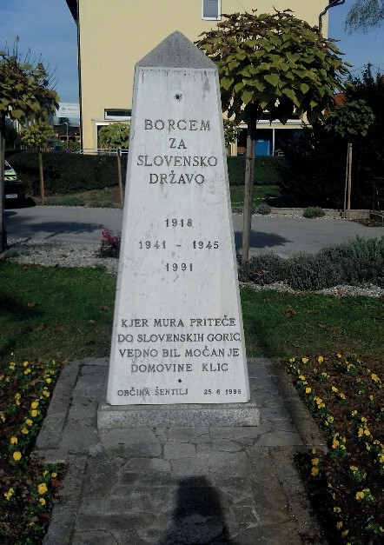








Domovinsko društvo generala Maistra Šentilj

Zbornik
ob stoletnici bojev za severno mejo 1918 - 2018

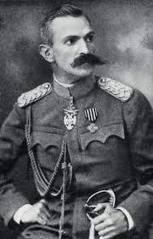
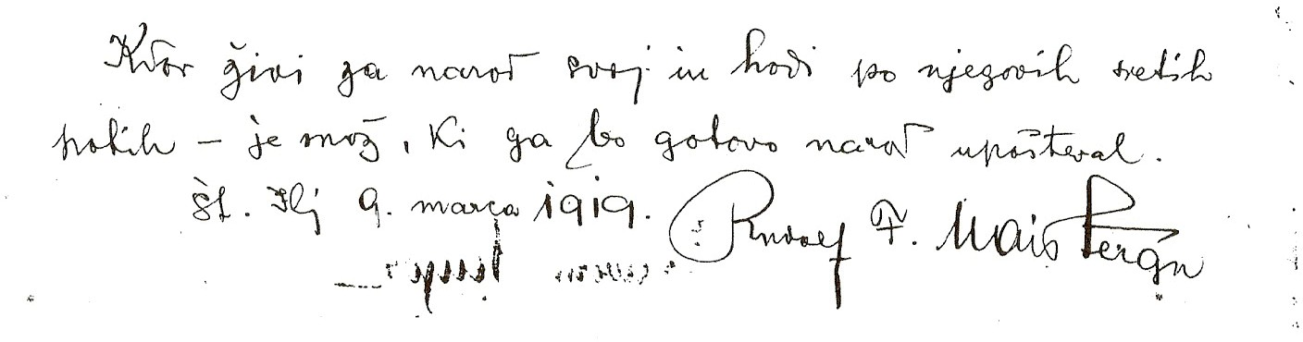

Kdor živi za narod svoj in hodi po njegovih svetih potih – je mož, ki ga bo gotovo narod upošteval.

Št.Ilj 9. marca 1919. Rudolf F. Maistergn

Posvetilo generala Rudolfa Maistra šentiljskemu županu Franju Thalerju v njegovi hišni spominski knjigi.

BORCEM ZA SLOVENSKO DRŽAVO

1918
1941 – 1945
1991

Zbornik
ob stoletnici bojev za severno mejo 1918 - 2018

OB IZIDU ZBORNIKA
Na šentiljske visoke griče visok trdnjavski zid, raje neme razvaline nego švabski Sankt Egyd!

Območje ob mejni reki Muri je posebno tako po svoji legi in zemljepisnih značilnostih kot po svo- ji trdnosti v pripadnosti svoji zemlji in svojemu jeziku. Če primerjam svojo rodno Belo krajino s šentiljskimi griči, ne gre le za razliko, ki jo opa- ziš že s pogledom čez gozdnata ali obdelana pobočja, ampak gre za razliko v tem, kako trdna in neizprosna je meja med narodi in državami. Kje v mojih krajih so si izmenjali besede v tem ali onem jeziku, se povezovali z vsemi in vsem s sosednje strani tam čez Kolpo. Tukaj sodelu- jejo, a trdnost meje, predvsem te jezikovne in kulturne je nekaj popolnoma drugega.

Če je general Maister nekdaj šentiljskemu žu- panu Thalerju zapisal, kakšen naj bo mož, ki ga bo narod upošteval, potem mi je kot županu ob- čine Šentilj dana jasna popotnica. Držal se bom tega načela, saj narod je eden in vsi, ki bomo hodili po zgodovinskih poteh, bomo prispevali k njegovi ohranitvi. Ohraniti jezik in kulturo pome- ni dati zanamcem tisto, kar je v najosnovnejšem bistvu tudi določa.

V letu, ko mineva 100 let od vzpostavitve meje, kot jo poznamo še danes, sem podprl pobudo, da bi troje pomembnih obdobij v slovenski zgo- dovini, v katerih je Šentilj in njegovi prebivalci odigral ključno vlogo, predstavili z besedo in sli- ko v zborniku. Številni zapisi in ustno izročilo so bili deležni različnih interpretaciji. Ko se dogod- ki, z vsemi okoliščinami in ljudmi, strnejo v tiska- ni obliki, dobijo drugačno težo. Prenašajo se iz roda v rod in imajo še večjo veljavo. S tem lahko skrbimo za širjenje zavesti o pomembnosti tega našega koščka zemlja in našega jezika.
Kako spodbuditi domoljubje in krepiti državljan-

jeziku, preko pomembne vloge vseh javnih vzgojno izobraževalnih ustanov in okolja. Če bomo na glas govorili in zdaj še spodbudili k branju, bomo ohranili to, za kar so dali v teh kra- jih besedo, življenje in čemur so prisegali. Do- moljubje je ljubezen do doma. Dom je tam, kjer smo doma in nam je prijetno. V varnem zavetju domače hiše, z dobrimi ljudmi in s spomini na tradicijo, ki se prenaša iz roda v rod.

Društva, ki delujejo na našem območju, ima- jo dovolj podpore lokalne skupnosti, da lahko uresničijo svoje načrte. Če delujejo povezoval- no, je temu še lažje. Domoljubno društvo gene- rala Maistra Šentilj je povezalo vsa društva, ki združujejo ljudi, ki so se jih vsa tri vojna obdobja dotaknila in ali so z njimi povezani. Pozdravljam njihov vključujoči pristop. Sodelovanje med društvi, skupni cilji in druženje so posebnost našega okolja.

V Šentilju se je ljudi vsaka vojna še bolj dotakni- la. Zaznamovala je življenje in usmerila tok zgo- dovine. Da bi se poklonili temu spominu, smo ob 25-letnici osamosvojitvene vojne v samem središču kraja odkrili spomenik in uredili manjši spominski park. Poimenovali smo ga TRI VOJ- NE TRI ZMAGE. In šlo je za zmage, saj smo se obranili in ohranili. Naj bo tudi ta zbornik eden od spomenikov, ki bo opominjal in spominjal na
20. stoletje in kraje občine Šentilj.


mag. Štefan Žvab, župan
obcina
Slovenska srednješolska in akademska mladina,1910

BOJI ZA SEVERNO MEJO
1859 - 1919 Bruno Jelenko

Doba narodnostnih bojev 1859–1914
Hvala kronistu Antonu Šešku za njegov neprecenljiv prispevek k ohranjanju zgodovinskega spomina v Šentilju, za njegovo kroniko Na vulkanskih tleh in za njegove druge kronike, s po- močjo katerih je nastal večji del tega zapisa.

Slovenci v Vojvodini Štajerski
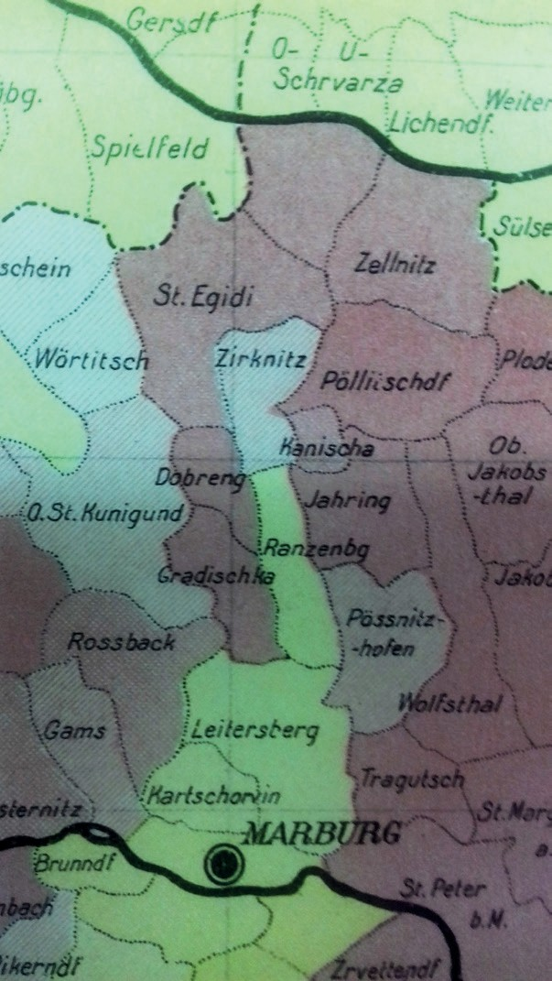
V 6. stoletju so z vzhoda iz nekdanje keltske oziroma rimske province Panonije prišli naši predniki stari Slovani. V 7. in 8. stoletju je naša po-
krajina pripadala veliki slovanski državi češkega kralja Sama (624– 659) in Karantaniji, ki jo je leta 788 pod- jarmil frankovski kralj Karel Veliki in uvedel krščanstvo. Potem so naši predniki enajst stoletij živeli pod tujo oblastjo, najdlje, od 1282 do 1918, pod nemškimi Hab- sburžani, od 16. stoletja v monarhiji Avstriji. Vojvodina Štajerska, ustanovljena leta 1180 v gornjeavstrijskem Steyru, je bila v habsburški monarhiji dvojezična, se- dež je imela v Gradcu, v njej pa je bilo tudi področje današnje občine Šentilj.

V obdobju velike nemške srednjeveške kolonizaci- je, ki je vrhunec dosegla v 13. in 14. stoletju, so se predvsem na območje Zgornje Štajerske priseljevali kmetje iz Bavarske in drugih pokrajin Svetega rimske- ga cesarstva, kar je postopoma spreminjalo etnično sliko dežele. Nemška kolonizacija je potekala od se- vera proti jugu in najprej zajela predele Štajerske ob osrednji Aniži in Muri. Prvotni staroslovenski prebivalci Zgornje Štajerske nad Gradcem so se tako pomešali z novimi sosedi nekako do sredine 15. stoletja, mož-

sko zavest? Začenši v domači hiši in maternem
no pa je, da so se v posameznih odmaknjenih dolinah staroslovenske vasi ohranile tudi kasneje. Južni del
Demografska karta Štajerske, 1910 (UK
Maribor) – rdeče Slovenci, zeleno Nemci

Štajerske, za katerega se je uveljavilo ime Spodnja Štajerska in ki je v grobem zavzemal ozem- lje južno od Gradca do meje s Hrvaško, Kranjsko in Ogrsko, je ostal, z izjemo nekaterih večjih mest, kjer je živela močna nemška manjšina, po jeziku, navadah in kulturi, popolnoma slovenski.
Sredi 19. stoletja, ob vzponu nacionalizma povsod po Evropi, so se zaostrili odnosi med slo- vensko in nemško govorečimi prebivalci Štajerske. Slovensko govoreči Štajerci so v tistem tre- nutku predstavljali okoli tretjino celotnega prebivalstva Štajerske, kar pa jim ni omogočalo, da bi v štajerskem deželnem parlamentu dosegli kakršenkoli napredek za svoje narodne interese. Večina poskusov slovenskih poslancev je bila v parlamentu bodisi blokirana bodisi preglasovana s strani nemško govoreče večine. Nemško prebivalstvo se svojim privilegijem v nemško govoreči Avstriji ni bilo pripravljeno odreči, zato je med Slovenci zaživela ideja o Zedinjeni Sloveniji kot posebni kronski deželi Avstro-Ogrske, v katero bi se slovenski Štajerci povezali skupaj z rojaki na Kranjskem, Koroškem, Goriškem in v Istri. Ker je ideja Zedinjene Slovenije neizogibno vklju- čevala tudi odcepitev južnega dela Štajerske, v tamkajšnjih mestih (Celje, Maribor) pa je živela precejšnja nemška manjšina, so ji poslanci iz Zgornje in Srednje Štajerske ostro nasprotovali in jo poskušali blokirati. Po drugi strani pa so z vsemi možnimi ukrepi omejevali in zavirali politično in kulturno življenje Slovencev v okviru same Štajerske. Obojestranski napadi so postajali vse ostrejši in nadaljevanje sožitja, v katerem sta oba naroda dežele živela skoraj 800 let, je postaja- lo nemogoče. Ob vseh siceršnjih nacionalnih spopadih so se nemški nacionalistični krogi počutili tudi intelektualno in kulturno superiorni Slovencem in to so večkrat javno oznanjali v svojih go- vorih in pamfletih, kar je le dolivalo olja na ogenj slovenski želji po samostojnosti. Napetosti med nemško in slovensko govorečimi Štajerci so se stopnjevale, pri čemer sta bili v stalnem žarišču predvsem dve večinsko nemško govoreči mesti, obkroženi s slovenskim podeželjem – Maribor in Celje. Leta 1895 je zaradi predlaganega načrta, da bi se na celjski gimnaziji uvedel pouk v slovenskem jeziku, padla celo avstrijska vlada. (Wikipedia, 2017)

Naši predniki so z nemškimi sosedi onkraj Mure do leta 1883, ko jim ti niso dovolili, da bi na železniški postaji v Šentilju cesarja pozdravili v slovenskem jeziku, živeli v družinskih in gospo- darskih stikih, sožitje pa potrjujejo tudi župani različnih narodnosti. Župniji so vodili slovenski duhovniki, v cerkvah so govorili slovensko. Leta 1852 je šentiljski župnik Franc Osojnik uvedel nekaj nemških pridig, da ne bi prikrajšal maloštevilnih nemških vernikov za božjo besedo, a jih je leta 1868 opustil, ker ni imel poslušalcev. To pa dokazuje, da so nemški verniki vsaj razumeli, če že ne obvladali slovenski jezik.

Med občinami v župnijah sv. Ilja in Marije Snežne na Velki po slovenski strani ni bilo prometnih povezav. Kraji ob reki Muri, od Ceršaka do Cmureka in Velke, so bili vezani na nemška središča na levem bregu Mure; občine šentiljske župnije, ki so bile vezane na Špilje in Ernovž, so se po izgradnji ceste in železnice usmerile proti Mariboru.

Na področju velške župnije so gospodarili trdni slovenski kmetje. Nekaj zemlje, predvsem vinogradov, so imeli Nemci iz cmureškega področja.

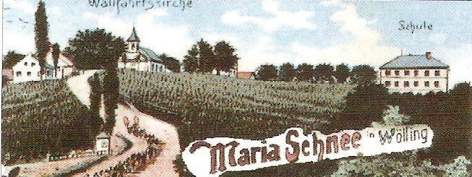
Razglednica Zgornje Velke, 1890 (Leopold Methans)
Šentilj je bil od nastanka v 13. stoletju do druge polovice 19. stoletja majhen in neznan kraj z veliko večino kmečkega prebivalstva slovenske narodnosti. To so bili samostojni posestniki ali viničarji na zemlji mestne gospode, ki si je že v času fevdalizma pridobila zemljo, največ vino- gradov. Med njimi je bilo nekaj obrtnikov, do izgradnje železnice uradnikov še ni bilo. Kot vaška

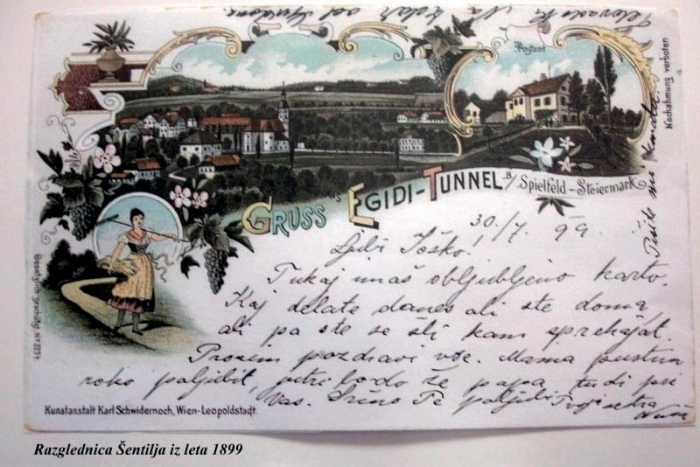
Razglednica Šentilja, poslana 1899 (Pokrajinski arhiv Maribor, v nadaljevanju PAM)
skupnost se je začel oblikovati v drugi polovici 18. stoletja. Od križišča cest iz Špilja in Kungote pri cerkvi se je širil ob cesti proti Jarenini. Cesarska cesta, leta 1827, in dvotirna južna železnica, leta 1846, pa sta kraj odprli proti Mariboru in širšemu svetu.

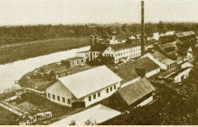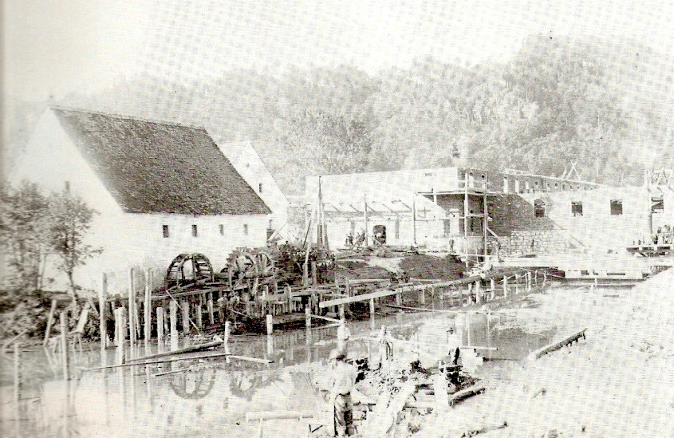
Sladkogorska tovarna papirja, 1936 (PAM) Gradnja ceršaške tovarne, 1888, levo Markov
mlin
V 18. stoletju je industrijska revolucija omogočila razvoj kmetijstva in drugega gospodarstva. V Sladkem Vrhu in Ceršaku sta bili leta 1873 oziroma 1888 postavljeni tovarni lesovine in lepenke,
Šentilj je dobil šolo leta 1787, ki je 80 let do- movala v mežnariji. Prvi »šolmaster«, organist Rajmund Lipuš iz okolice Slovenske Bistrice, je služboval 33 let, njegov naslednik, doma- čin Franc Nepel, 61 let, le-ta pa je že imel opravljen trimesečni učiteljski tečaj. Čeprav je po izročilu znal slovensko, so učenci morali pisali v gotici, njihovo število pa do leta 1869, ko je bilo vpisanih 211 od 390 šoloobveznih otrok, ni znano.

Šentiljčani so leta 1869 ob uvedbi splošne osemletne šolske obveznosti zgradili svojo,

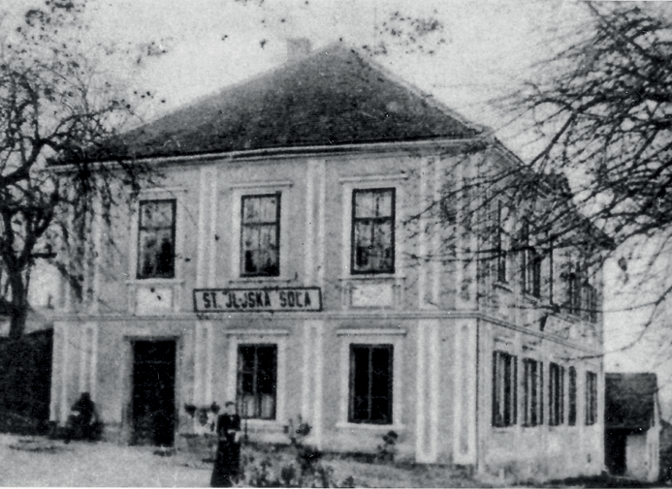

Slovenska šola v Šentilju, 1911 (Osnovna šola Rudolfa Maistra Šentilj)

obe v nemški lasti. Prometne in industrijske pridobitve so povzročile priseljevanje nemškega
uradništva in razvoj trgovine, gostinstva, obrti, kmetijstva, državnih in političnih dejavnosti. Narodnostni in socialni sestav prebivalstva se je začel spreminjati v desetletjih po marčni revo-
luciji leta 1848, ki je odpravila fevdalizem. Kmet, prej podložnik grajske gospode, je postal lastnik zemlje, ki jo je prej obdeloval, pridobljeno posestvo pa je moral v določenem številu let odplačati prejšnjemu lastniku in plačati davke. Marsikdo tega ni zmogel, pestile pa so jih tudi vremenske ujme. Obubožani kmetje so najemali posojila, ki pa večkrat niso pomagala, in pogosto je zapel boben na dražbi posestva propadlega kmeta, ki je postal viničar ali podoben kmečki delavec. Taka usoda je doletela tudi nekaj kmetov na šentiljskem območju v letih 1870 do 1890, ko je bilo prodanih štirinajst, največ slovenskih posestev. Deset jih je prešlo v nemške roke.

Slovenski šoli

Do leta 1855, ko je cerkev dobila odločujočo besedo glede učnega jezika, je bil pouk v nem- škem jeziku. Pouku slovenščine, jeziku velike večine prebivalstva v naših krajih, so v osnovnih šolah začeli posvečati večjo pozornost po letu 1859, ko je škof Anton Martin Slomšek dosegel
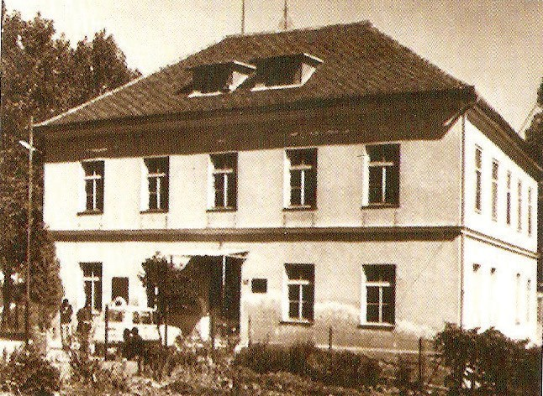
priključitev obmejnih slovenskih krajev k mari- borski škofiji.

Kaplan Matija Purgaj je leta 1771 v župnišču na Velki ustanovil šolo, ki je bila vedno sloven- ska. Prvo sezidano šolo, potem mežnarijo, so po prizadevanju Antona Križmaniča, drugega kurata pri Mariji Snežni, postavili leta 1812. Najdlje, od 1817 do 1854, torej 37 let, je v njej poučeval Gustav Štibler. Okrog leta 1870 je bilo v njej več kot 200 otrok, zato so leta 1886
slovensko šolo. Od leta 1871 do leta 1899 je v njej poučeval Karel Zorko. Bil je sin zavedne kmečke družine iz Kaniže in je vse do svoje smrti leta 1899 skrbel za pouk v slovenskem jeziku in domoljubno vzgojo mladega rodu. Zorkova vzgoja je pustila pečat na šentiljski mladini, saj je opravila svoje narodno poslanstvo v bojih proti ponemčevanju severne meje. Po končanem šolanju so otroci obvladali oba jezika, slovenskega, ki je bil večini materinščina, in nemškega, ki je bil uradni jezik.

Prebujanje narodne zavesti

Narodnosti so po letu 1848, v naših krajih še bolj po letu 1870, posvečali vse večjo pozornost. Razlike v pripadnosti eni ali drugi narodnosti so prihajale predvsem prebivalcem Šentilja in oko- lice vse bolj do zavesti. In leta 1883 se je sprožilo gibanje, po katerem je postal nekoč neznan
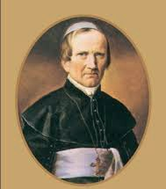
in nepomemben kraj poznan v širšem sloven- skem prostoru. To gibanje in dogodke v zvezi z njim v krajevni zgodovini imenujemo doba narodnostnih bojev.

1859
Izrekanje za škofijo Maribor

Cerkev sv. Ilja je bila do leta 1784 podružni- ca jareninske prafare. Leta 1784 pa je postala samostojna župnija za takratne katastralne občine Ceršak s Kozjakom, Cirknica, Dobre- nje, Kaniža, Kresnica s Staro Goro, Selnica ob Muri s Srebotjem, Šentilj in Štrihovec.

Šola na Zgornji Velki iz leta 1886 (Osnovna šola
postavili tretjo šolo.

Sladki Vrh) Škof Anton Martin Slomšek (Wikipedia)

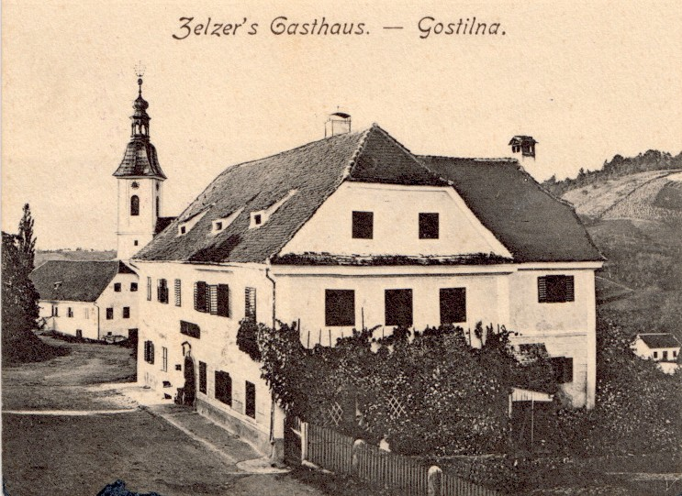
Zadaj: cerkev Sv. Ilja in mežnarija, v kateri je bila prva šola. Spredaj. Gostilna Zelzer, 1910 (PAM)
V cerkvi so uporabljali slovenski jezik pri pridigah in molitvah, v uradovanju pa nem- škega. V Šentilju je bilo tako do začetka 20. stoletja. Nemščina je bila uradni jezik v javnih ustanovah in uradih do konca Avstro-Ogrske monarhije leta 1918.

Šentiljčani so svojo narodno pripadnost izkazali leta 1859, ko si je škof Anton Martin Slomšek prizadeval vključiti kraje ob slovenski severni jezikovni meji k novi škofiji v Mariboru. Zanjo se je ob vodstvu župnika Franca Osojni- ka odločila velika večina šentiljskih župljanov,
Ko je postal boj za srca in duše najmlajših in naklonjenost odraslih vse hujša, a kljub vsemu brez izgleda za popolno nadvlado, so se zatekli k drugemu načinu borbe. Slovenskega človeka so s prevzemom njegovih materialnih dobrin hoteli pregnati z rodne grude in na njej naseliti svoje ljudi. Na začetku 20. stoletja se je tako na slovenskem severu začel boj za vsako ped slovenske zemlje.

Šentilj je bil že takrat na jezikovni meji in prva ovira pri povezavi nemškega ozemlja pri Špilju z že precej ponemčenim Mariborom, zato so se prav njega lotili naprej. Svoje razdiralno delo so usmerili proti občini, šoli in cerkvi in s kupovanjem slovenske zemlje.

1880
Prvi popis prebivalstva po načelu pogovornega jezika

zbrali so tudi denar za organizacijske stroške izrekanja. Tako je nastala jezikovna meja med slovenskim in nemškim narodom, ki je ob koncu prve svetovne vojne večinoma obveljala kot državna meja med Republiko Avstrijo in Kraljevino Srbov, Hrvatov in Slovencev.

Cerkev Marije Snežne na Zgornji Velki je bila kot podružnica cmureške župnije zgrajena leta 1791 in je leta 1865 postala samostojna župnija za kraje Zgornja Velka, spodnja Velka, Sve- čane in del Dražen Vrha. Leta 1870 so ji na željo faranov priključili Zgornje Gradišče, Šomat, del Dražen Vrha in del Ploderšnice. Po preoblikovanju graško-sekavske in lavantinske škofije po narodnosti je ostala v graško-sekavski škofiji, čeprav je bila skoraj povsem slovenska. Po prizadevanjih župnika Jožefa Golinarja je bila leta 1870 vključena v mariborsko škofijo in ostala trdno slovenska. Farani Sladkega Vrha, Vranjega Vrha in Trat so vse do leta 1924 ostali v nemški cmureški župniji.

Velikonemške težnje

V sožitje obeh narodnosti so polagoma posegle posledice dogodkov, ki so spremenili politično življenje v precejšnjem delu Evrope, ga skalili ter zanetili ogenj, ki je razplamtel tudi na tem delu slovenske domovine.

Po nemških zmagah nad Francozi v letih 1870–71 in nastanku združene Nemčije je samoza- vest nemškega naroda narasla tudi v Avstriji, kjer so živeli še drugi narodi, predvsem slovanski. Med Nemci so nastala gibanja za razširitev njihovega narodnostnega ozemlja proti vzhodu in jugu s ponemčevanjem narodov, živečih vzhodno in južno od njih.

Pri načrtu, da bi ustvarili sklenjeno nemško ozemlje do Jadranskega morja, jim je bil napoti mali slovenski narod. Pri vzpostavljanju nemškega mostu na Jadran in ponemčevanju sloven- skih krajev je bilo poleg prevzema politične uprave, šolstva in celo vere najvažnejše gospodar-
Novi nemški duh je začel polagoma buriti tudi glave nemških ljudi v Šentilju. Postajali so samozavestnejši in slovenske soobčane so vrednotili kot manjvredne, niso pa še bili povezani v društvu ali organizaciji in tudi voditelja še niso imeli.

Svojo namero so prvič pokazali leta 1880, ko so pri uradnem popisu prebivalstva vsakega, ki je odgovarjal na nemška vprašanja v nemščini, šteli za Nemca in tako prikazali razmerje med Nemci in Slovenci nekako pet proti ena. Slovenski odborniki vseh občin v župniji Šentilj so pri ponovnem zasebnem popisu našteli od 3222 prebivalcev 3035 Slovencev, 169 Nemcev in 18 drugih, kar je pokazalo razmerje nekako osemnajst proti ena.

Ta popis je bil je bil prvi vzrok, da so se Slovenci začeli čutiti osovražene in zapostavljene, kar je v marsikom vzbujalo nezaupanje in tihi odpor proti nemškim soobčanom.

1882
Nemška šola na Vranjem Vrhu

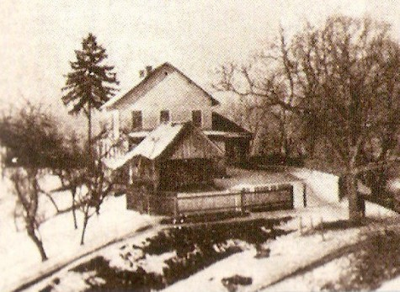
Leta 1880 je bil ustanovljen nemški Schul- verein, organizacija, ki si je s pomočjo nem- ških šol prizadevala ponemčiti nenemške kraje. Leta 1882 je na Vranjem Vrhu pos- tavil nemško šolo in vanjo vključil tudi del šentiljskega okoliša v Selnici ob Muri. Ob razdiralnem vplivu nemških lastnikov slad- kogorske tovarne je šola delovala do raz- pada Avstro-Ogrske monarhije leta 1918. V začetku je šolo obiskovalo 86 otrok, 45 slo-

sko osvajanje, kar dokazujejo dogodki, ki so ves čas narodnostnih bojev potekali na severni jezikovni meji, še posebej v Šentilju in okolici.
venskih, 23 nemških in 15 takih, ki so znali
oba jezika.
Nemška šola na Vranjem Vrhu po prenovi 1889 (Osnovna šola Sladki Vrh)

1883
Nemški priseljenec Egon pl. Pistor

Egon pl. Pistor je leta 1883 na Kresnici 16 kupil posestvo in svoj »dvor« imenoval »Edenthall«. Bil je zagrizen privrženec nove nemške miselnosti in se je takoj lotil razdiralnega dela med pre- bivalci Šentilja in okolice.

Med sonarodnjaki si je kmalu pridobil privržence, kar so Slovenci v Šentilju občutili leta 1883. Takrat jim niso dovolili, da bi na železniški postaji ob svečanem sprejemu cesarja Franca Jožefa I., ki se je peljal na odkritje spomenika admiralu Tegetthofu v Mariboru, pozdravili v slovenskem jeziku. Kljub temu so ga pozdravili s klici „živio“ in z lipovimi vejicami. Ta dogodek je pokazal, da se je sožitje med narodoma končalo.

1886
Nemška občina Šentilj
1889
Nemška zasebna šola

Dve leti za tem so usta- novili nemško zasebno eno- razrednico. Nad železniškim predorom so od Nemca Er- tlerja kupili gostilno in tri hek- tarje zemljišča. Gostilni so dodali prizidek in stanovanje za učitelja in šola je 18. no- vembra 1889 začela z delom. Vpisalo se je malo otrok, zato so nekateri nemški posestniki začeli izvajati pritisk na svoje

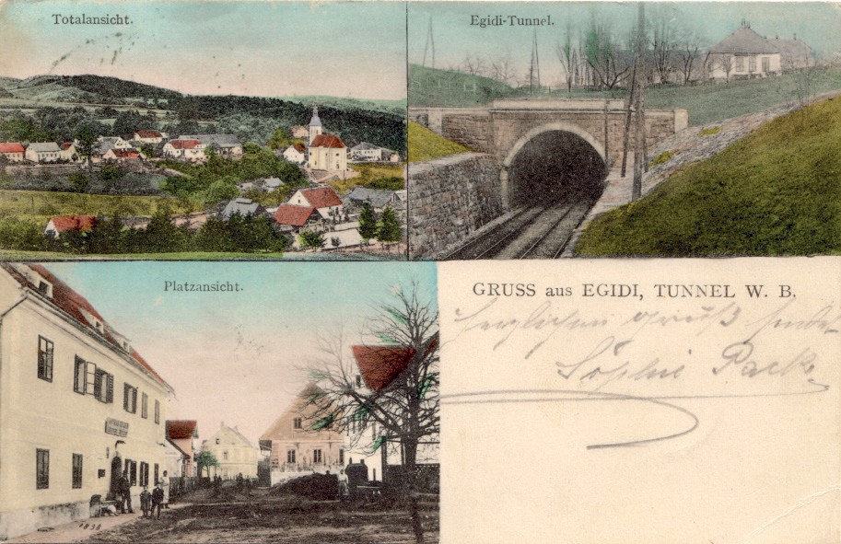
Šentilj, 1910. (PAM) Nemška zasebna šola stoji desno nad predo- rom. Leta 1912 so ji dodali nadstropje.

Pistor in njegovi privrženci so prva leta poleg splošnega omalovaževanja vsega slovenskega svoje razdiralno delo usmerili proti občini, šoli in cerkvi in leta 1886 dosegli prvi večji uspeh. Pistorjeva skupina je po zaslugi dveh izdajalcev med Slovenci zmagala na občinskih volitvah in Pistor je postal župan z enim glasom večine. Županstvo so obdržali do leta 1903, ko je po velikih naporih slovenskih narodnjakov prešlo v slovenske roke.

Nemška nadutost, še posebej v Šentilju, je naraščala in Slovence potiskala v ozadje. Beseda
»vindiš« je dobila pomen psovke. Slovenski domačini so bili izključeni v občinski uradih in drugih javnih službah, le sluga je včasih bil Slovenec. Pri železnici so Slovenci dobili le delo težaka s krampom in lopato pa tudi pri pošti je naš človek lahko bil le pismonoša. Vsa vodilna mesta in druga lažja opravila so pripadla priseljenim tujcem nemškega rodu.

1887
Schulverein – nemško šolsko društvo v Šentilju

Prvi cilj šentiljskih Nemcev je bil dosežen, saj je občina bila v njihovih rokah. Tako so se usmerili proti šoli. Vodilnim šentiljskim Nemcem je bila slovenska javna šola že dolgo trn v peti, saj so bili z njo zadovoljni starši obeh narodnosti, zato so jo hoteli onemogočiti z ustanovitvijo nemške šole.

Za ta namen so na pobudo Egona pl. Pistorja v Šentilju leta 1887 ustanovili podružnico Schul- vereina, vodil jo je njen pobudnik.
slovenske viničarje, da so vanjo pošiljali njihove otroke. Prvo leto njenega delovanja je bilo vpi- sanih 42 otrok, naslednje leto pa že 64. Obe nemški bojni organizaciji, Schulverein na šolskem in Südmark na gospodarskem področju, je podpiral nemški kapital iz Nemčije in nemških dežel iz Avstrije. Tako so pridobivali otroke revnih slovenskih staršev z denarnim in materialnim pod- kupovanjem. Revne slovenske otroke so obdarjali z bogatimi božičnicami, oblekami in šolskimi potrebščinami, kar je bila zapeljiva vaba za vpis v nemško šolo, saj takrat med kmečkim dela- vstvom še ni bil razvit narodnostni čut. Število otrok v nemški šoli je počasi, a vztrajno naraščalo. Tako jih je bilo leta 1907, ko so šolo razširili, vpisanih že okrog 140. Kako je Schulverein skrbel za svoje učne moči na nemški šoli v Šentilju pove podatek, da je bila leta 1892 učitelju ponujena plača 560 goldinarjev in 100 goldinarjev letnega dodatka kot odškodnina za prezir domačinov; plača učiteljev v slovenski šoli je bila 480 goldinarjev.

Slovenska javnost je bila nad ustanovitvijo te šole ogorčena in v njej je rasel vedno hujši odpor proti tej ponemčevalnici. Slovenska narodna zavest pa se je začela prebujati in utrjevati tudi pri takih, ki se za narodnostna vprašanja do takrat niso zanimali. V nekoč mirnem in složnem kraju so se narodnostni boji vedno bolj zaostrovali.

1889
Südmark – nemško gospodarsko društvo

Nemci so leta 1889 v Gradcu ustanovili društvo Südmark, ki ga je podpiral kapital iz Nemčije in Avstrije. Njegova naloga je bila s posredovanjem ali z direktnim nakupovanjem pridobivati posestva slovenskih lastnikov in jih naseljevati z nemškimi ljudmi. Südmark in Schulverein sta si v Šentilju podala roke in družno delovala pri uničenju slovenskega življa ob vzpostavljanju nem- škega mostu do Jadranskega morja. Südmark je leta 1894 ustanovil posojilnico v hiši večletnega nemškega župana Simona Schmida v Selnici ob Muri 24.

Boj za slovenski Šentilj

1890
Obramba šentiljske cerkve

Župana Pistorja in njegove je motilo, da je v nemški šoli verouk učil slovenski duhovnik, sicer v nemškem jeziku, in da so učenci te šole hodili v šentiljsko cerkev, kjer so bile pridige in molitve slovenske. Od škofa Jakoba Stepišnika so zahtevali, da v šentiljski cerkvi izvajajo tudi nemške pridige in molitve, kar pa je škof zaradi majhnega števila Nemcev v šentiljski župniji zavrnil. Škof dr. Mihael Napotnik in župnik Matija Kelemina sta po lažni nemški pritožbi na osnovi statističnih podatkov o številu vernikov po narodnosti v šentiljski in sosednih župnijah uvedla štiri nemške pridige letno in vsako nedeljo branje evangelija pred pridigo v nemškem jeziku. Takšno stanje se je obdržalo do leta 1918.
1890
Popis prebivalstva

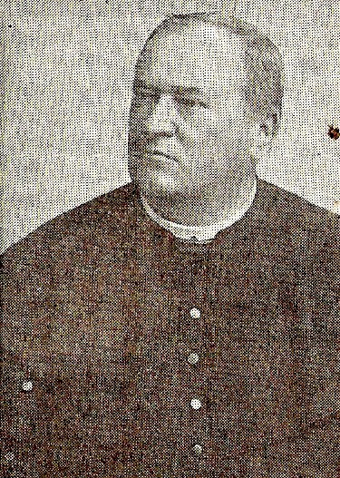
Tudi leta 1890 so narodnost določevali po znanju nemškega jezika, kar spet ni moglo dati točne slike o narodnostni pripadnosti. V občinah šentiljske župnije je bilo 3638 oseb, 239 več kot leta 1880. Nemcev je bilo 807 ali 257 več, drugih pa 16 ali 2 manj. Občuten porast nemškega življa je bil v Šentilju, ki se je že razvijal v naselje upokojenih višjih uradnikov in podobnih ljudi, ki so prišli iz mest.

1892
Kmečko bralno društvo

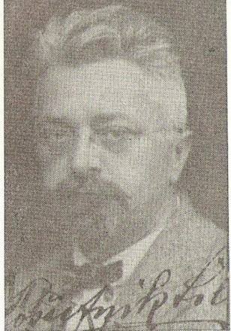
Šentiljski narodnjaki so prepoznali ponemčevalne namene in so se odločno postavili v bran slovenski besedi na severni meji. Temnim oblakom, ki so se kopičili na narodnostnem nebu, so sicer obmejni Slovenci zrli naproti s skrbjo, a prebujeni so se začeli pripravljati za boj na življenje in smrt, za vsako dušo, za vsako ped zemlje.
Nemški nasprotniki so kmalu spoznali namene društva in začeli gonjo proti njemu. Več uči- teljev slovenske šole so v nekaj letih zaradi uspešnega in odločnega dela v društvu kazen- sko premestili, med njimi Silvestra Košutnika, poznejšega mladinskega pesnika in pisatelja ter ravnatelja šentiljske šole v Kraljevini SHS, poznejšega pisatelja Mihaela Vauhnika, Leopolda Viherja, poznejšega ravnatelja osnovne šole v Slovenski Bistrici, Franca Urlepa in druge. Drugih izobraženih Slovencev v kraju ni bilo, tako je članstvo društva izhajalo iz kmečkih, kočarskih in viničarskih vrst.

1892
Občinske volitve

Šentiljski Nemci so goljufali tudi pri občinskih volitvah. Ženske niso imele volilne pravice z izje- mo tistih, ki so imele samostojno obrt ali lastno zemljo in so plačevale več kot deset goldinarjev davka. Niso pa smele osebno glasovati, ampak so morale s svojeročnim podpisom pooblastiti kakega volivca, da je volil zanje. Predsednik volilne komisije Pistor ni dovolil voliti dvema po- oblaščencema ovdovelih kmetic, češ da sta podpisa ponarejena in da sta volila že dva druga pooblaščenca. Pooblaščenca sta potem privedla obe upravičenki in tako je dobila slovenska lista dva glasova več, vse pa se je dogajalo ob prisotnosti okrajnega glavarja. Patronat šentiljske župnije, samostan Admont, je vedno podprl nemškega kandidata kljub ogromni večini slovenskih vernikov v župniji.

1896
Glasovanje za združitev slovenske in nemške šole

Župan Pistor si je kot član okrajnega šolskega sveta v Mariboru od leta 1892 prizadeval za združitev nemške zasebne šole z javno slovensko šolo, ki jo je z davki občanov vzdrževalo vseh pet občin v župniji. Slovenska šola je takrat imela štiri razrede in bi se z združitvijo spremenila v popolnoma nemško javno šolo, ki bi jo morala vzdrževati ogromna večina slovenskih ljudi. Šentiljski rodoljubi, predvsem člani Kmečkega bralnega društva, so uspeli preprečiti nemško namero. Čeprav so bili v vseh občinah razen v Ceršaku, kjer je županoval Slovenec Anton Hauc, nemški župani in odborniki, se je Pistor po tedanjem zakonu moral leta 1896 vdati javnemu

Matija Kelemina
Spoznanje, da je izobrazba sila, ki v mla-
glasovanju staršev vpisanih otrok in davkoplačevalcev. Velika večina se je na glasovanju pod

dem človeku utrjuje tudi narodno zavednost, je privedla župnika Ma- tijo Kelemino in kaplana Mateja Štrakla do odločitve, da sta z drugimi rodoljubi leta 1892 ustanovila Kmečko bralno društvo, da bi v njem s kulturnim in političnim delovanjem utrjevali narodno zavest. Društvo je postalo zbirališče mladine, ki si je z branjem knjig poglabljala znanje, v pevskem zboru gojila narodno pesem, se zabavala ter se učila lepe besede pri deklamiranju in uprizarjanju gledaliških iger na zasilnem odru v Zelzerjevi gostilni. Mladina si je tako utrjevala narodno za- vednost in se pripravljala na spopade z narodovimi nasprotniki.

Silvester Košutnik
kontrolo okrajnega glavarja Krankovskyja izrekla proti nemški nameri.

1896
Slovenki poslanec v štajerski deželni skupščini

Slovenci na šentiljskem območju so v letu 1896 doživeli še eno zmagoslavje. Slovenski kan- didat Ivan Roškar iz Jurovskega Dola je bil na volitvah poslancev izvoljen v štajersko deželno skupščino v Gradcu.

Volili so po delegatskem sistemu. Poslan- ce so volili delegati, ki so bili izvoljeni po ob- činah. V krajih s slovenskim prebivalstvom pa sta bili marsikje po dve listi, slovenska in nemška. Tako sta bili dve listi tudi v šentiljski občini, v ostalih štirih občinah pa po ena. V vseh petih občinah šentiljskega območja so zmagali slovenski kandidati. V Šentilju so med šestimi delegati največ glasov dobili Slo- venci Janez Ferk, Franc Zelzer in Janez Flu- her, v Ceršaku Anton Hauc in Jožef Reiter, v Selnici ob Muri Jožef Rajzman in Jurij Žebot, na Dobrenju Janez Uhl in Jožef Karner ter v Cirknici Ignac Šparl. Ti delegati so potem

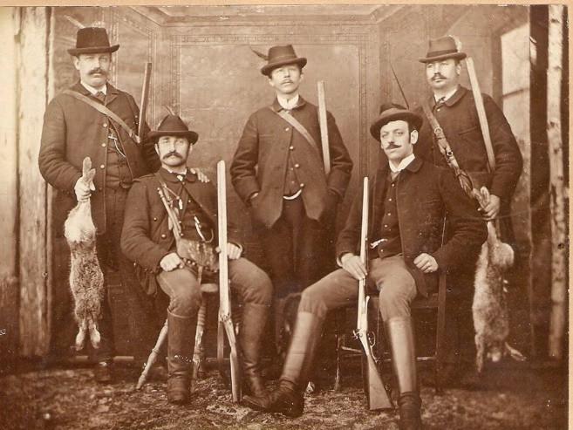
Lovska družba šentiljskih narodnjakov leta 1895. Od leve: Franjo Freiham – kmet; Ignac Šparl – kmet, župan Cirknice, Ivan Uhl – kmet,
Trtna uš, gospodarski vplivi in napadalnost Südmarka so postajali nevarni za obstoj sloven- stva v Šentilju in okolici, zato je župnik Matija Kelemina z drugimi narodnjaki po prizadevanju Zveze slovenskih posojilnic iz Celja ustanovil Kmetsko hranilnico in posojilnico. Na ustanovnem
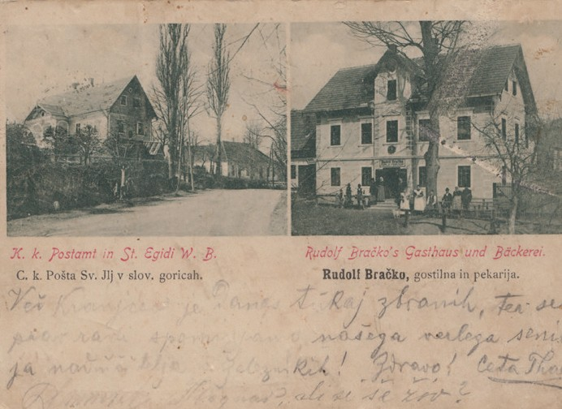
občnem zboru v Zelzerjevi gostilni, 15. avgu- sta 1898, je bil izvoljen prvi odbor, ki so ga sestavljali župnik Matija Kelemina; načelnik, vinogradnik Franjo Thaler; podnačelnik in od- borniki kmetje Ivan Uhl, Jožef Reiter, Franc Zimper, Anton Hauc, Jurij Fluher in Janez Ba- uman. Nadzorni odbor pa so sestavljali nadu- čitelj Karel Zorko, gostilničar Franc Zelzer in kmet Jožef Ferk. Pristopilo je 50 ustanovnih članov, poslovni prostori so bili nad Zelzerje-
vo mesnico nasproti njegove gostilne. Skoraj

volili slovenskega kandidata Ivana Roškarja iz Jurovskega Dola, ki je postal poslanec de- želnega parlamenta v Gradcu.
župan Dobrenja, Karol Swaty – trgovec in po-
štar, Franc Zelzer – kmet, gostilničar in mesar
Šentilj, 1903. V ozadju leve slike je nemška šola
(sedaj nadvoz avtoceste)
40 let je Kmetsko hranilnico in posojilnico vneto vodil Franjo Thaler.

Uspeh na volitvah v deželni zbor in obramba slovenske šole sta pokazala, da so se Slovenci v Šentilju in okolici začeli zavedati, da jim z nemške strani preti narodni propad. Čeprav so ne- kateri hlapčevsko služili vladajoči gospodi, je bilo opazno, kako blagodejno je na dvig narodne zavednosti vplivalo delovanje Kmečkega bralnega društva.

1898
Kmetska hranilnica in posojilnica

Trtna uš je proti koncu 19. stoletja uničila večino vinogradov, glavni vir dohodkov kmetov na šentiljskem področju. Deželna kmetijska družba iz Gradca je dala oškodovancem na avstrijskem Štajerskem 20 škropilnic, Slovenskim goricam 4, Šentilju pa nobene. Mnogi vinogradniki so obu- božali in vinogradov niso mogli obnavljati, zato so prodali posamezne dele ali cela posestva.

Ivan Uhl in Janez Bauman, zavedna in napredna vinogradnika, sta na Dobrenju obnovila precej površin in tako ohranila zemljo v slovenski lasti in obvarovala lepo število slovenskih viničarjev pred ponemčevanjem.

V tistih letih je Südmark že začel z nakupi slovenskih posestev. Z njegovim posredovanjem je bilo kupljenih več manjših posestev na Novinah in drugih predelih Šentilja. Kupci so bili pred- vsem upokojeni uradniki in drugi, ki so bili izraziti privrženci nove nemške miselnosti. Tako so spreminjali narodnostni sestav prebivalstva v prid Nemcem. Prvo posestvo od propadajočega slovenskega kmeta je kupil leta 1892 in ga prodal nemškemu kupcu, drugo pa leta 1895 in ga prav tako prodal nemškemu kupcu.
Svojo glavno nalogo, pomagati slovenskemu človeku v denarni stiski in ga obvarovati pred grabežljivimi ponemčevalci, je posojilnica po svoji zmogljivosti vzorno opravljala in trdovratno vztrajala v neenaki borbi z nemškim velekapitalom. Tako je že leta 1902 od Marije Lorber, sva- kinje rajnega nadučitelja Karla Zorka, kupila hišo s trgovino v Šentilju, v današnji Slovenski ulici 20, in v njej uredila poslovne prostore, trgovino pa je dajala v najem.

1898
Politično in gospodarsko društvo v Jarenini

Največ zaslug, da so nekoč za narodnostna vprašanja brezbrižni šentiljski in okoliški Slovenci postali narodno zavedni in neizprosno borbeni za ohranitev jezika, vere in zemlje svojih pred- nikov, sta imeli Kmečko bralno društvo v Šentilju in Politično in gospodarsko društvo v Jarenini. Politično in gospodarsko društvo je bilo ustanovljeno leta 1898 za Jarenino in sosedne kraje z nalogo, da s shodi in s političnim delom dviga narodno zavest obmejnih Slovencev. Šentiljski predel so v društvu zastopali posestniki Franjo Thaler iz Šentilja, Anton Hauc iz Ceršaka in Jožef Rajzman iz Selnice ob Muri. K društvu je pristopilo nad 70 kmetov in s tem dalo zagotovilo za uspešno politično delo.

Na prvem shodu, 15. novembra 1899, v Zelzerjevi gostilni v Šentilju so izrekli zahteve po slovenski univerzi v Ljubljani, uvedbi slovenskega učnega jezika na mariborski vinorejski šoli in za ustanovitev viničarske šole za mariborski vinogradniški okoliš.

1898
Ločeno praznovanje 50-letnice vladanja cesarja Franca Jožefa I.

Kako so se v petnajstih letih od naselitve Pistorja in začetkov zapostavljanja Slovencev leta 1883 razmere v Šentilju spremenile, prikazujejo slavnosti ob 50-letnici vladanja cesarja Franca Jožefa I. Dotedanje proslave so potekale složno, tega leta pa je Pistor za nemško propagando hotel prirediti samo nemško proslavo. Narodno prebujeni Slovenci so zato pred Zelzerjevo gostil- no prvič pripravili svojo, ločeno slavnost. Na njej je sodelovala »Slovenska čitalnica« iz Maribora, slavnostni govornik je bil prof. dr. Anton Medved, priljubljen ljudski govornik, politik in zgodovinar. Pistorju niso dovolili, da bi cesarju v čast pred slovensko šolo posadil nemški cesarski hrast. La- stnik zemljišča Franc Zelzer mu tega ni dovolil z izgovorom, da na tistem mestu stoji kip Kristusa, ki je učil ljubezen med ljudmi, in bi hrast, ki bi v veliki večini občanov zbujal jezo in sovraštvo, nikakor ne sodil tja. Nemški hrast tako nikoli ni zasenčeval slovenske šole v Šentilju. Kip Kristusa je še danes tam, v kapeli, postavljeni leta 1902.

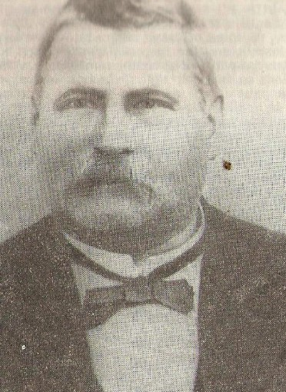
1899
Karel Zorko, nadučitelj slovenske šole

Kljub nekaterim razveseljivim dogodkom, ki so jih v političnem živ- ljenju doživljali obmejni Slovenci na šentiljskem območju, so se v te vpletali tudi udarci, ki so kalili radost ob doseženih uspehih. Še posebej ob prelomu in v prvih dveh desetletjih 20. stoletja.

Slovensko šolo je prizadel hud udarec, ko je 12. decembra 1899
zavednosti in odločnosti nekaterih učiteljev na šoli gre priznanje, da se usodni sklep ni izvajal dosledno, čeprav so s tem mnogo tvegali in bili celo kazensko premeščeni.

Sadú je slovenski šoli dal nemški videz z nemškimi napisi v gotici na hodnikih in v razredih. Na strani poslopja, obrnjeni proti državni cesti in železnici, so obesili velik napis »Shule St. Egydi«, manjši slovenski napis »Št.Iljska šola« pa na steni proti cerkvi.

1901
Nemška javna šola
1. oktobra 1901 je nemška zasebna šola postala javna ustanova, saj je izpolnila pogoj, da se je v obdobju zadnjih petih let vanjo vpisovalo več kot 40 učencev. Kmalu po tem so jo še razširili. Nemci za njeno nadzidavo niso tvegali po zakonu zahtevanega javnega glasovanja, zato je to na lastne stroške leta 1907 opravil lastnik stavbe Schulverein in stavbo podaril upravni oziroma šolski občini. Slovenski davkoplačevalci so morali tako poleg slovenske vzdrževati tudi nemško šolo, v kateri je bilo 140 otrok, tudi na račun priseljenih protestantskih družin. Nečedno vlogo pri vpisovanju v nemško šolo je opravljal narodni odpadnik Fortunat Sadú. Z upraviteljem nemške šole, Viktorjem Höltchlom, sta v času popisa novincev pred začetkom šolskega leta hodila na domove staršev in izvajala pritiske in grožnje na roditelje slovenskih otrok. Fortunat Sadú jih je prepričeval, da se na slovenski šoli skoraj nič ne naučijo in da na njej primanjkuje prostora. Hkrati pa sta obljubljala popolno preskrbo otrok in pomoč pri delu na posestvu. Delno sta uspela pri viničarjih, pri kmetih pa ne. Kljub vsemu je slovenska šola leta 1904 postala celo pet razredna in smešna je bila trditev, da nudi nemška dvorazrednica več znanja.

1902

Karel Zorko
zaradi kapi nenadoma umrl Karel Zorko, skromen, priljubljen in spošto- van nadučitelj od leta 1871. Bil je zaveden slovenski učitelj, po rodu
Nemška posojilnica

kmečkih staršev iz Kaniže, ki je užival velik ugled in spoštovanje pri vseh, posebej še pri Sloven- cih, saj je bil vedno borec za pravice občanov slovenskega rodu. Vneto je sodeloval v Kmečkem bralnem društvu in Kmetski hranilnici in posojilnici, kjer je bil tajnik do smrti.

1900
Odpadnik Fortunat Sadú

Karla Zorka je nasledil Fortunat Sadú, ki pa je v narodnostnih vprašanjih bil popolno nasprotje svojega predhodnika. Hlapčevsko se je udinjal Südmarku, ki mu je pripomogel do nakupa hiše in posestva na Novinah 23. Pridružil se je najhujšim ponemčevalcem v kraju in s svojo izdajalsko vlogo škodoval slovenski stvari.

Šolski odbor, ki ga je vodil nemški župan Šentilja Franz Fischerreder, je z njegovim soglasjem že istega leta sprejel sklep, da bo v prvem in drugem razredu pouk v slovenskem jeziku, v tret- jem in četrtem pa v nemškem jeziku z dvema urama slovenščine kot predmetom na teden. Le
Nemci so za širjenje gospodarskega vpliva ustanavljali sicer nepristranske gospodarske orga-
nizacije, a povsod so jih vodili Nemci. Kmalu je bilo jasno, da služijo le ponemčevanju. V Selnici 24 so že leta 1894 ustanovili posojilnico, ki jo je vodil gostilničar in večletni nemški župan Simon Schmid. Čez dve leti je Pistor v Šentilju ustanovil dve gospodarski zadrugi. Vse ustanove pa so bile včlanjene v nemški zadružni zvezi in so tako množile sredstva za širjenje nemštva. Nemška kletarska zadruga je tako s pomočjo Südmarka nasproti slovenske Bračkove gostilne, Sladko- gorska cesta 2, ustanovila svojo gostilno in v njej prodajala zadružno vino.

Nemci so hoteli onemogočiti slovensko Kmetsko hranilnico in posojilnico, zato so že v letu njene ustanovitve začeli priprave za svojo posojilnico v Šentilju. Posojilnico Vorschusskasse so odprli leta 1902, vanjo pa pripojili selniško posojilnico. Taka je od leta 1905 imela sedež v Südmarkhofu.
Tudi te organizacije so bile vprežene v voz ponemčevanja. Njeni valovi so se na naših tleh neizprosno zaganjali v občine, šolo in gospodarstvo, skratka v vse življenje slovenskega človeka v Šentilju in okolici pa tudi drugod na slovenskem severu.

1902
Slovenki poslanec v štajerskem deželnem zboru

Slovenci na šentiljskem območju so leta 1902 doživeli še eno zma- goslavje. Slovenski kandidat Ivan Roškar iz Jurovskega Dola je bil na volitvah poslancev za štajerski deželni zbor v Gradcu v volilnem okraju Ljutomer - Lenart ponovno izvoljen.

1902
Mladeniški in dekliški odsek Kmečkega bralnega društva

Glavni namen bralnega društva je sicer bil z branjem knjig, deklami- ranjem, petjem in igranjem izobraževati mlade ljudi in utrjevati narodno

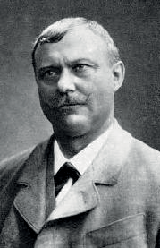
Ivan Roškar (Wikipedia)
Slovenci po dolgih letih kljub volilnim prevaram Nemcev spet dobili občino v svoje roke in klic
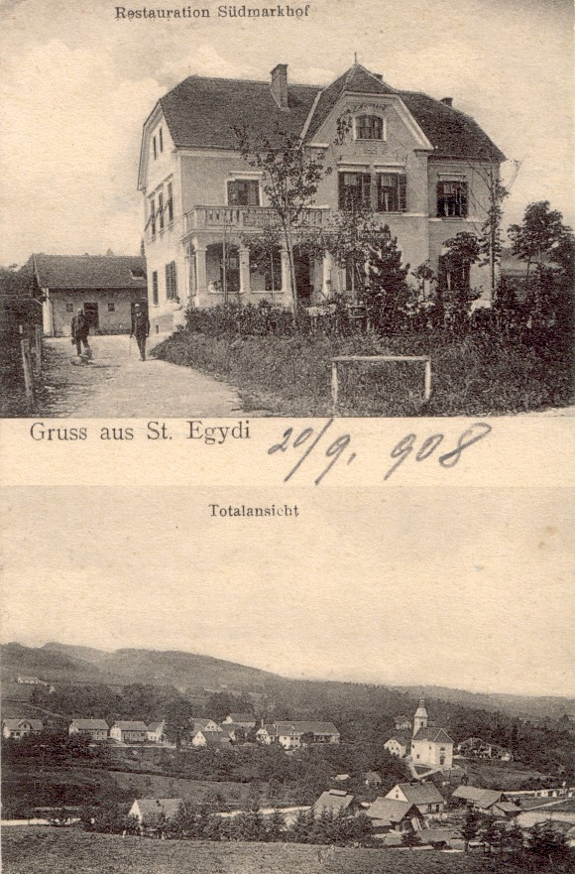
»Šentilj je spet slovenski« se je bliskovito razširil po vsej okolici. Časopisi so ga ponesli po vsej Sloveniji in neštete rodoljube rešili skrbi, ko so v strahu čakali, kaj prinese usoda tej obmejni trdnjavi, ki je potem ostala trdno v slovenskih rokah do konca Avstro-Ogrske monarhije leta 1918. Župan je postal Franjo Thaler, vinogra- dnik na Kresnici, sicer doma iz Železnikov na Gorenjskem, soustanovitelj Kmečkega bralnega društva, načelnik Kmetske hranilnice in posojil- nice in vodja podružnice Političnega in gospo-

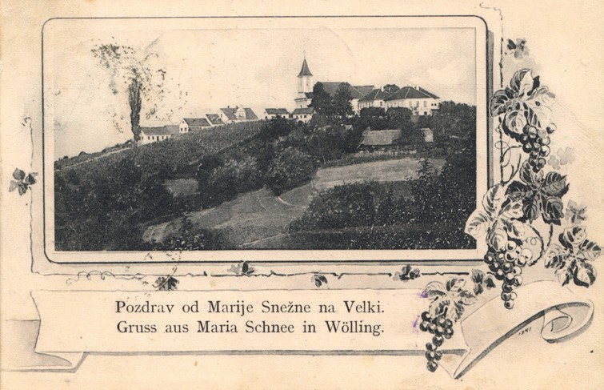
zavest, vendar so širše politične razmere
zahtevale tudi politično delovanje, za ka- tero so se usposabljali v mladeniških in dekliških odsekih v bralnih društvih na mariborskem področju, od leta 1902 tudi v Šentilju. Mladeniški odsek je vodil Franjo Žebot, kmečki fant iz Selnice ob Muri; de- kliškega pa kmečka hči Ana Kren iz Stare Gore. Slovensko narodno zavest je mladi-
darskega društva. Županoval je do leta 1918.

1903
Südmarkhof – Nemški dom

Südmark je leta 1905 v Šentilju postavil Nem- ški društveni dom Südmarkhof (Slovenska ulica 1, bivši zdravstveni dom, v nadaljevanju Nem- ški dom) in v njem združil nemško politično,

Südmarkhof – Nemški dom leta 1908 (PAM)

Zgornja Velka, 1909 (PAM)

1903
na manifestirala predvsem z udeleževa- njem na političnih shodih, s širjenjem časo- pisov in z agitiranjem za slovensko stvar.
društveno, kulturno in gospodarsko življenje šentiljskih Nemcev. Čeprav so v njihovih dejavno- stih sodelovali tudi Slovenci, so poslovali samo v nemškem jeziku.

1906
Zmagoslavne občinske volitve

Zbor slovenske mladine v Šentilju

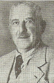
Po shodih na Ptujski Gori, pri Trojici v Slovenskih goricah in drugod je 29. junija 1903 shod pripravila tudi šentiljska mladina. Zadala si je težko nalogo, vrniti domačo občino, v kateri so že sedemnajst let imeli Nemci večino odbornikov in župana, spet v sloven-
ske roke.

1903
Franjo Thaler, slovenski župan

V predvolilnem boju so se politična trenja še stopnjevala. Südmark, Schulverein in druge nem- ške organizacije so se spet pognale v boj z vsemi mogočimi sredstvi. Slovenci, zbrani ob svojih voditeljih Matiji Kelemini, Franju Thalerju, Antonu Haucu, Juriju Žebotu, Matiji Krenu in drugih, so se pogumno podali v boj za vsakega volivca. Tudi tokrat se je izkazala organizirana mladina in uspeh ni izostal. Janez Bauman je postal župan na Dobrenju, v Ceršaku in Šentilju sta bila ponovno izvoljena narodna buditelja Anton Hauc, župan od leta 1881, in Franjo Thaler. V Selnici in Cirknici so Slovenci dosegli večino, vendar sta bila izvoljena nemška župana Simon Schmid in narodni odpadnik Karel Fluher.

Franjo Thaler
Volilni boj za občinske volitve, ki so bile 27. avgusta 1903, je bil zelo oster. Člani mladeniškega in dekliškega oddelka Kmečkega bralnega društva so obiskali vsako slovensko hišo in pripravili volivce na volitve in jih na volitve tudi vodili. Napori mladih niso bili zaman, saj so šentiljski
Najhujši boj za županstvo je v strahu za izgubo severne meje spremljala vsa Slovenija. Veselje je bilo nepopisno. Pomembnost dogodka za širšo javnost pa dokazujejo članki v vseh takra- tnih slovenskih časopisih. Obmejni Slovenci so svojo zmago kmalu nato proslavili z veličastno prireditvijo pri slovenski gostilni Zelzer sredi vasi. Na proslavitev zmage je prišlo okrog tri tisoč

ljudi, med njimi Sokoli iz Murske Sobote, Ljubljane, Celja, Žalca in Mozirja; pevski zbori iz Celja, Ljutomera, Maribora in Jarenine; Slovanska čitalnica iz Maribora; kmečka godba iz Vitomarcev in tamburaši iz Šempetra in Jakobskega Dola. Že samo udeležba tolikih društev iz najrazličnej- ših krajev potrjuje pomen, ki ga je slovensko ljudstvo pripisovalo dejstvu, da je Šentilj ostal v slovenskih rokah.
1906
Naseljevanje Nemcev na slovensko zemljo

Slovenski uspeh na obeh volitvah je pomenil začetek najtežjega obdobja v zgodovini narodno- stnih bojev na tem predelu slovenske domovine.

Ponemčevalci so spoznali, da brez prevzema zemlje v last nemških naseljencev ne bodo
»Urad za naseljevanje« je prežal na vsako stisko slovenskih ljudi, ki so zgubljali zemljo tudi zaradi takrat razširjenega kvartopirstva. Vdovo Terezijo Uhl, ki je na Dobrenju 6 na dokaj velikem posestvu s petimi malimi otroki ostala sama, so neprestano nadlegovali, naj proda pose- stvo, otroke pa pošlje na šolanje v zavode. Ko je spoznala njihovo na- mero, je nemške vsiljivce porinila čez prag. Podobno se je dogajalo tudi zakoncema Gornik na Soplu, kmetu Ivanu Grmu v Šentilju in še komu.

Protestantizem v službi ponemčevanja Šentilja

Razmere v šolstvu so se za Slovence tudi po zaslugi nadučitelja slovenske šole Fortunata Saduja slabšale. Nemška šola je povečala

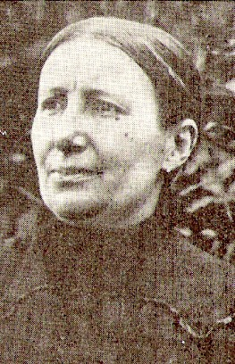
Terezija Uhl

mogli izvesti uspešnega ponemčevanja med Muro in Dravo proti Mariboru. Njihove namere je močno motilo tudi delovanje slovenske duhovščine, ki je imela vpliv tudi na nemške katoličane v Šentilju, kar se je pokazalo na zadnjih volitvah. Zato so začeli širiti protestantsko vero in naselje- vati protestantske naseljence na odkupljena posestva v Šentilju.

Nalogo prekrščevalca je opravljal pastor Ludvig Mahnert iz Maribora, ki je za prestop pridobil pomembne šentiljske Nemce: upravitelja nemške šole Viktorja Höltschla, Südmarkovega ravna- telja urada za priseljevanje Karla Fraissa in zdravnika Hansa Wenigerholza, ki so po letu 1906 postali glavni propagatorji za prestop v protestantsko vero. Ti in pozneje priseljeni protestanti so se, dokler si niso uredili »cerkve« pri Südmarkhofu, kjer je bila tudi telovadnica nemške šole, pozneje gasilski dom, zbirali pri prvem protestantskem naseljencu Hemplu v Cirknici.

Südmark je že do prelomnih let 1906 in 1907 naseljeval nemške ljudi ne glede na vero, po tem času pa je s pomočjo Ludviga Mahnerta naseljeval le protestante, na katere slovenska duhovščina ni imela vpliva.

Sűdmark je do leta 1906 odkupil štiri posestva, do leta 1918, največ med leti 1906 in 1912, pa je v občinah šentiljske župnije od slovenskih in nemških katoličanov odkupil 42 posestev s 67 hišnimi številkami, kar je znašalo četrtino celotne površine tedanje župnije. V glavnem so to bila vinogradni- ška posestva, za katera je Südmark plačeval zelo ugodno ceno 1500–4500 kron za hektar.

Na ta posestva je naseljeval družine z veliko otroki, kar naj bi se poznalo pri popisu prebival- stva in vpisu v nemško šolo. Večina teh naseljencev je prišla iz vinorodnega okoliša Heilbron ob reki Neckar v deželi Württenberg v Nemčiji. Vsi so dobili posestva na 25-letno odplačevanje, Südmark pa je zanje deset let plačeval vse davke. Če je kdo brez lastne krivde zabredel v težave, jim je pomagal z denarjem in blagom, slabe gospodarje pa je vrnil v Nemčijo. Südmark je pomagal tudi svojim podpornikom katoličanom, tako da se je organizacija Südmark vknjižila na njihova posestva s predkupno pravico ob morebitni prodaji. Z njegovim posredovanjem so v nemške roke prišle tudi tri gostilne in trgovina.
število učencev z vpisom otrok iz socialno šibkih družin, ki so dobile denarne nagrade, po letu 1907 so vpis povečali še otroci protestantov iz Nemčije ter najdenčki iz Gradca in Dunaja, dode- ljeni nemškim družinam v rejo. Ko so se vidni šentiljski Nemci priključili protestantskemu gibanju
»Loss von Rom! – Proč od Rima!«, so nekateri nemški katoličani prepisali otroke v slovensko šolo. Vedeli so, da se bodo otroci v slovenski šoli naučili dovolj nemščine za vsakdanjo rabo, odtegnjeni pa bodo verski propagandi protestantov. Vseeno je bilo število otrok v nemški šoli to- likšno, da so leta 1912 uvedli trirazrednico in nadzidali šolsko poslopje. Nemci so celo premestili svojo učiteljico, ki je hodila k slovenski maši v Šentilju.

Prizadevanja za nemški Šentilj so se tako z narodnostnega področja prenesla tudi na versko. Protestanti so se zaradi volilnih ravnanj nemških katoličanov pričeli od njih ločevati in stopnjevati agitacijo za prestop v protestantizem, pri tem pa so se lotili tudi Slovencev, najprej socialno šibkih in viničarjev. Za vsakega člana družine so obljubljali kravo ali drugo vabljivo nagrado. Premamili so le enega hlapca, ki je leta 1910 za prestop dobil posestvo nekje pri Lučanah. Slovenskim de- kletom so celo ponujali v zakon protestantske mladeniče. Mladenka iz Stare Gore si je ustvarila protestantsko družino na od Südmarka podarjenem posestvu v Kaniži, dva mladeniča pa sta se poročila v protestantski družini in bila izgubljena za slovensko stvar. Več omahljivcem sta iz denarne stiske pomagala slovenska posojilnica in duhovna oskrba župnika Evalda Vračka, ki je leta 1909 nadomestil umrlega župnika Matijo Kelemino.

O navzočnosti nemških protestantov je pričala njihova pogrkavajoča govorica, ki je bila celo domačim Nemcem težko razumljiva. Ženske so prva leta, posebno ob nedeljah, ko so hodile v molilnico pri Südmarkhofu, nosile narodno nošo, kar je kraju dajalo tuj videz. Enako je bilo na pogrebih, kjer so moški nosili visoke cilindre. Svoje mrliče so pokopavali ob zahodnem robu pokopališča. Iz svoje stare domovine so prinesli tudi običaje, med njimi kresovanje, ki so jih s staroselci Nemci izkoriščali v propagandne namene za svojo kulturo. Od leta 1911 so prirejali kresovanje s skoki čez gorečo grmado in veselico za protestante od blizu in daleč, nanjo pa so povabili tudi slovenske podrepnike. Ti so bili ob hujskaških govorih in zaničevanju slovenskega deležni brezplačne pogostitve.

1907
Zmaga na volitvah v državni zbor

Zmagi na občinskih volitvah leta 1906 so obmejni Slovenci pridružili še zmago 14. maja 1907 na volitvah v državni zbor na Dunaju, ko je Ivan Roškar, kandidat Slovenske kmečke zveze, v volilnem okraju Maribor -levi breg na šentiljskem območju dobil 341 glasov, nemški kandidat Se- nekovič 46 glasov, socialni demokrat Kukovec pa 8 glasov. Ivan Roškar je potem zaradi izbruha prve svetovne vojne ostal poslanec do leta 1918.

1908
60-letnica vladanja cesarja Franca Jožefa I.

Tudi splošne in šolske slavnosti so pokazale na razmere v kraju, predvsem ob praznova- nju državnih praznikov. Ob 60-letnici vladanja cesarja Franca Jožefa I. ni bilo skupne nemške šolske proslave obeh šol na »nevtralnih« tleh, kjer so hoteli šentiljski Nemci pogostiti socialno šibke otroke. Tik pred začetkom slavnosti sta župana Anton Hauc iz Ceršaka in Franjo Thaler s kaplanom Mihaelom Golobom iz Šentilja odvedla otroke v Ceršak in na Kresnico, kjer so imeli slovenski pogostitvi pri Haucu in Thalerju.

1908
Obramba slovenske posesti

Teh nekaj primerov dokazuje, da izrek »boj za vsako ped slovenske zemlje« v teh krajih ni bil fraza, ampak trda in kruta resničnost. Mariborski časopis Slovenski gospodar je večkrat pozval Slovence, ki nameravajo kupiti zemljo, naj se naselijo v Šentilju in okolici, prvič 21. maja 1908, a brez uspeha. Ko je bilo leta 1910 naprodaj obsežno Wagnerjevo posestvo na Jareninski cesti, po sicer ugodni ceni, domačini Slovenci, Kmetska hranilnica in posojilnica in druge slovenske denarne ustanove niso zmogle zbrati dovolj sredstev za kupnino in posestvo je prek Südmarka prešlo v roke protestantskega naseljenca Friderika Scholla. Tudi druga večja posestva so tako prešla v nemško last.

S pomočjo šentiljske posojilnice je v letih 1900–1914 okrog štirideset viničarij in malih poses- tev v Ceršaku in Selnici sicer prešlo v slovensko last, a je vseeno bilo to malo v primeri s tem, kar je v teh letih postalo nemška, predvsem protestantska last. Nekaj posestev je obranil priseljenec iz Benedikta v Slovenskih goricah, kolar in posestnik Peter Hamer, ki je posredoval pri nakupih slovenskih posestev, župnik Evald Vračko in župan Franjo Tahler pa sta odkupila posestvo na Kresnici in ga prodala Slovencu.
1910
Popis prebivalstva

Iz doslej navedenih dogodkov spoznamo, kakšna »vulkanska tla« so v političnem, gospodar- skem in verskem pogledu postali Šentilj in okoliški kraji v začetku 20. stoletja in koliko samo- zavesti, odločne borbenosti in budnosti je bilo Slovencem potrebno v stalni in neenaki borbi za ohranitev zemlje, jezika in rodu svojih prednikov.

Naseljevanje nemških tujcev je vplivalo na narodnostni sestav prebivalstva, kar je pokazal popis prebivalstva leta 1910. Izvedli so ga sami nemški popisovalci, ki niso bili objektivni glede narodnosti, ker se je kriterij narodnosti določeval po znanju nemškega jezika. Kljub temu pa je bil rezultat popisa po zaslugi prizadevanj župnika Evalda Vračka in drugih narodnih bojevnikov nekako 5 proti 1 v korist Slovencev.

V petih občinah šentiljskega območja je tega leta živelo 3870 ljudi, 231 več kot leta 1900. Od teh je bilo 2963 Slovencev (+ 151), 588 Nemcev (+20) in 119 drugih (+100). Po veri so se ločili v 3529 katoličanov (+ 92) in 141 protestantov (+ 139). Večina Südmarkovih naseljencev je bila dr- žavljanov Nemčije. Tuji državljani so bili vpisani kot »drugi« zato tak njihov porast. Po narodnosti so bili Nemci, zato njihovo skupno število znese 690, saj so bili vsi protestanti nemškega rodu.

1910
Občinske volitve – Šentilj ostaja slovenski

Popis prebivalstva je za Slovence ugodno potekal tudi v sosednih krajih: v Jarenini, Jakobu, na Velki, v Svečini, Kungoti in drugod. To je dalo poguma šentiljskim Slovencem, ki jih je prav v tem letu čakala huda preizkušnja, da se obdržijo na tem mestu, kamor so se valovi ponemčevanja in protestantizacije zaganjali z vedno hujšo besnostjo. Leta 1910 so potekale občinske volitve.

Obe strani, slovenska in nemška, sta se vneto pripravljali na odločilni spopad. Nemci so po- novno želeli dobili občino v svoje roke. Občinski svet s slovensko večino je odklonil sprejem pro- testantskih naseljencev v občinsko zvezo, ker bi tako dobili volilno pravico, zato jih je Südmark vpisal v občinsko zvezo občine Strass. Ker so imeli zemljišča v Šentilju, so lahko, če so plačevali vsaj deset goldinarjev davka, volili v Šentilju. Südmark je v ta namen prodal zemljišča med nem- škim in slovenskim domom trinajstim sodelavcem iz Maribora in Gradca. Nemški agitatorji so hodili k volivcem in jim ponujali denar, da bi volili nemško listo, ki jo je vodil Franz Fischereder z Novin.

Slovenci denarja niso imeli, vendar so se z vsem ognjem podali v borbo za vsak glas. Tudi tokrat so se izkazali mladi iz mladeniške in dekliške zveze pod vodstvom župnika Evalda Vračka. Pomembni so bili tudi ženski glasovi oziroma njihova pooblastila in tu je versko vprašanje imelo pomembno vlogo.

Volitve bi morale biti že leta 1909, vendar so Slovenci z županom Thalerjem z raznimi ugovori zavlačevali. Ko je nazadnje okrajni glavar zapretil s prisilnimi ukrepi, so bile volitve določene za 27. januar 1910. Volilno komisijo so sestavljali trije Slovenci in dva Nemca, njen predsednik je bil župan Franjo Thaler, uradni nadzornik z okraja je bil dr. Lubišinsky. Slovenski volilni štab s kaplanom Mihaelom Golobom je delal v Baumannovi gostilni v današnji Slovenski ulici 21; nemški z ravnateljem Karlom Fraissem v Nemškem domu. Volišče pa je bilo v Zelzerjevi gostilni v Slovenski ulici 24.

Slovenci so računali na zmago v tretjem davčnem razredu in poraz v prvem razredu, kjer je odpovedal udeležbo trgovec Karl Swaty, zato je bil odločilen drugi razred. Tu so Nemci prego- vorili gostilničarja Antona Vračka, da se je vzdržal glasovanja, kmetu Jožefu Želu s Kresnice pa je Karl Fraiss plačal petsto kron, da bi ostal doma. Kaplan Mihael Golob in vodja mladeniškega odseka Franjo Žebot sta se dan pred volitvami odpeljala v Gradec k posestnici Hedvigi Jeller, nemški katoličanki, da jima je dala pooblastilo za volitve slovenskega delegata, saj ženske niso imele neposredne volilne pravice. Nemškemu oskrbniku posestva v Šentilju so Slovenci odklonili pooblastilo, ker ni mogel dokazati verodostojnega pooblastila lastnika.

Na dan volitev je Šentilj prekrivala skoraj meter debela snežna odeja. Slovenski fantje so navsezgodaj na saneh pripeljali 72-letnega starčka, Lovrenca Lopiča, volivca drugega razreda, v Baumannovo gostilno, kjer je mož srkal starogorčana in kmalu sladko zadremal v eni od sob najemnice gostilne, Nemci pa so ga ves dan zaman iskali. Ti so v najbolj oddaljeno Srebotje in Dobrenje pripeljali dva bolnika in k njima poslali spovednika, ki tako ne bi mogla voliti za Sloven- ce, ker se do končanih volitev ne bi mogla vrniti. Slovenci so take nakane pričakovali, zato so imeli v župnišču duhovnike iz Maribora in sta dva lahko takoj vskočila.

Prvi so volili volivci tretjega razreda, med njimi lastniki razparceliranih südmarkovskih njiv in gospoda iz Strassa, okrog trideset po številu. Slovenski fantje so se takoj razkropili po slovenske zaspance in kmalu je bila dosežena slovenska večina. Svoj glas je želel oddati tudi upokojeni župnik Matija Kelemina, ki je bil skoraj negiben in priklenjen na bolniško posteljo, ker ga je zadela kap. Fantje so ga previdno na saneh pripeljali na volišče, kjer ga je Südmarkovec Fraiss sprejel z besedami: »Schaut den verdamten alten windischen Pfafen! In's grab gehört er und nicht in's Wahllokal! – Poglejte prekletega vindišarskega farja! On spada v grob in ne na volišče!«. Celo navzoči Nemci so se zgražali nad nekulturnostjo svojega ravnatelja in spoštljivo se je dvignila celotna komisija, ko je Matija Kelemina oddal svojo glasovnico. Slovenci so na volišče pripeljali še dva kmeta, ki sta oddala glas za slovensko listo. Zanjo so glasovali tudi nemški lastniki vi- nogradov iz Lipnice, ker kot verni katoličani niso marali protestantov. Tako je v tretjem razredu zmagala slovenska lista s 94 glasovi proti 60 glasovom in izvoljeni so bili vsi štirje slovenski kandidati: Ivan Baumann, Jožef Ferk, Franc Freiham in Franjo Thaler. V prvem volilnem razredu so zmagali vsi štirje nemški kandidati.
Najbolj razburljive volitve so bile v drugem razredu, kjer so Nemci računali na zmago z naj- manj tremi glasovi večine. A ko je do konca volitev manjkalo le še dvajset minut in so bili nemški glasovi že oddani, so slovenski fantje pripeljali Lovrenca Lopiča, ki je ob preziranju Nemcev volil slovensko listo. Tik za tem so na volišče privedli še kmeta Žela s Kresnice, ki je oddal svoj glas za slovensko listo in vrnil Fraissu petsto kron podkupnine. Tedaj je stopil pred komisijo kaplan Miha- el Golob s pooblastilom Jellerjeve, ki je prav tako volila za slovensko listo. Tako je bilo razmerje glasov v drugem razredu 14 proti 13 v prid Slovencem. Na volišču pa se je pojavil pooblaščenec grofa Attemsa v trenutku, ko je stolpna ura odbila eno, torej konec volitev, pri sebi pa ni imel do- kazov, da je Attemsov oskrbnik. Slovenska člana komisije sta nasprotovala njegovi volilni pravici, nemška člana pa sta zahtevala, da pooblaščenec voli. Komisar Lubišinsky je prepustil odločitev predsedniku volilne komisije Franju Thalerju, ki je odločil, da lahko voli in tako je bilo razmerje neodločeno in odbornike je odločil žreb. Izžrebani so bili Slovenca Janez Fluher in Lovrenc Lopič in Nemca Franz Fischereder in Karl Fraiss.

Število občinskih odbornikov se je tako namesto v razmerje 8 proti 4 za Slovence premaknilo v neodločeno razmerje 6 proti 6 in usoda Šentilja je glede župana visela na nitki do 30. aprila, ko je žreb določil župana. Dvanajstletna Jožefa Breg, hči kovača Brega, ki je bil leta 1898 odpuščen kot občinski tehtar, ker je volil slovenskega kandidata, je potegnila žreb, ki je za župana določil Franja Thalerja. Tako je Šentilj spet imel slovenskega župana, večine v občinskem odboru pa več ne.

Zaradi izbruha prve svetovne vojne leta 1914 ni bilo občinskih volitev in dotedanji občinski sveti in župani so imeli podaljšan mandat do konca vojne in do konca habsburške monarhije.

Zaključen je bil pomemben dogodek v času narodnostnih borb za slovenski Šentilj, a boj je z nezmanjšano močjo divjal dalje na vseh področjih življenja.

1910
Slovenski dom – žarišče narodnega odpora

Središče narodnoobrambnih dejavnosti šentiljskih Slovencev je bilo do leta 1910 v Zelzerjevi gostilni, ki jo zato lahko imenujemo »Slovenska hiša«.

Obmejni Slovenci so 8. septembra 1910, v obdobju narodnostnih bojev za slovenski Šentilj, nasproti Nemškemu domu postavili »Slovenski dom«, trdnjavo in žarišče odpora proti ponem- čevanju Šentilja. To je bil veličasten praznik slovenstva, ki je združil tedanjo Slovenijo v boju za obstanek slovenskega Šentilja.

Šentiljski narodnjaki z župnikoma Matijo Kelemino in Evaldom Vračkom, županoma Franjem Thalerjem v Šentilju in Antonom Haucem v Ceršaku na čelu so se organizirano postavljali v bran slovenstva na severni meji, vendar so njihove organizacije Kmetsko bralno društvo (1892)

z mladeniškim in dekliškim odsekom (1902), Kmetska hranilnica in posojilnica (1898) in druge, ki so gostile v Zelzerjevi gostilni pri cerkvi, vedno bolj čutile pomanjkanje prostorov. Zato je Kmetska hranilnica in posojilnica na predlog Franja Thalerja poleti 1908 sprejela sklep o gradnji društvenega doma. Franjo Thaler je bil izvoljen za predsednika, Franjo Žebot iz Selnice pa za tajnika in blagajnika gradbenega odbora. Zemljišče je podaril odbornik posojilnice žganjar Ivan Baumann. Ime »Slovenski dom« je predlagal Franjo Thaler. Načrte zanj in zbiranje denarja je organiziral župnik Evald Vračko.

Mariborski časopis Slovenski gospodar je že 8. oktobra 1908 objavil poziv za zbiranje denarja, pridružili so se mu tudi drugi slovenski časniki. Slovenska krščansko-socialna zveza Janeza Evangelista Kreka je prispevala izkupiček od prodaje vžigalic, obrambni organizaciji »Ciril-Meto- dova družba« in »Slovenska straža« sta v ta namen izdali narodni kolek s podobo Šentilja. Do-
Slavnostna otvoritev – največji dogodek v zgodovini Šentilja

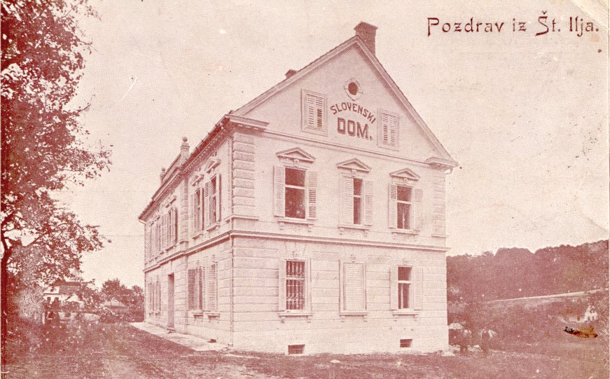
Šentiljčane je naslednjega dne pozdravilo jasno sončno jutro, ki mu je sledil v jesenske barve odet slovenjegoriški dan, primeren za tako pomembno slovesnost, kot je bila tega dne v tem drugače neznatnem kraju, kamor so bile ta dan uprte oči vsega slovenskega naroda. Že dopoldne so se peš in na okraše- nih vozovih začele zgrinjati množice kmečke- ga prebivalstva iz zahodnih Slovenskih goric. Velike slovenske zastave so jim s hiš, mlajev

hodek od prireditev so prispevala društva iz vse Slovenije. Srednješolska in akademska mladina
ter visokih lip in kostanjev na kmečkih dvori-
Slovenski dom, 1911 (PAM)

je v pozivu za zbiranje pomoči zapisala:

»Na šentiljske visoke griče visok trdnjavski zid, raje neme razvaline nego švabski Sankt Egyd!«.

Do pomladi 1909 so zbrali že 5400 kron, končna cena gradnje pa je dosegla 40.000 kron. Naj- več denarja je prispevala posojilnica, lastnica doma. Graditi so ga začeli leta 1909 ob 10-letnici njene ustanovitve, avgusta 1910 pa je bil zgrajen. V pritličju v južnem delu sta bili posojilnica in knjižnica, v severnem delu pa dvorana z odrom. V prvem nadstropju sta bili stanovanji.

Priprave na otvoritev

Prijave udeležencev so prihajale iz bližnje in daljne okolice, iz vse Spodnje Štajerske in drugih slovenskih pokrajin, zlasti iz Ljubljane in njene okolice. Za prevoz tolikih slavnostnih gostov sta bila potrebna poleg rednih vlakov tudi dva posebna vlaka, eden iz Ljubljane in drugi iz Celja.
ščih plapolale v pozdrav in tudi na zunaj kazale slovenski značaj kraja. Že dopoldne je bila v dvorani Slovenskega doma slavnostna seja slovenskih poslancev štajerskega deželnega zbora.

Živahnost je rasla in dosegla višek zgodaj popoldne ob prihodu posebnih vlakov s stotinami gostov iz Ljubljane, Celja, Maribora in od drugod. Dobrodošlico jim je zaželel kmet Franjo Fre- iham. Ob zvokih godbe vojaških veteranov iz Maribora so v veličastnem sprevodu ob številnih zastavah odšli do Slovenskega doma, kjer se je zbralo na tisoče slovenskih ljudi. Posebno po- zornost je zbujala mogočna četa slovenskih telovadcev – Orlov, ki je s svojimi rdečimi srajcami popestrila pisanost množice, zbrane na obsežnem travniku severno od Slovenskega doma.

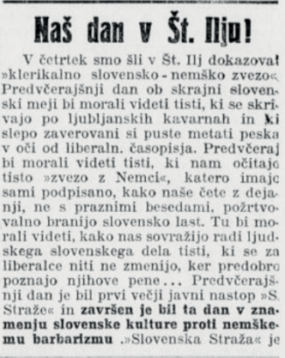
Ljubljanski časopis Slovenec je o tem dogodku 10. septembra 1910 objavil obširni prispevek z naslovom Naš dan v Št.Ilju! Prispevek sporoča vseslovensko po- membnost narodnostnih bojev v Šentilju, zato je povzet skoraj v celoti.

Domača dekleta so ob večerih pletla vence za okrasitev doma, fantje pa so pripravljali mlaje in slavoloke. Starejši so postavljali šotore za pogostitev gostov. Že na predvečer otvoritve je bila vsa vas na nogah in zbrana ob slavnostno razsvetljenem in ovenčanem »Slovenskem domu« z za tiste čase značilnim napisom na slavoloku

»Biti slovenske krvi bodi Slovencu ponos!«

ter nestrpno čakala naslednjega dneva in zgodovinskega dogodka. Skupine šentiljskih Nem- cev so ponoči poskušale podreti mlaje, vendar jim je slovenska straža to nakano preprečila.

Časopis Slovenec, 10. september 1910 (Wikipedia)
…Slovenska straža (narodnoobrambno katoliško dru- štvo, 1910 – op. pisca) je, kot prvi pomnik svoje nalo- ge z izobrazbo voditi narod do ponosa in moči, otvorila prostoru »Slovenski Dom« v Št. llju. Zastokalo je ob tem tisto velenemštvo, ki je stotisočake vrglo, da bi Sloven- cem ugrabilo Št. Ilj, kajti začutilo je, da ob slovenski ljud- ski zavednosti in izobrazbi bodo nemški Judeževi groši vrženi v zrak in da bo tako potujčevanju zmanjkalo med nami predpogojev za izdajalstvo domovine. Zato smo

prav dobro razumeli divjo besnost, s katero je zatulilo nemškonacijonalno časopisje v Gradcu, Mariboru in v Celju. »Auf nach St. Egydi!« so zakričali nemški burši v Gradcu, isto so kričali v sredo pri mariborski Sedanfeier in res so se privlekli nemškonacijonalni razgrajači iz Maribora in

Gradca predvčeraj v Št. Ilj. Nam je to dobro delo – mirno smo jih pustili en dan razgrajati okolu njihovega »Sudmarkhofa« – »Slovenski Dom« v Št.llju pa bo stal in deloval naprej. Ljudstvo, ki ima fin čut za pravico, je videlo svoje slovenske narodne delavce in videlo je nemške razgrajače. Za slovensko stvar bi bila velika izguba, če bi surovih nemških razgrajačev v Št. Ilj ne bilo. Celo Nemci domačini so se zgražali nad nemško nac. podivjanostjo in jo obsojali, češ da so Slovenci pri vseh nemških prireditvah pokazali mnogo več takta in olike.

Okolu poludneva se je pripeljal naš posebni vlak v Št. Ilj, gromovito pozdravljen od ljudstva. Iz vlaka so se vsule čete Orlov, kateri imajo prvo zaslugo za popolni uspeh predvčerajšnjega dne, ne le po veliki udeležbi, ampak tudi po odličnem svojem nastopu. Z zastavami so prihitela naša društva. »Slov. kršč. soc. zveza«, kateri se je pridružilo tudi akademčino naše dijaštvo, odposlanstvo tobačnega delavstva, »Jugoslovanska Strokovna Zveza« itd., slovensko glasbeno društvo »Ljubljana«, izobraževalna društva iz Borovnice, Dobrne, Studenic, posebno častno je bila zastopana Škofja Loka po uglednih svojih možeh pa tudi drugi slovenski kraji. Izmed poslan- cev smo opazili g. dr. Korošca, dr. Benkoviča, dr. Verstovška, prof. Jarca in skoro vse deželne poslance štajerske »Slovenske Kmečke Zveze«.

Pred kolodvorom je pozdravil došle goste član stavbenega odbora »Slov. Doma« in občinski odbornik g. Freiham. Posebno je nazdravljal došlim pogumnim slovenskim damam. Odgovoril mu je deželni odbornik in predsednik »Slovenske Straže« gospod profesor Evgen Jarc. Rekel je, da smo storili le svojo dolžnost, da ob prvem svojem slavlju »Slovenska Straža« otvarja dom izo- brazbi in da tako »Slovenska Straža« stopa v javnost kot društvo, ki ima namen čuvati slovensko zemljo z izobrazbo. Nismo prišli napadat naših nasprotnikov, ne jih blatit, prišli smo med naše obmejne brate z isto pravico, kot hodi naše nemštvo slavit Bismarka v Nemčijo, mi pa smo prišli k Vam na našo zemljo, ki je v naši avstrijski monarhiji. Končal je med burnim odobravanjem s klicem: »Živio slovenski Št. Ilj!«. Z godbo, zastavami, Orli in s šentiljskimi v ljubke narodne obleke oblečenimi dekleti smo odkorakali proti Št.llju , ki nas je pozdravljal že od daleč ves odet v slo- venske trobojnice in z gromenjem topičev. Pred Št.Iljem so dr. Venigerholz in njegovi slovensko množico poizkušali izzivati s Ileil-klici, pa naše čete so ohranile mirno kri in vzoren red. Korakali smo mimo »Siidmarkhofa« brez najmanjše provokacije od naše strani. »Sudmarkhof« je bil pri našem dohodu še popolnoma zapuščen, ker še ni bilo v Št.llju nemško-nacionalnih razgrajačev iz Maribora in Gradca. Še nekaj korakov in prišli smo skozi slavolok, ki je pozdravljal goste s pozdravom šentiljskih Slovencev
Po popoldanskih slovesnih litanijah, pri katerih je prepevalo društvo »Ljubljana« in so se jih udeležili Orli korporativno z zastavo, se je slovesno blagoslovil šentiljski »Slovenski Dom«. Na obširnem prostoru okoli doma se je zbralo nešteto ljudstva iz bližnjih in daljnih krajev. Za govor- nike je bil ob »Domu« prirejen slavnostno okrašen govorniški oder.

Došle Slovence in Slovenke je pozdravil šentiljski župan Thaler.
Slavni gostje! Drage Slovenke in Slovenci! Lepa je ljubezen bratovska. — Veselo je videti, kadar se snideta brata ter si podasta roko, se objameta in poljubita. Prisrčno se pozdravita kot sinova ene in iste matere. In tako tudi danes. Brat Slovenec ob severni narodni meji povabil je sestre Slovenke in brate Slovence iz vseh slovenskih krajev, povabil jih je, da se prepričajo o njegovem narodnem mišljenju, o njegovem napredku in izobrazbi njegovi. In kako ogromno šte- vilo se je odzvalo temu vabilu! Št. IIj tolike množice še ni videl. Z velikim veseljem in odkritosrčno ljubeznijo sprejelo Vas je danes naše slovensko ljudstvo, sprejelo Vas je kot svoje brate in sestre ter pozdravilo kot hčerke in sinove ene in iste matere – majke Slave! Dragi! Pozdravljam Vas torej v imenu naših žen in mož, prisrčno Vas pozdravljam v imenu naše vrle mladine, pozdravljam Vas pa tudi v svojem imenu kot župan z besedami: »Prav prisrčno pozdravljeni in dobro došli!« In kaj je povod današnjemu snidenju? Šentiljski Slovenec si je postavil svoj »Dom« in k temu pripomo- gel mu je brat Slovenec, pripomoglo mu je vse slovensko ljudstvo. Ta hiša je darilo slovenskega ljudstva obmejnemu Št. llju. In za to darilo izrekamo danes iskreno zahvalo bratom Slovencem. Sprejmite ljube Slovenke in Slovenci naša hvaležna srca za Vašo požrtvovalnost in radodarnost. Sprejmite pa tudi od nas sveto obljubo, da hočemo čuvati mejo naprej, da hočemo ostati zvesta straža slovenskemu ozemlju. Daj Bog, da bi bila ta hiša vir sreče in miru, da bi prinesla mnogo blagoslova in pa izobrazbe našemu slovenskemu ljudstvu. »Slovenski Dom« naj bo znamenje prihodnjemu rodu, da je bival tukaj rod, ki ni samo ljubil svoje Avstrije, ne samo svoje slovenske domovine, ampak tudi svoj materin jezik in ki ni upognil tilnika nobenim nasprotnim vetrovom!

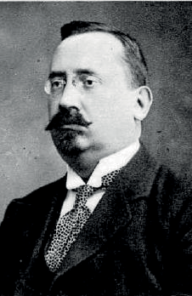
Gromovito odobravanje zbranega naroda je sledilo tem besedam. Nato se je slovesno bla- goslovil šentiljski »Slovenski Dom«, pevski zbor izobraževalnega društva iz Jarenine pa je pod vodstvom svojega župnika krasno in dovršeno zapel več pesmi.

Burno pozdravljen od množice ljudstva je nastopil na govorniškem odru predsednik »Slovenske Straže«, kranjski deželni odbornik prof. Evgen Jarc, ki je izvajal sledeče:

»Biti slovenske krvi, bodi Slovencem ponos!«

pred ponosni »Slovenski Dom«, iz čigar oken so sipale mladenke cvetje na udeležence. Nato pa se je začelo zbirati ljudstvo iz bližnje in daljne okolice. Z veseljem in navdušenjem smo gledali mi, ki smo prihiteli iz središča, probujeno slovensko mejo, probujeno z delom, trudom in osebnimi žrtvami naših somišljenikov.
»Dragi Šentiljčani! Dragi rojaki slovenski! Boj je izvor vseli stvari! Resnica teh besed se kaže danes in v vsem našem slovenskem življe- nju. V znamenju boja so prišli gostje iz Jarenine, v znamenju boja smo prihiteli mi iz Ljubljane, v znamenju boja otvarjamo danes ta »Sloven- ski Dom« in v znamenju boja hočemo delati za procvit in korist naše mile slovenske domovine. V boju so obvarovali naši pradedje to kras- no zemljo, ko so se naselili nanjo, v boju so naši očetje ohranili svojo

dr. Evgen Jarc (Wikipedia)

krasno slovensko govorico in v boju proti protestantstvu so znali ohraniti naši očetje vero svojih očetov. (Burno odobravanje.) In po vzgledu naših očetov, vsled že nam prirojenih nagibov hoče- mo varovati to našo zemljo, da je ne preplavi vsenemštvo. (Burno odobravanje.) Nemštvo hoče zgraditi most od Belta do Adrije in s pomočjo nemških mark in fenigov hoče preplaviti ves svet od severa do juga s pangermansko propagando. Toda to pangermanstvo je račun brez krčmar- ja. Najlepši dokaz temu je, da so v zadnjem letu prišle lepe občine od Spilfelda do Maribora v slovenske roke. In v naših srcih gojimo trdno upanje, da bo slovenski Št. Ilj ponosna in mogočna predstraža proti navalu nemštva na nas. Bila je doba, ko smo živeli v sentimentalnosti, v takoz- vani narodni jokavosti. Takrat se je čul po naših obmejnih krajih vedno in vedno žalosten klic:
»Morituri vos salutant!« Danes pa je drugače. Z vso upravičenostjo morete klicati: »Tisti, ki žive, vas pozdravljamo!« (Burno odobravanje.) Da je tako, se imamo zahvaliti dejstvu, da je na mesto narodne sentimenalnosti stopilo pravo slovensko narodno delo. To je velik uspeh naše izobra- ževalne organizacije »Slovenske krščansko socialne zveze«, to je uspeh naše politične organi- zacije Vseslovenske Ljudske Stranke, ki je združila vse Slovence v skupnem taboru. Nemštvo sicer še upa, da nas prežene z naših rodnih tal, z naše posesti, zbira milijone mark, toda Slovenci se danes ne bojimo več za svojo bodočnost. Kaj nas podpira v vsem našem stremljenju, kdo so stebri našega dela?

Neomajna ljubezen do našega ljudstva, ki nas je pripeljala semkaj, in neomajna ljubezen do rodne grude. Slovenec se umakne šele takrat, ko je skrajna sila. Ljubezen do domače grude vas je prignala semkaj, da ste se zbrali v tako ogromnem številu, ko hočete pokazati, da ste pripravljeni vedno braniti to svojo domovino. Ljubezen do vere naših očetov vas v vsem početju krepi. Značilno je zlasti v vašeni boju, da se vaš sovražnik ni upal izpodriniti domačega ljudstva z markami in fenigi, ampak da je s temi denarji naselil med vas tuje nemške protestante.

Prepričani smo, da nemška marka in fenig ne bosta zmagala slovenstva, dokler ostane slo- vensko ljudstvo zvesto veri svojih očetov. Tretja, mogočna podpora našemu delu sta pa vestnost in požrtvovalnost naših narodnih voditeljev. Ako imenujem samo imena naših političnih vodite- ljev dr. Šusteršiča (burno odobravanje), dr. Kreka (burno odobravanje) in vašega neumornega vodnika dr. Korošca (burno odobravanje), se mi zdi samoobsebi umevno, da vzbude ta imena sama navdušenje naroda. Ljudstvo ima voditelje, kakršne zasluži, in če ima dobre voditelje, je to znamenje, da je ljudstvo prebujeno in zavedno. Gnjev liberalnih žurnalistov ne more oblatiti naših mož, ker se naš narod zaveda, kakšne voditelje ima. Treba pa je, da se danes na tem mestu spo- minjamo tudi slovenske duhovščine, ki je vedno stala na čelu slovenskega narodnega gibanja in dela v korist ljudstva. (Burni živio klici.) Spominjati pa se moramo slovenskih šentiljskih občinskih mož, v prvi vrsti dičnega župana Thalerja, ki so se vedno zavzemali za pravice Slovencev v Št. llju. Porok in pogoj naše bodočnosti pa je slovensko mladinsko gibanje. Sto naših zavednih vrlih organiziranih fantov je prihitelo z nami s Kranjskega (Živio Orli!) v dokaz, da se mladina sloven- ska zaveda dela za koristi slovenskega ljudstva. Enake mladinske organizacije kot pri nas na
tiljskih Slovencev. Dodal bi še eno besedo: slovenski oče, povej svojemu sinu, da se ta »Dom« ni zgradil s prispevki milijonarjev, ampak s pomočjo vsega, revnega slovenskega ljudstva. Iz vseh krajev slovenske domovine so prihajali za ta šentiljski »Dom« doneski in vsak posamezni kamen njegov ima svojega darovatelja, ki je z ljubeznijo do obmejnih svojih bratov prispeval zanj. Slovenski oče, nauči sina ceniti ta »Dom«. In ti, slovenska mati! Povej svoji hčerki, da so za ta
»Dom« prispevala vsa slovenska dekleta širom naše domovine, nauči jo ceniti to slovensko hišo. Naj bo ta »Slovenski Dom« v korist in vir naobrazbe in probuje slovenskega ljudstva v Št. llju! (Burno odobravanje.)«

Godba je zaigrala »Hej Slovani«, pevski zbor glasbenega društva »Ljubljane« pa je zapel več rodoljubnih pesem in vnemal zbrano ljudstvo s slovensko pesmijo.

Državni in deželni poslanec Ivan Roškar je burno pozdravljen veliki množici govoril sledeče:

»Drago slovensko ljudstvo! V imenu slovenskih poslancev, zastopnikov našega ljudstva, vam izrekam najiskrenejše pozdrave. Danes smo dali duška našemu narodnemu ponosu. Skupno naprej od boja do zmage! Le z združenimi močmi bomo ohranili posest slovenskega ljudstva. V skupni borbi bomo dosegli mir, ki ga odločno zahtevamo na naši domači zemlji. Mi hočemo mir, branili pa bomo vedno, kar je našega. Le skupno, z združenimi močmi za hrambo naše mile rodne grude, ker v tem je naša zmaga, naš obstanek! Kako pridemo do tega, da se nas na domači, lastni zemlji napada, preganja z rodne grude. Današnji dan pa naj bo vsem priča, da smo na svojem mestu!«

Sledili so pozdravni govori zastopnika slovenskih visokošolcev Ježa ter kmetov Filipa Kolun- dra s Sv. Križa na Kozjaku in Munde iz Vitomarcev v Slov. goricah. Za govori je duhovnik in pisa- telj Ivan Baloh iz Škofje Loke recitiral njegovo, posebej za to svečanost, pozdravno prigodnico.

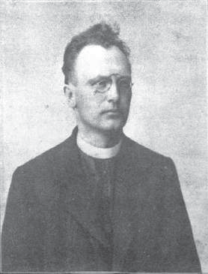
Pozdravljeni bratje nam rodne krvi, pozdravljene rodne Slovenke,
svet ogenj nam danes v srcih žar, kot roža na prsih mladenke.

Prinašamo od Triglavskih čeri iskrene bratske pozdrave, prinašamo vam poguma, moči v potujčeni del očetnjave.

Pač mnoge že zemlje naše odvzel Slovencem sovražnik je kruti,

Kranjskem imate na Štajerskem. Dokler bo naša mladina tako zavedna in navdušena, nas noben
vrag ne premaga. — Blagoslovil se je »Dom«, naj bo branik slovenstva in zavetišče vseh šen-
najrajše ves rod naš ubogi bi vjel
in hotel ga v groblji zasuti.
Ivan Baloh (Wikiipedia)

Odtrgal od matere sina je hčer in v srcu jim strupa zadal je,
na zemljo se vrgel, kot lačna je zver, sovraštvo do mater vsejal je.

In otrok, ki kril ga je slamnati krov, zdaj matere noče poznati;
tuj jezik mu materni zdaj je njegov, kot tujca se čuti – med brati!

Vi bratje pa vrli in vrle sestre svoj dom ste si tukaj zgradili, podali ste skupaj si bratske roke, da narod bi svoj ohranili.

Ta dom vaš prelepi naj bode mejnik, domače naj bode ognjišče
in narodne bodi zavesti pomnik, mladine šentiljske svetišče!

Od tukaj pohitel zaveden bo rod čez rožnate naše planjave
in zopet na naši bo zemlji gospod ponosen rod matere – Slave!

Ne bratje, zdaj strah in trepet ne velja, poguma je treba vojakom,
pravična vas vojna le k zmagi pelja, spodobi se zmaga – junakom!

Vsi ena smo četa, junaški smo voj, edini smo nepremagljivi,
oj bratje, naprej, neustrašno v boj, šentiljske Slovence Bog živi!
Zastopnik Ljubljane se je obmejnim Slovencem pred odhodom vlakov zahvalil za njihovo zve- stobo in vztrajnost v neenaki borbi na teh težkih in nevarnih položajih na braniku tako težko preizkušene meje.
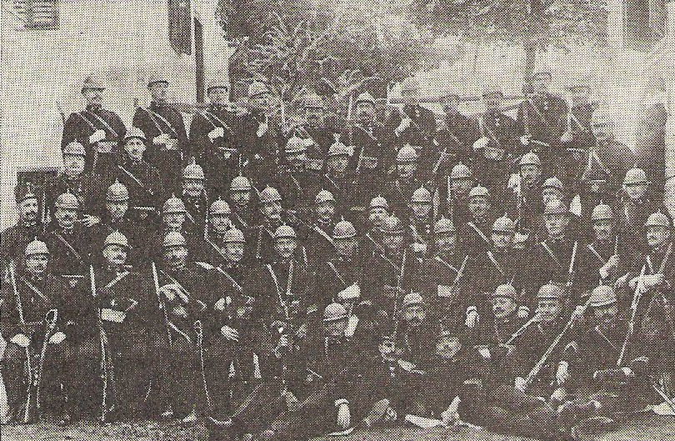
Bes šentiljskih Nemcev Otvoritev Slovenskega doma je varovalo
nad osemdeset žandarjev, poklicanih s ce-
lotne osrednje Štajerske. Sama slovesnost je potekala v redu in nemoteno, vendar so se kljub temu dogajale v kraju stvari, ki nika- kor niso bile v čast Nemcem, ki so se tako radi šteli za »kulturtregerje«.Tega dne je v Šentilj prišlo mnogo Nemcev na veselico v sosedni Nemški dom, da bi motili svečano vzdušje v kraju. Posebno prostaško so se vedli člani visokošolcev, buršaki. Napadali
in pretepali so po poteh Slovence, jih obmetavali s kamenjem in podobnim. Prenekateri okrašeni kmečki voz so prekucnili v obcestni jarek in še na druge načine kazali svojo kulturo. Znanega narodnjaka in župana Ceršaka Antona Hauca so počakali za živo mejo pri nemški šoli in ga polili z golido straniščnice. Višek je nemško divjanje doseglo ob sprevodu Slovencev, ki se je vil od železniške postaje v vas mimo Nemškega doma proti Slovenskemu domu. Med zvoke koračnice
»Naprej, zastave Slave« se je mešalo huronsko »hajlanje« südmarkovcev in toča kamenja je povzročila, da se ni Šentilj pordečil samo od srajc slovenskih telovadcev, ampak tudi od krvi udeležencev slovenske slovesnosti.

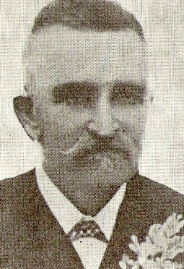
Da bi preprečili nadaljnje napade, je poveljstvo nad žandarji prevzel sam mariborski okrajni glavar in popoldanski sprevod na postajo usmeril mimo cerkve in po državni cesti. Kljub temu da je blokiral Nemški dom, so se de- monstracije Nemcev prenesle na cesto, postajo, na vlake in celo na ulice Maribora.

1910
Nemška šola v Ceršaku

Sledil je telovadni nastop nad petdeset Orlovih telovadcev, kar je bilo za večino navzočih novost, in pa koncert združenih pevskih zborov iz obmejnih krajev, pomnoženih s Pevskim dru- štvom Ljubljana. Navdušenje je doseglo višek, ko je mogočno zadonela pesem obmejnih Slo- vencev »Slovenec sem«. Splošno veselje se je nadaljevalo v številnih bogato obloženih šotorih.

Anton Hauc, slovenski žu- pan v Ceršaku 1881–1915
Za obstoj slovenske šole v Šentilju ima velike zasluge všolana občina Ceršak s svojim zavednim in vplivnim županom Antonom Haucem na čelu. Županoval je od leta 1881 do 1915, ko se je smrtno ponesrečil pri streljanju z možnarjem proti toči. Ceršak je bil z njim vedno povsem slovenski. Prebivalci Ceršaka, Kozjaka in Selnice so si zaradi oddaljenosti in slabih poti iskreno želeli lastne

šole. Narodnoobrambna Ciril-Metodova družba in mariborske šolske sestre so želeli v Ceršaku postaviti zasebno slovensko šolo, v Šentilju pa šolo za deklice. Obe vabljivi ponudbi so po nas- vetu rodoljubov iz Ceršaka opustili, saj bi število otrok na slovenski šoli padlo in bi jo razpustili.

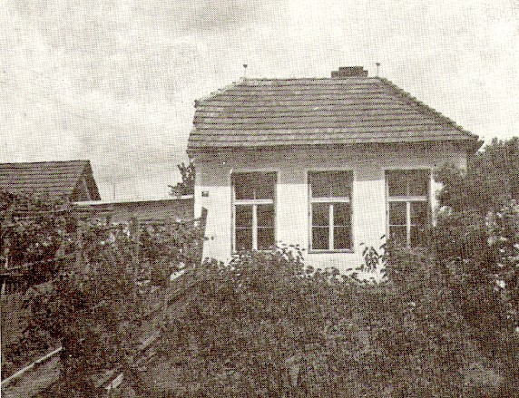
To so vedeli tudi Nemci, zato so začeli Cer- šačanom celo z najvišjega mesta vsiljevati javno slovensko šolo, kar pa so ti odločno odklonili. Zato se je Schulverein za to moral- no klofuto maščeval tako, da je leta 1910 v že zgrajeni šoli ustanovil zasebno nemško eno- razrednico, vanjo pa Ceršačani niso vpisali otrok, ki so še naprej po kolovozih hodili v tri do štiri kilometre oddaljeni Šentilj. Nemci so všolali otroke iz okolice in graške sirotišnice, ki so bivali pri revnih rejniških družinah, njiho-
priporočala. Izključeni ravnatelj Karl Fraiss je potem ustanovil denarni zavod »Heimstättebank«, namenjen izključno za protestantizacijo Šentilja in okolice.

Dogajanja okrog Vračkovega članka so Südmark pripeljala do sklepa, da ustavi kolonizacijo predelov med Špiljem in Mariborom in v glavnem so se tega sklepa tudi držali.

Südmark je na šentiljskem območju v dvajsetih letih, od leta 1892 do prve svetovne vojne, odkupil 42 posestev oziroma gospodarskih enot z 856 hektarji površine in naselil 64 protestant- skih družin s 356 člani. Glavna kolonizacijska leta so bila 1906–1912. Heimatstättebank je kupila štiri posestva in na hribčku vzhodno od železniške postaje nameravala postaviti protestantsko cerkev. Nadaljnje akcije obeh organizacij je preprečila prva svetovna vojna, njen konec pa jih je popolnoma onemogočil.

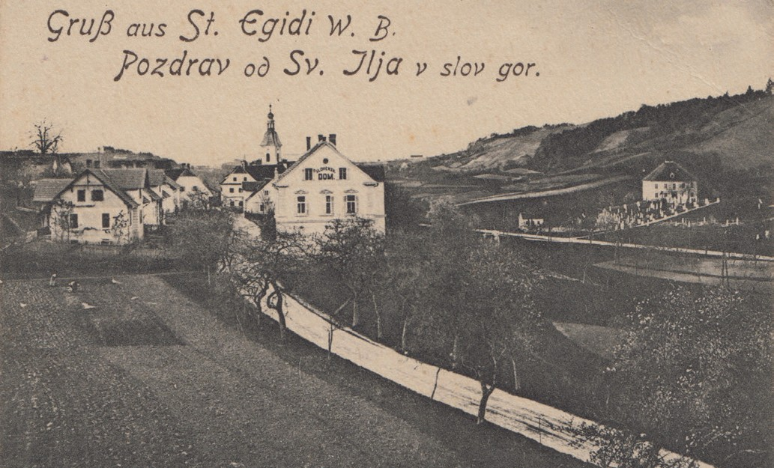
Šentilj pred prvo svetovno vojno

Nemška šola v Ceršaku 1910–1918
vo število pa ni preseglo petnajst otrok.

Nemške organiza-

Ceršačani niso sodelovali pri gradnji šole, udeležili se niso svečane otvoritve 30. oktobra 1910 in prepovedali so veselico v kraju, zato so jo Nemci imeli v Selnici ob Muri pri nemškem županu Simonu Schmidu.

1912
Evald Vračko ustavi naseljevanje protestantov

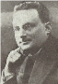
Mlad šentiljski župnik Evald Vračko je leta 1912, ko je naselje- vanje südmarkovcev, protestantov, doseglo višek, napravil odloči- len korak v boju proti nemškim nameram.
cije so se po začasni ustavitvi kolonizacije Šentilja usmerile pred- vsem na šolsko podro- čje, kjer so z bogatimi božičnicami in denarno podporo privabljale revne slovenske otro- ke v nemško šolo. Da bi zmanjšali porast vpi-

Šentilj , 1914. Na sliki desno: župnišče in pokopališče (PAM)

Med okrog sto tisoč člani Südmarka v Avstriji in Nemčiji je bilo tudi mnogo katoličanov in na te se je obrnil v uglednem in razšir- jenem nemškem katoliškem časopisu »Linzer Volksblatt« z jav- nim vprašanjem, kako se ujema to z njihovo vestjo, da podpirajo organizacijo, ki ne ponemčuje samo slovenskih krajev, ampak jih tudi protestantizira in pri tem z veliko neodgovornostjo razsipava društveni denar. Svoje trditve je podprl tudi z dokazi.

Članek je med nemškimi katoličani vzbudil veliko pozornost.

Evald Vračko
sa slovenskih otrok v nemško šolo, je Kmečko bralno društvo že leta 1902 v Zelzerjevi gostilni izvedlo obdaritev otrok, ki se je v naslednjih letih s pomočjo Ciril-Metodove družbe in drugih
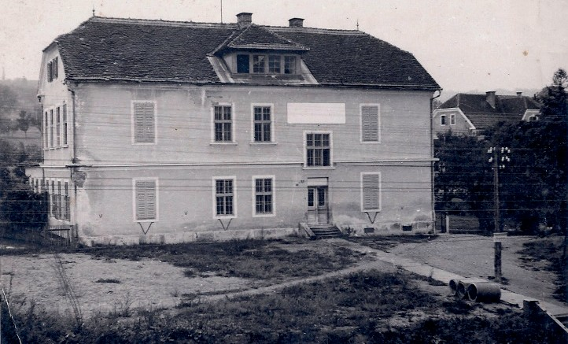
organizacij nadaljevalo, še posebej v letih 1909, 1912 in 1913. Tako se je skušal mali slovenski David upreti velikemu nemškemu Goljatu. Narodnostna nasprotja odraslih pa so se s številnimi pretepi in pravimi vojnami prenesla tudi na učence obeh šol.

Zbirališča Slovencev so bile le gostilne Zel-

Ko je Südmark nato časopis tožil, je tik pred obravnavo tožbo umaknil, saj je spoznal, da ima obtoženi za objavljeno jasne dokaze. Vračkova odkritja so v Sűdmarku pripeljala do razkola in dva najhujša propagatorja Fraiss in Ude' sta bila izključena iz odbora, katoliški sűdmarkovci pa so si ustanovili novo organizacijo »Ostmark«, ki pa je niti dunajski niti solnograški kardinal nista

Nemška šola v Šentilju (1889-1918), porušena ob gradnji nadvoza avtoceste leta 1992. (Fotografija iz leta 1942)
zer, Baumann in Bračko v vasi in Muršec v Štrihovcu, izrazito slovenska trgovina je bila Lorberjeva oziroma Pak-Plevnikova v poso- jilniški hiši v Slovenski ulici 20 in deloma tudi

Swatyjeva, stavba je bila porušena leta 1958, danes stoji na tistem mestu viadukt avtoceste. V drugih gostilnah, trgovinah in uradih pa so uporabljali le nemški jezik in napise, tudi v gotici. Dvojezični napisi so bili na gostilnah Zelzer in Baumann in na trgovini Pak-Plevnik, na občinskem uradu v Zelzerjevi hiši po letu 1903, ko je postal župan Franjo Thaler, na orožniški postaji v Bau- mannovi hiši v Slovenski ulici 17, Potočnikovi mizarski delavnici in Prinčevi kovačiji v Štrihovcu.

Cerkev sv. Ilja je vseskozi imela slovensko podobo s slovenskimi napisi v cerkvi, župnišču in na večini kapel in verskih znamenj, župnik Matija Kelemina pa je začel uporabljati slovenski jezik v matičnih knjigah.

1913
Občinske volitve, ki ji ni bilo

Po razgrnitvi volilnih imenikov je slovenska stran nastopila z več kot sto dobro utemeljenimi re- klamacijami, ki jim pa oblast ni hotela ugoditi, temveč je ves postopek ustavila in volitve odložila. Julija leta 1914 je izbruhnila prva svetovna vojna in do volitev ni prišlo. Občinski svet je obdržal mandat in župana Franja Thalerja do konca vojne leta 1918.

1914
Začetek prve svetovne vojne
imenujemo deklaracijsko gibanje, so v podporo izjavi zbrali približno 320.000 podpisov.
Sredi vojne vihre prve svetovne vojne so dekleta in žene šentiljske župnije, utrjene v dolgoletnih na- rodnostnih bojih proti ponemčevanju severne meje, pod vodstvom župnika in narodnega bojevnika Eval- da Vračka pokazale odločno privrženost zahtevi po ustanovitvi jugoslovanske države v Avstro-Ogrski mo- narhiji. Podprl jih je tudi major Rudolf Maister.
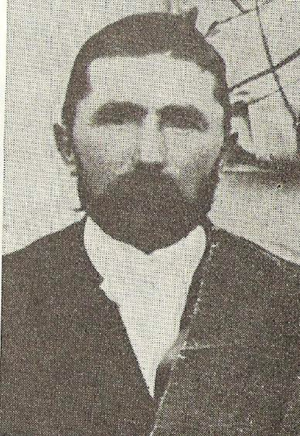
Prvi se je 9. decem- bra 1917 z izjavo zanjo odzval občinski odbor v Ceršaku ob Muri, ki ga je po tragični smrti dolgole- tnega župana in narodne- ga borca Antona Hauca od leta 1915 vodil Jožef Reiter. Izjava se glasi:

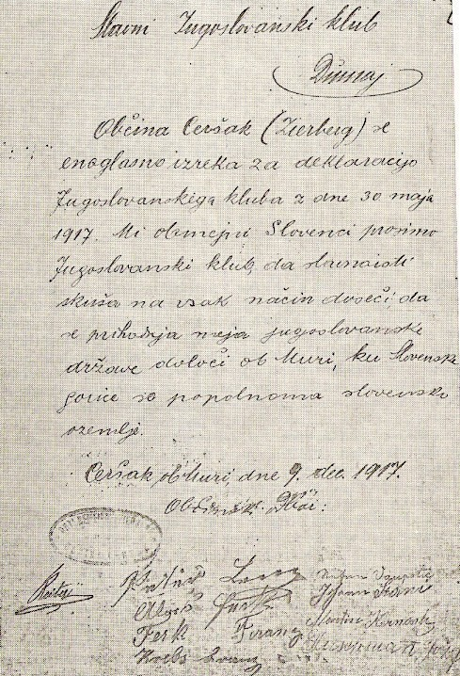
Izjava ceršaškega občinskega sveta

Med prevozom z vlakom v Sarajevu ubitega prestolonaslednika Franza Ferdinanda skozi Šen- tilj je s cerkvenega zvonika namerno ali po pomoti visela narobe obrnjena slovenska zastava, ki je tako bila srbska. Oblast je dogodek sprejela kot pomoto in krivca ni kaznovala.

15. avgusta 1914 je oblast v graškem zaporu za mesec dni internirala župnika Evalda Vračka, ker je izrazil vero v nedolžnost političnih zapornikov. Slovenske zastave so bile v Šentilju prepo- vedane.

O Šentilju med prvo svetovno vojno govori kronika Antona Šeška »Šentilj med prvo svetovno vojno«, objavljena v Sladkogorčanu leta 1987.

Bruno Jelenko

Gibanje za Majniško deklaracijo 1917–1918
V letu 1917, ko je v Avstriji v tretjem letu prve svetovne vojne spet oživelo parlamentarno življe- nje, so se slovenski, hrvaški in srbski poslanci iz Slavonije in Vojvodine v dunajskem parlamentu povezali v Jugoslovanski klub. Predsednik kluba, Anton Korošec, je v državnem zboru 30. maja 1917 prebral skupno izjavo, imenovano Majniška deklaracija. V njej so zahtevali združitev Juž- nih Slovanov v monarhiji v avtonomno enoto. V široki akciji po vsem slovenskem ozemlju, ki jo
»Občina Ceršak (Zierberg) se enoglasno izreka za deklaracijo Jožef Reiter Jugoslovanskega kluba z dne 30. maja 1917. Mi, obmejni Slovenci, prosimo Jugoslovanski klub, da skuša na vsak način doseči, da se meja prihodnje jugoslovan-
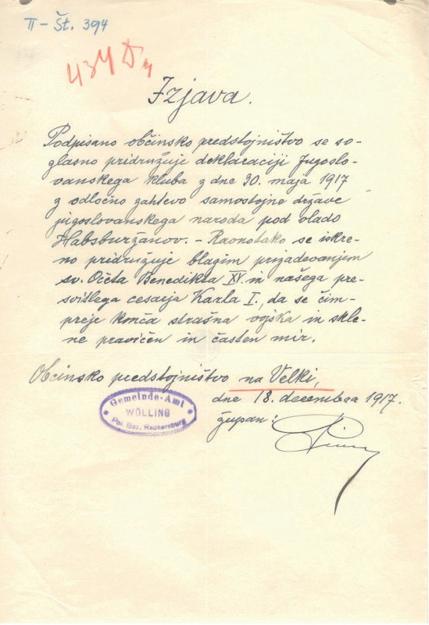
ske države določi ob Muri, ker so Slovenske gorice popolnoma slovensko ozemlje«.

18. decembra 1917 je izjavo podpore sprejel žu- pan občine Velka. »Ohranjena je le izjava župana, podpisov krajanov pa ni. Ali niso zbirali ali niso od- dali.«
(Pokrajinski arhiv Maribor, Zbirka izjave za majniš- ko deklaracijo (SI_PAM/1690), AŠ 2, št. 394.)

Prepis izjave:
»Podpisano občinsko predstojništvo se soglasno pridružuje deklaraciji Jugoslovanskega kluba z dne
30. maja 1917 z odločno zahtevo samostojne države jugoslovanskega naroda pod vlado Habsburžanov.
– Ravno tako se iskreno pridružuje blagim prizade- vanjem sv. Očeta Benedikta XV. In našega presvi-

Izjava velškega občinskega predstojništva tlega cesarja Karla I., da se čim preje konča strašna

vojska in sklene pravičen in časten mir.
Občinsko predstojništvo na Velki, dne 18. decembra 1917. Župan: pod- pis«
10. januarja 1918 so v Ceršaku in Selnici sestavili skupno izjavo podpo- re, za katero so dekleta nabrala 588 podpisov.

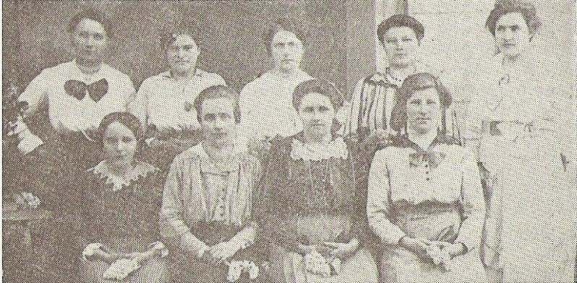
Zbiralke podpisov za Majniško deklaracijo

»Slovenke iz obmejne župnije Št. Ilj v Slovenskih gori-
vine Kraljevine Srbov, Hrvatov in Slovencev.

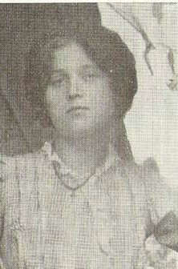
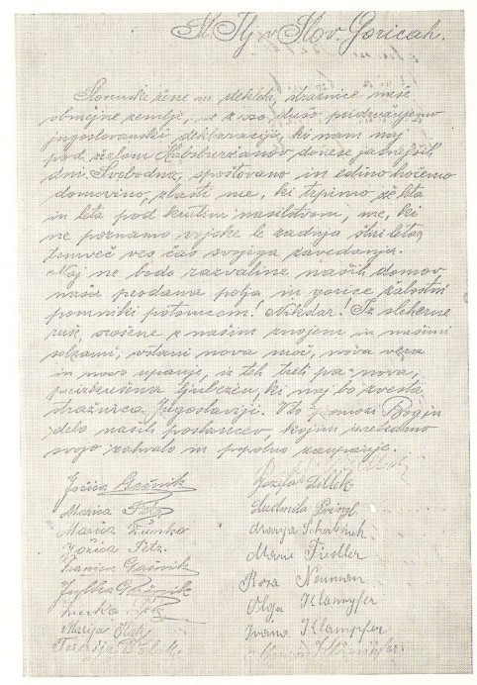
Po tej slovesnosti so tudi šentiljske žene in dekleta pod vodstvom učiteljic Josipine Kirar in Katarine Poljanec sestavile izjavo za majniško deklaracijo, s podpisi 385 žena in deklet, in jo izročile Jugoslovanskemu klubu.

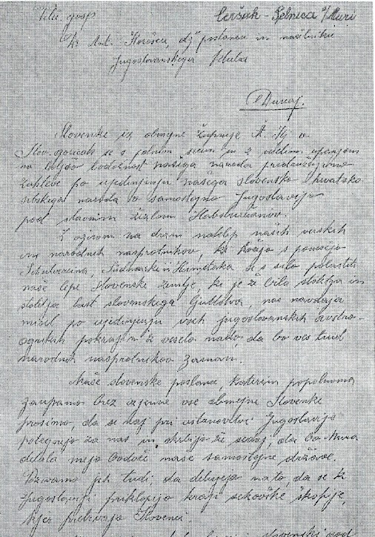
cah se s polnim srcem in veselim upanjem na boljšo bo- dočnost našega naroda pridružujemo zahtevi po ujedinje-
»Slovenske žene in dekleta, stražnice naše obmejne zemlje,
Josipina Kirar

nju našega slovensko-hrvaško-srbskega naroda v samos- tojno Jugoslavijo pod slavnim žezlom Habsburžanov. Z ozirom na drzni naklep naših narodnih in verskih naspro-

Izjava šentiljskih deklet in
žena
se z vso dušo pridružujemo jugoslovanski deklaraciji, ki naj nam
donese srečnejših dni. Svobodno, spoštovano in edino domovi- no, zlasti me, ki trpimo že leta in leta pod krutim nasilstvom, me,

Izjava ceršaških in selniških de- klet in žena

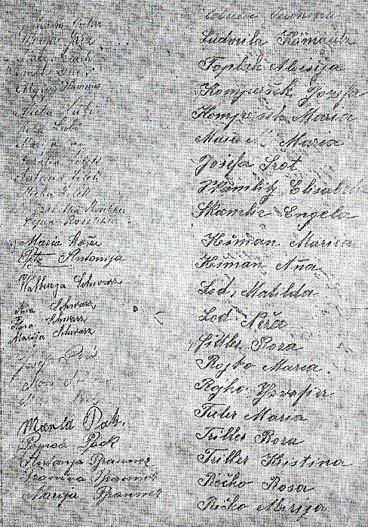
Podpisi podpore Majniški dekla- raciji
tnikov, ki hočejo s pomočjo Schulvereina, Südmarke in Heimstäta se s silo polastiti naše lepe slovenske zemlje, ki je bila že stoletja in stoletja last slovenskega ljudstva, nas navdaja misel po ujedinjenju vseh jugoslovanskih avstro- ogrskih pokrajin z veselo nado, da bo ves trud narodnih nasprotnikov zaman. Naše slovenske poslance, katerim popolnoma zaupamo vse obmejne Slovenke, prosimo, da se naj pri ustanovitvi Jugoslavije potegujejo za nas in skrbijo že sedaj, da bo Mura delala mejo bodoče naše sa- mostojne države. Pozivamo jih tudi, da delujejo na to, da se k Jugoslaviji priklopijo kraji sekovske (graške, op. pisca tega prispevka) škofije, kjer prebivajo Slovenci. Mnogo je prestal obmejni slovenski narod od naših nasprotnikov, zategadelj upamo, da se nam z ustanovitvijo Jugoslavije bliža lepša in srečnejša bodočnost. Živela bodoča Jugo- slavija, živeli naši vrli poslanci!«
Major Rudolf Maister na zborovanju v Šentilju Konec maja 1918 so v Slovenskem domu pripravili veli-
častno manifestacijo v podporo deklaraciji, na kateri je po-
leg drugih političnih osebnosti tiste dobe govoril tudi major Rudolf Maister iz Maribora, o katerem nihče ni slutil, da bo čez nekaj mesecev vzel usodo teh krajev tako odločno v svoje roke in jih srečno privedel v okrilje svobodne domo-
ki ne poznamo vojne le zadnja štiri leta, temveč ves čas svojega zavedanja. Naj ne bodo razvaline
naših domov, naša prodana polja in gorice žalostni pomniki našim potomcem. Nikdar! Iz sleherne ruše, orošene z našim znojem in našimi solzami, vstani nova moč, nova vera in novo upanje, iz teh treh pa nova, preizkušena in postoterjena ljubezen, ki naj bo zvesta stražnica Jugoslavije. V to pomozi Bog in delo naših poslancev, ko jim izrekamo svojo zahvalo in popolno zaupanje.«

Pomembno vlogo v slovenskem deklaracijskem gibanju je odigral tudi Franjo Žebot, rojak iz Selnice ob Muri, ki je kot ravnatelj Tiskarne sv. Cirila v Mariboru skrbel za tiskanje propagandne- ga materiala in zbiranje podpisov za celotno mariborsko področje.

V Šentilju smo ponosni, da je major Rudolf Maister prav v našem kraju, braniku severne meje, v nevarnih prevratnih dneh javno nastopil v podporo Majniški deklaraciji.

Bruno Jelenko

Boji za severno mejo 1918–1919
Država Slovencev, Hrvatov in Srbov

Majniška deklaracija je pri državnih vrhovih monarhije naletela na gluha ušesa, se je pa z njo začelo obdobje odločne slovenske politike vse do konca prve svetovne vojne in konca Avstro-
-Ogrske monarhije novembra 1918. Na njeni osnovi je bil 6. oktobra 1918 v Zagrebu ustanovljen narodni svet (parlament) vseh avstro-ogrskih južnih Slovanov pod predsedstvom dr. Antona Ko- rošca. 29. oktobra 1918 je narodni svet v Zagrebu razglasil Slovenijo, Hrvaško z Dalmacijo in Is- tro, Bosno in Hercegovino ter Vojvodino za neodvisno, novo Državo Slovencev, Hrvatov in Srbov.

Država Slovencev, Hrvatov in Srbov je obstajala le 33 dni, vseeno pa njena ustanovitev pome- ni prelomen trenutek v slovenski zgodovini, saj je bila z njo potrjena državotvornost slovenskega naroda.

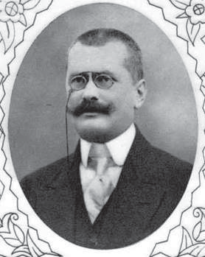
Narodni svet za Štajersko

26. septembra 1918 je bil v Mariboru kot pokrajinski odsek Na- rodnega sveta (vlade) v Ljubljani ustanovljen Narodni svet za Štajersko, ki ga je vodil dr. Karel Verstovšek. Njegova člana sta bila tudi šentiljski župnik Evald Vračko, ki je bil kot dober pozna- valec narodnostnih vprašanj ob severni jezikovni meji zadolžen za območje od Špilja do Remšnika, in Franjo Žebot, rojak iz Sel- nice ob Muri, zadolžen za organizacijo slovenske obrambe na črti Cmurek–Špilje–Svečina–Sv. Križ–Sv. Duh na Ostrem Vrhu.
Karel Verstovšek
Borci za severno mejo

V prvih prevratnih dnevih okrog 1. novembra 1918, ko so se začele valiti množice vojaštva z italijanske fronte preko Šentilja proti severu, je bila tudi v Šentilju ustanovljena narodna straža.

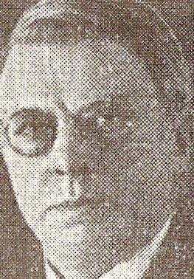
Franjo Žebot se je, ker so nemški strojevodje stavkali, na lokomotivi in s slovenskim strojevod- jem iz Maribora pripeljal do cerkve in po nedeljski maši Šentiljčanom predstavil potek prevrata in potrebo po mobilizaciji mladih fantov in mož. Na pobudo župnika
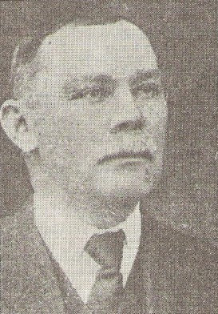
Evalda Vračka, učitelja Jožefa Poljanca in visokošolca Ivana Ba- umana so se mobiliziranci čez slab
teden zbrali v gostilni Baumann, kjer so ustanovili narodno stražo, da bi prve dni sami poskrbeli za obrambo jezikovne meje in premoženja. Pod vodstvom Jožefa Poljanca in Ivana

(Wikipedia)
Narodni svet v Šentilju
Baumana je narodna straža takoj zasedla mejo pri Špilju, domačine

V drugi polovici oktobra 1918 so narodni svet ustanovili tudi v Šentilju. Predsedoval mu je pobudnik, župnik Evald Vračko, sestavljali pa so ga župani v župnijo vključenih občin in drugi narodnjaki, zavedni in prekaljeni borci za slovensko stvar vseh stanov: Franjo Thaler, Jožef

Jožef Poljanec
pa naj bi varovala tudi pred vračajo- čim vojaštvom na poti skozi Šentilj. Ko je sredi novembra glavni naval

Reiter, Karel Štingl, Matija Kren, Jožef Poljanec, Ivan Bauman, Jurij Kebrič, Vid Pavlič, Franjo
Lilek, Fran Geršak, Ivan Dorner, Franc Ferk, Franjo Frajham in drugi.

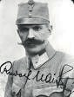
Razglas majorja Rudolfa Maistra

Major Rudolf Maister je 1. novembra izdal razglas:
„Maribor razglašam za posest Države Slovencev, Hrvatov in Srbov in prevzemam v imenu svoje vlade vojaško poveljstvo nad mestom in vso Spodnjo Šta- jersko.“ Narodni svet za Štajersko ga je imenoval za generala.

Konec prve svetovne vojne in Avstro-Ogrske monarhije

31. oktobra 1918 je Ogrska izstopila iz zveze z Avstrijo, ki je 11. novembra 1918 podpisala premirje, na njenem pogorišču pa so nastale nove nacionalne države. 12. novembra je začasna skupščina na Du-
umikajočega se vojaštva splahnel, je narodna straža prenehala
delovati.

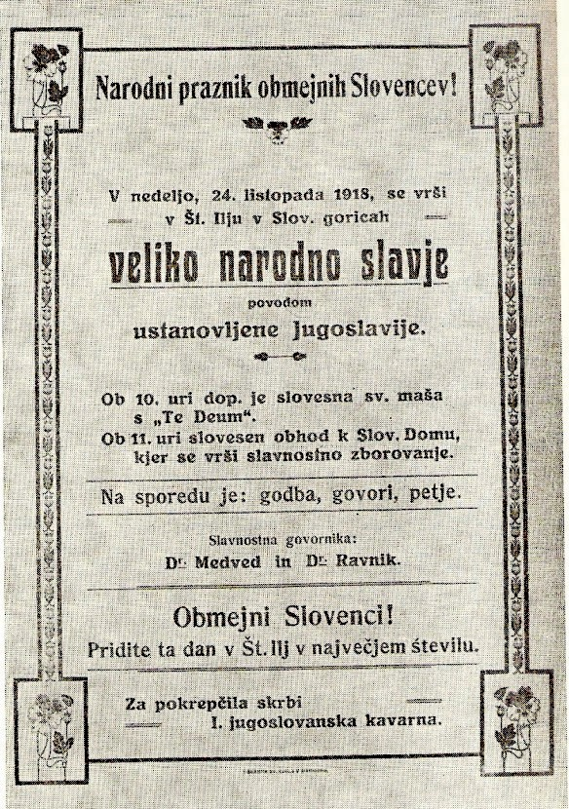
Člani šentiljske narodne straže in povratniki iz vojne so se odzvali klicu generala Rudolfa Maistra in se prid- ružili njegovim borcem, ki so takrat zasedali slovenske kraje ob severni meji. Tu se je ponovno pokazal uspeh politično-vzgojnega dela, ki ga je v kraju opravljalo Kmetsko bralno društvo in mladeniški odsek, saj je vseh 33 Maistrovih borcev iz Šentilja in okolice prišlo iz njegovih vrst. To so bili Ivan Eferl, Franc Ferlinc, Ivan Hamer, Rudolf Piavec, Jožef Poljanec, Anton Rozman, Ivan in Jožef Strnad, Karel Zaravšek in Kopnrad Unger iz Šentilja, Ivan Baumann, Karel Fiedler, Vencelj Ferk, Ivan Kraner in Janko Žel iz Štrihovca, Ivan in Leopold Ferk, Karel Hercog in Viktor Jaušnika iz Ceršaka, Ferdinand Dreier, Jožef Leopold, Konrad Lilek, Franc Lorber, Ruper Lubi, Karel Majhenič, Anton Rajzman, Ivan Rošker in Anton Šarfer iz Selnice ob Muri, Ivan

Ivan Baumann

naju sprejela sklep o ustanovitvi Republike Nemške
Avstrije.

Rudolf Maister (Wikipedia)
Rojko in Karel Štingl iz Dobrenja ter Franc Jager, Ivan
in Lepold Škrget s Kresnice.
Vabilo na veliko narodno slavje s po- vodom ustanovljene Jugoslavije

20. novembra je bil ustanovljen mariborski pešpolk, prva redna slovenska vojska. 23. novem- bra je general Rudolf Maister v Mariboru razoroži avstrijsko zeleno gardo.

Ustanovitev nove države so obmejni Slovenci pozdravili z velikim navdušenjem, ker so se za- vedali, da se bodo v njej lahko v miru posvetili napredku svojega rodu na jezikovnem, narodno- stnem, gospodarskem in kulturnem področju brez zaničevanja in zapostavljanja ter večne skrbi za narodno grudo. Svoja čustva so jasno izražali 24. novembra 1918, dan po vojaškem udaru generala Rudolfa Maistra v Mariboru, na velikem narodnem slavju pri Slovenskem domu, sploh prvi taki prireditvi v novi državi. Tudi tokrat je narodnjak Franjo Frajham, poznejši gerent in prvi častni občan, na svojem visokem kostanju sredi vasi, tako kot ob otvoritvi Slovenskega doma leta 1910, obesil veliko slovensko zastavo v pozdrav udeležencem prireditve kot dokaz, da so kraji ob severni meji slovenski.

Glavni govornik, župnik Evald Vračko, dolgoletni prekaljeni borec za pravice slovenskega člo- veka na tem izpostavljenem koncu slovenske domovine in vodja obmejnih Slovencev, je ob koncu kot svečenik v Gregorčičevi Pepelnični noči zaklical:

»Le vstani, vborni narod moj, do danes v prah teptan, pepelni dan ni dan več tvoj, tvoj je – vstajenja dan!«

Poverjenik Narodne vlade v Ljubljani in predsednik Narodnega sveta za slovensko Štajersko dr. Karl Verstovšek je zbrane seznanil o razpustu zloglasnega Südmarka in Schulfereina, ki sta prav v Šentilju Slovencem prizadela toliko gorja, in zaključil govor z Gregorčičevimi besedami:

»Ne nas več tujčin tepta, ne tlačil nas krvavo,
naš rod bo tu gospodoval, naš jezik, naše pravo!«

Tisočglava množica je prisrčno pozdravila tudi oficirje srbske vojske, ki so se pripeljali na slav- nost iz Maribora, kjer so dan poprej pomagali razorožiti avstrijsko belo-zeleno gardo, v naslednji noči pa so z borci generala Rudolfa Maistra sodelovali pri zasedanju Špilja.

Kraljevina Srbov, Hrvatov in Slovencev

Država Slovencev, Hrvatov in Srbov se je 1. decembra 1918 zaradi svoje mednarodne poli- tične nemoči na osnovi krfske deklaracije iz leta 1917 združila v Kraljevino Srbijo, zmagovalko v prvi svetovni vojni, v Kraljevino Srbov, Hrvatov in Slovencev.
Evald Vračko in Šentiljčani na slavju v Mariboru

15. decembra 1918 so se Šentiljčani na okrašenih vozovih ali peš, ker vlaki zaradi stavke železničarjev niso vozili, udeležili manifestacije v pozdrav novi državi v Mariboru. Tam je de- settisočglavo množico v imenu obmejnih Slovencev, posebej pa še »Termopil« pred Mariborom, Šentilja, pozdravil župnik Evald Vračko.

Razmere v Šentilju so se nekako do konca leta 1918 umirile. Do tega časa so občine prevzeli slovenski gerenti – načelniki: Franjo Frajham v Šentilju, Franjo Lilek v Cirknici, Jožef Reiter v Ceršaku, Alojz Očkerl v Selnici in Franc Fras na Dobrenju. Pošto je prevzel Gabrijel Sfiligoj, železniško postajo Ivan Rantaša, orožniško postajo pa Jožef Vovk.

Odhod Nemcev in razpust nemške šole

Nemci v Šentilju so se v prvih tednih po zgodovinskem prevratu potuhnili in kazalo je, da se, predvsem kmetje, vživljajo v nastali položaj. Uslužbenci železnice in pošte, südmarkovski obrtni- ki in drugi, ki niso bili vezani na kraj, so odšli v Avstrijo. Ostali so ob dogodkih v Radgoni, Mari- boru in na Koroškem začeli dvigati glave, ljudi pa so begali prebegli, ki so se vračali in hujskali proti novi državi. Duhovnikoma, učiteljstvu in uradnikom so grozili s pokolom in z razstrelitvijo slovenske šole in Slovenskega doma.

Franc Časl, župnik župnije Marije Snežne na Zgornji Velki je v njegovi knjigi »Skozi viharje v nove čase in še kaj (iz kronike župnije Marije Snežne ter spomini, zgodbe in misli snežniškega župnika)« (2017) zapisal:
»Vendar je treba povedati, da je bilo tukajšnje prebivalstvo sovražno nastrojeno zoper Jugo- slavijo. Res je bilo nekaj Nemcev in tudi dvolastnikov, a vendar. Na cvetno nedeljo so hoteli imeti na balkonu župnišča govor in shod o političnem položaju, a so ljudje s klici »Dol Jugoslavija, dol kralj Peter« shod onemogočili. Kaplan je hotel ljudi pomiriti, a so kričali: »Ti mašnik govori v cerkvi in šoli, tukaj nimaš besede«.«
2. aprila 1919 je bila ukinjena nemška šola v Šentilju in vse njene učne moči so bile odpušče- ne, odpuščen je bil tudi nadučitelj slovenske šole Fortunat Sadú. Od 143 otrok nemške šole je bilo 74 otrok premeščenih v slovensko šolo, za preostalih 69 otrok pristnih Nemcev je bila orga- nizirana enorazrednica pri slovenski šoli, ki je delovala do leta 1934, ko jo je občinski svet ukinil.

10. september 1919
Državna meja med Republiko Avstrijo in Kraljevino SHS

Manifestaciji v pozdrav novi državi sta bili v času, ko še ni bilo jasno, kje bo na severu poteka- la državna meja. Za Šentilj in okolico je bil položaj nejasen do določitve meje 10. septembra 1919 na mirovni konferenci v St. Germainu pri Parizu. Dr. Franc Kovačič iz Maribora, jugoslovanski zastopnik na tej konferenci, je z bogatim številčnim gradivom in narodnostnim zemljevidom občin

med Muro in Dravo severno od Maribora dokazal, da so ti kraji slovenski.

Dr. Franca Kovačiča je podprl franco- ski major dr. Gaston Reverdy, ki je aprila 1919 obiskal župnika Evalda Vračka, kateri mu je predal podatke o narodno- stni meji na slovenskem severu. Tako sta tudi resnica, podprta s številkami, in odločna zavzetost tega francoskega ča- stnika za pravično določitev meje pripo- mogla, da je Maribor edini »od mejnikov štirih« ostal v svobodni slovenski domo-

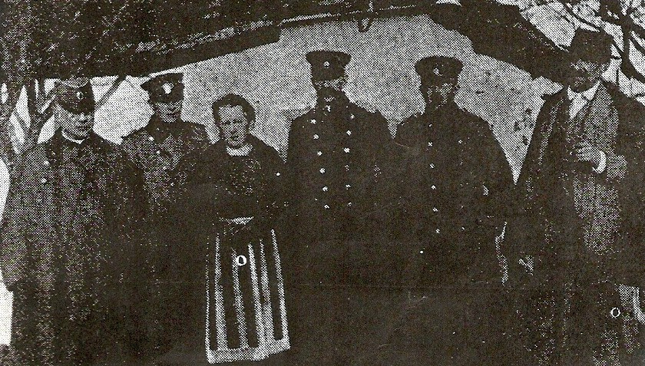
General Rudolf Maister pri Franju Thalerju na Kresnici
9. marca 1919. Od leve: vojni kurat Rant, kapetan Sed- laček, Helena Thaler, general Maister, major Asskerst in Franjo Thaler

Viri zgornjih treh poglavij:

Anton Šeško: Na vulkanskih tleh, Krajevna skupnost Šentilj, 1978 Anton Šeško: Šentilj med prvo svetovno vojno, Sladkogorčan, 1987 Pokrajinski arhiv Maribor
Zbornik Občina Šentilj skozi čas, 2013 Domovinsko društvo generala Maistra Šentilj, 2017 Časopis Slovenec, 10. 9. 1910
Wikipedia, 2017
Fotografije brez navedbe lastnika so posnete iz kronike Antona Šeška Na vulkanskih tleh

Valentin Pohorec

vini in jugoslovanski državi, z njim pa tudi slovenski kraji med Muro in Dravo in seveda tudi težko preizkušeni Šentilj.

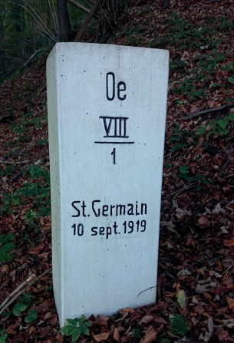
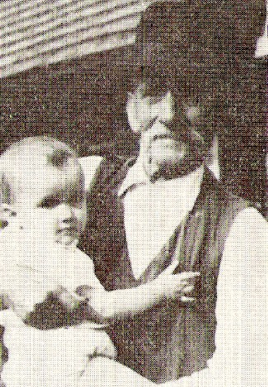
Odločilno vlogo pri določitvi dr- žavne meje pri Šentilju so imeli meja Slomškove mariborske škofije iz leta 1859; izidi občinskih volitev v letih 1903, 1906 in 1909; popis prebival- stva leta 1910 in Maistrova vojaška zasedba slovenske severne meje.

Če je nova državna, prej občinska meja s Špiljem, potekala prek parcel v obeh občinah, so se lastniki lah-

Maistrov borec Jožef Kocbek

Jožef Kocbek, po domače “Jož”, je bil vpoklican v avstro-ogrsko vojsko cesarja Franca Jožefa ob začetku prve svetovne vojne, leta 1914, ko je bil star 24 let. Še prej je služil vojsko kot vojak cesarjeve vojske. Bojeval se je na vzhodnih frontah in vojno srečno preživel.

Ko je general Maister pozival slovenske fante in može, se je odzval pozivu in vstopil v vojsko generala Maistra. Bil je v zaščitnem vodu generala Maistra. Z njim je, tako povedo potomci, jezdil na Koroško. Bil je Maistrov borec do konca njegove vojske. Kot general Rudolf Maister je tudi Jožef Kocbek, čeprav preprost kmečki fant, pisal pesmi v majhen zvezek. Ta zvezek z njegovimi pesmimi in druge zapiske mi je pokazal njegov sin Franc Kocbek, ko sva bila v poklicni šoli v Ljubljani. Žal se je zvezek izgubil in nihče več ga ne najde. Jožef Kocbek je imel doma v stari le- seni skrinji tudi del svoje uniforme, vojaško suknjo, kapo in medaljo generala Maistra, kar je rad pokazal svojim prijateljem. Po njegovi smrti se je vse to izgubilo, saj ni bilo nikogar od svojcev, ki

Ignac Tišler
ko odločali za eno ali drugo državo. Šentilj je tako izgubil nekaj ozemlja
Mejnik ob reki Muri v Cer- šaku
bi znal to ceniti in ohraniti. Umrl je 11. aprila 1957, star 67 let.

predvsem nemških lastnikov, a bi ga še več, če ne bi zavedna
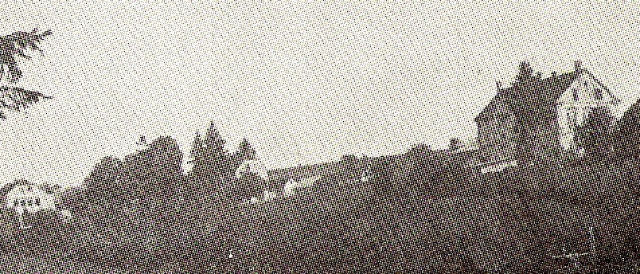
Slovenca Franjo Thaler in Ignac Tišler pri mednarodni komisiji, ki je podrobno določevala mejo, odločno zahtevala, da hočeta biti v Jugoslaviji.

Sklenjena je bila težka, toda slavna doba narodnostnih bojev v krajevni zgodovini Šentilja. Župnik Evald Vačko je ob neki priložnos- ti dejal: »Sedaj lahko vtaknemo meč v nožnico in usoda nakloni našemu narodu tu na slovenskem
Osebno sem v svojih mladih letih Joža Kocbeka dobro poznal.
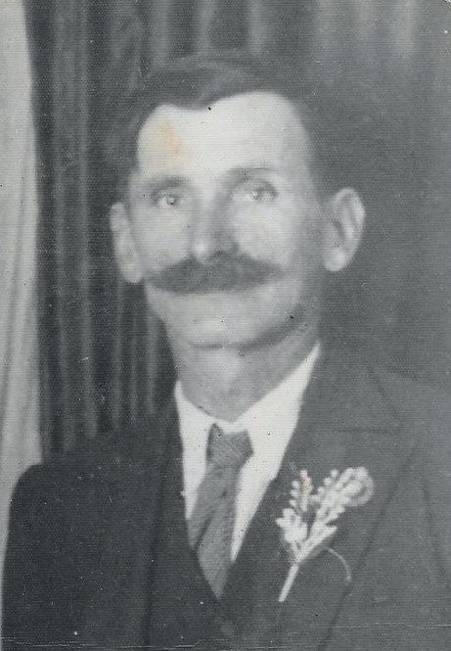
Bil je visok in suhljat, imel je podobne brke kot njegov poveljnik general Maister. Ponosen je bil na svojo preteklost, a zagrenjen, ker tedanja družba ni dala velike moralne podpore in ocene za- služnosti za zgodovinska dejanja generala Maistra in njegovih borcev.

Jož Kocbek je izhajal iz revnejše kmečke oz. viničarske dru- žine, ki je služila bogatim tujim veleposestnikom, lastnikom več- jih vinogradov na slovenski strani Mure, tudi v Sladkem Vrhu in Zgornji Velki, kjer so Kocbekovi živeli kot viničarji. Šele po drugi

Zgodovinske stavbe iz let narodnostnih bojev – od leve:
nemška šola, Südmarkhof in Slovenski dom
severu mnogo srečnih dni!«
svetovni vojni, po nacionalizaciji v novi Jugoslaviji, je družina
Jožef Kocbek

Kocbek postala gospodar na svoji zemlji. Jož je še naprej obdeloval tedaj svoj vinograd in v svoji kleti negoval dobra vina.

Živo se spominjam srečanj in pogovorov starih znancev, prijateljev in sosedov, kot so bili Jož Kocbek, Franc Križan, Jožef Jarc in moj oče Rudolf Pohorec, ob kuhanju žganja v naši stari črni kuhinji, ko so obujali spomine na vojna leta iz prve svetovne vojne, soške fronte, okupacije Jugoslavije leta 1941, dogajanja v drugi svetovni vojni pa tudi druga doživetja iz svojih mladih let.

Valentin Pohorec

Nemirna nova meja na Muri
Prva svetovna vojna je pustila velike posledice v teh obmejnih krajih, saj so skoraj vsi možje in fantje, ki so bili sposobni za vojaško službo, morali v cesarjevo vojsko. Bojevali so se na številnih bojiščih po Evropi. Bolj ko se je vojna bližala h koncu in je Avstro-Ogrski monarhiji odštevala čas obstoja, več naših rojakov je padlo ali bilo ranjenih. Cesarjeva vojska je potrebovala nove nabore, predvsem mlajših mož in fantov. Skorajda ni bilo hiše ali družine, iz katere se kdo ne bi bojeval »za domovino in za cesarja.« Tudi moj ded je moral na fronto, iz katere se ni vrnil. Mobilizirali so tudi mojega očeta, takoj ko je napolnil 17 let, in ga poslali na soško fronto. Ujeli so ga Italijani in po končani vojni se je iz ujetništva vrnil bolan in sestradan. Le malo Slovencev, vojakov cesarjeve vojske se je vrnilo domov zdravih. Tisti, ki so se vrnili, so bili izmučeni, ranjeni, invalidi in bolni. Težko življenje so preživljale v času vojne žene mobiliziranih vojakov, predvsem matere z več otroki. Ko je bila ta velika morija končana, so ostali še brez države, v katero so verjeli, zanjo živeli in trpeli.

Po končani prvi svetovni vojni in razpadu Avstro-Ogrske monarhije, pod katero smo Slovenci živeli stoletja, je leta 1919 nastala nova država, imenovana Kraljevina Srbov, Hrvatov in Sloven- cev. Prvič v zgodovini je tod nastala meja med dvema državama. Reka Mura v svojem toku od Ceršaka proti Gornji Radgoni je postala mejna reka. Mnogi ljudje, predvsem tisti nemškega rodu, se z novo državo in mejo niso mogli sprijazniti. Ljudje so bili vajeni skupnega življenja z obeh bregov Mure. Bile so mnoge sorodstvene vezi, lastništva posesti, delo pri kmetih, trg za kmetij- ske pridelke in drugo. Številni kmetje iz avstrijske strani so imeli posestva, predvsem vinograde, na slovenski strani. Nova meja na Muri je znatno spremenila in otežila življenje na obeh straneh nove meje v Evropi. Na mejnih prehodih so se pojavili »žandarmi« in cariniki. Večino teh je nova oblast poslala iz Hrvaške, Srbije in Črne gore. V osebnih dokumentih nove države se je pojavila tudi cirilica.

Franc Časl, župnik župnije Marije Snežne na Zgornji Velki, je v svoji knjigi »Skozi viharje v nove čase in še kaj (iz kronike župnije Marije Snežne ter spomini, zgodbe in misli snežniškega župnika)« (2017) zapisal:
»Vendar je treba povedati, da je bilo tukajšnje prebivalstvo sovražno nastrojeno zoper Jugo- slavijo. Res je bilo nekaj Nemcev in tudi dvolastnikov, a vendar. Na cvetno nedeljo so hoteli imeti na balkonu župnišča govor in shod o političnem položaju, a so ljudje s klici »Dol Jugoslavija, dol kralj Peter« shod onemogočili. Kaplan je hotel ljudi pomiriti, a so kričali: »Ti mašnik govori v cerkvi in šoli, tukaj nimaš besede!««.

Sladki Vrh tedaj še ni imel cestne povezave. Njegova povezava s svetom sta bila dva broda na reki Muri, eden blizu sedanjega broda, drugi v tovarni z železniško povezavo Bad Radge- sburg–Spielfeld oziroma železniško postajo Weitersfeld. Šola na Vranjem Vrhu je bila do leta 1919 nemška. Tovarna lepenke Sladki Vrh je bila v nemški lasti, v njej je bil uradni in pogovorni jezik nemški. Tako delavci v tovarni kot viničarji so bili močno podrejeni in odvisni od tujcev, ki so govorili le nemško in katerim novo nastala država ni bila po godu, saj so na tem območju hoteli obdržati svoj vpliv. Z vidika naroda so bile na območju občine Velka razmere nekoliko boljše. Večje kmetije so bile v lasti zavednih Slovencev, imeli so slovensko šolo, narodno zavedne uči- telje in duhovnika. Trate, ki takrat niso bile del občine Velka, so bile razvito območje, a pod moč- nim vplivom nemških lastnikov z večjimi posestmi, dvema gradovoma, mlinom, oljarno, žago, pekarno, gostilno in mesarijo. Ukinitev nemške šole Sladki Vrh in postavitev novega slovenskega nadučitelja Breganta je sprožila velik odpor pri nemško govorečih prebivalcih, saj jih je bilo takrat v Sladkem Vrhu zelo veliko. Leta 1920 je prišlo celo do zbiranja podpisov za ustanovitev dvo- jezične šole. Vodja te akcije je bil kmet Mayerhofer iz Svečan, ki je bil protislovensko usmerjen. Nadučitelj šole Sladki Vrh Bregant, pa je hkrati zbiral podpise pri zavednem slovenskem prebi- valstvu, torej proti nemški šoli, pri čemer je zbral več podpore kot njegov nasprotnik. Kljub temu je zaradi pritiska nemško govorečih državljanov prišlo do vzporedne nemške šole, v katero pa so lahko vpisali svoje otroke le nemško govoreči starši.

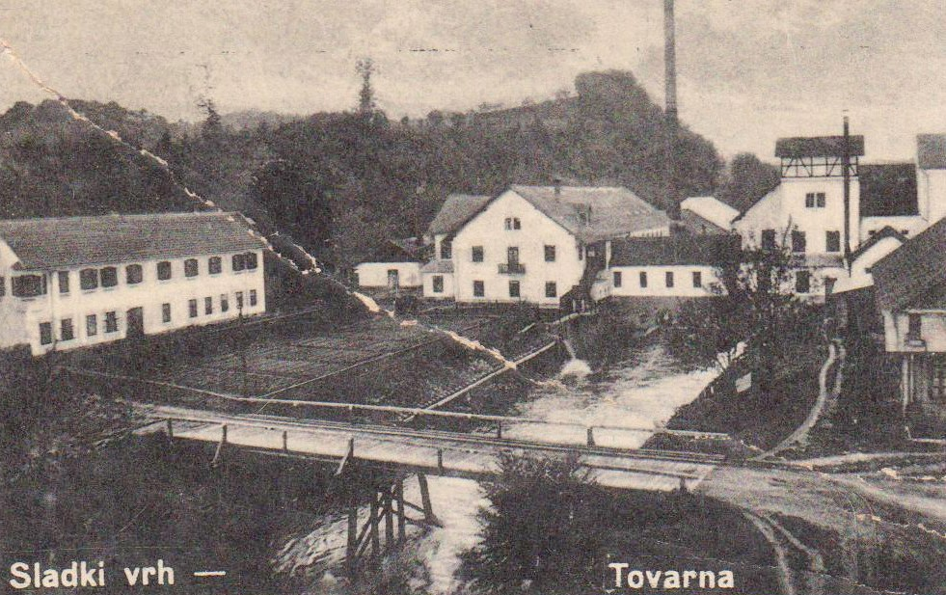
Leta 1925 je prišel v Sladki Vrh nov nadučitelj Jakopec, zavedni Slovenec, ki se je zavzemal za uki- nitev nemške vzporednice. Uspelo mu je, vendar šele leta 1932. Leto pred tem je v Sladkem Vrhu nastala enota Sokol, povezana z Lenartom. Njen namen je bil razviti kulturno dejavnost ob meji, vendar večjih uspehov ni bilo. V letu 1935 je prišel na šolo Sladki Vrh nadučitelj Franc
Borko, odločen borec za slovenski Sladki Vrh pred drugo svetovno vojno, 1936 (PAM)
jezik v tem obmejnem kraju. Na
Velki so bili lastniki trgovin in gostiln in tudi nekaj obrtnikov slovenskega rodu, v Sladkem Vrhu pa je bila gostilna in trgovina v lasti Avstrijca Scheffa. Prav v tej gostilni je bil center protislovenskega delovanja, saj so se v njej zbirali krajevni veljaki ter uslužbenci iz tovarne, zvesti lastnikom in tujcem.

Leta 1932 je v Sladki Vrh prišel Ivan Nikl, sin zavednega slovenskega kmeta z Velke, da bi odprl mesnico. Nemški veljaki so mu skušali to onemogočiti, vendar je kljub nasprotovanju us- pel. Dve leti pozneje je prišel še Ludvik Pemer, najprej na delo v tovarno, kjer pa je zaradi svoje slovenske drže delo izgubil. Nato je odprl gostilno. Začetek je bil neprijazen, saj mnogi delavci in kmetje niso upali v slovensko gostilno, da se ne bi zamerili nemškim veljakom. Pa se je zgo- dilo, da so iz Scheffove gostilne ob nekem sporu vrgli na cesto vse slovenske goste, ki so zato začeli zahajati v Pemerjevo gostilno. Slovenska gostilna in mesnica sta bili protiutež nemškim veljakom. Tudi občino Sladki Vrh je ob nastanku nove države SHS vodil nemški župan Gozdnik, a ga je dokaj hitro zamenjal slovenski župan Cirar iz Svečan. Tovarna lepenke Sladki Vrh je bila
Krajevna skupnost Šentilj je leta 1978 ob 60-letnici bojev za severno mejo na Slo- venskem domu odkrila spominsko obeležje bojem za severno mejo in izdala kroniko bojev za severno mejo »Na vulkanskih tleh« avtorja Antona Šeška. Občina Maribor je ob tej priložnosti doprsni kip generala Rudol- fa Maistra iz stavbe občine prestavila pred osnovno šolo v Šentilju, kjer je ostal do leta 1991, ko ga je Občina Pesnica na prošnjo

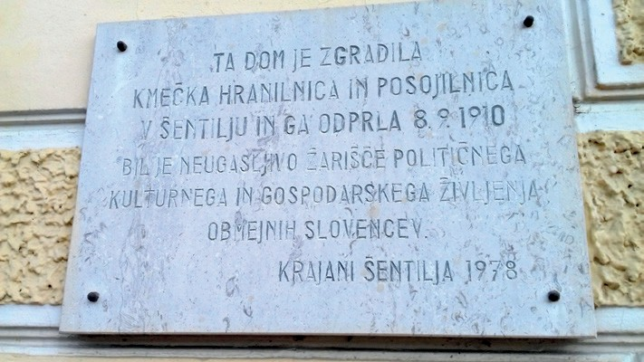
Spominska plošča na Slovenskem domu, 1978

prodana novemu lastniku Rosenbergu iz Maribora, ta pa jo je kmalu za tem prodal podjetnemu Mauru Sesslerju iz Zagreba. V tovarni je imel kot obratovodja pomembno vlogo tudi nekdanji štabni oficir Avstro-Ogrske vojske Ptujčan Leschnigg. Tako so imeli glavno besedo v kraju še naprej Nemci, ki so s svojim protislovenskim delovanjem vplivali na delavce, kmete in viničarje.

Nemški vpliv je bil tako močan, da je bil leta 1928 za župana občine Sladki Vrh ponovno izvo- ljen Gozdnik, a le za čas, dokler ni prišlo leta 1933 do združitve občin Sladki Vrh in Velka v novo občino Velka. Na županska mesta v novi občini so se zvrstili nemško usmerjeni veljaki in sicer Maly s Trat, nato Ploj z Velke ter Holer z Dražen Vrha, ki je bil celo član nemškega Kulturbunda. Šele leta 1938 je bil za župana občine Velka izvoljen slovenski župan Ivan Nikl, kmet z Velke. Ker je transport surovin in izdelkov iz tovarne preko broda na Muri postal vse bolj moteč, je lastnik tovarne dal zgraditi tovorno žičnico do Šentilja, ki je začela obratovati leta 1928 in je bila dolga 6, 2 km. Cesta od Šentilja do Velke, zgrajena po zaslugi državnega poslanca Franja Žebota iz Selnice ob Muri leta 1927, je namreč obšla Sladki Vrh.

Vir: France Filipič: Žetev svobode v Sladkem Vrhu, 1956

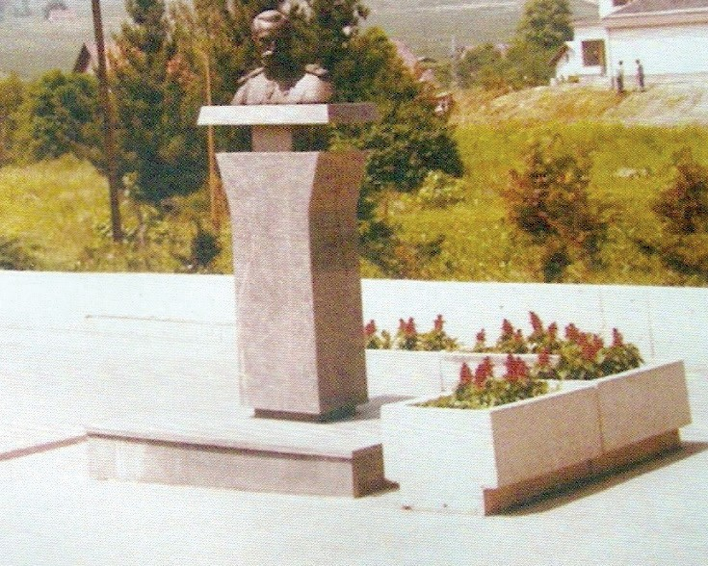
Poklon generalu Rudolfu Maistru in narodnim bojevnikom za severno mejo

Občina Šentilj je leta 1927 narodnemu bojev- niku Franju Frajhamu podelila naslov častnega občana.

Kralj Aleksander I. je leta 1929 narodne bo- jevnike Evalda Vračka, Franja Thalerja in Jožefa
Zveze borcev za severno mejo vrnila Občini Maribor, šola pa je dobila njegov odlitek.

Občina Šentilj je leta 1996 za svoj praznik privzela rojstni datum generala Rudolfa Maistra in po njem imenovala glavno ulico v Šentilju. Medalja Rudolfa Maistra z razglasom o prevzemu oblasti krasi avlo Kulturno-prosvetnega doma Vlada Pipana v Šentilju.

Občina Šentilj je ob 80-letnici bojev za severno mejo postavila spominska obeležja narodnim bojevnikom župnikoma Matiji Kelemini in Evaldu Vračku na pročelju župnišča v Slovenski ulici 26, šentiljskemu županu Franju Thalerju na njegovem domu ob Poti upora na Kresnici 4 in cer- šaškemu županu Antonu Haucu na njegovem domu v Ceršaku 38. Ulici je imenovala po Franju Thalerju in Matiji Kelemeni, dvema ulicama je dala ime Slovenska oziroma Sokolska ulica.

Občina Šentilj je leta 1996 ob peti obletnici vojne za Slovenijo spomenik NOB prenovila z besedilom »Borcem za slovensko državo 1918, 1941–45, 1991« s pripisom: »Kjer Mura priteče do Slovenskih goric, vedno bil močan je domovine klic«. (Fotografija na naslovnici)

Občina Šentilj je leta 2011 počastila 130-letnico rojstva Franja Žebota, narodnjaka, časnikarja in podpornika Majniške deklaracije, člana Narodnega sveta za Štajersko in narodnega poslanca, ki je umrl v taborišču Dachau 13. aprila 1945, z odkritjem spominskega obeležja na njegovi roj-
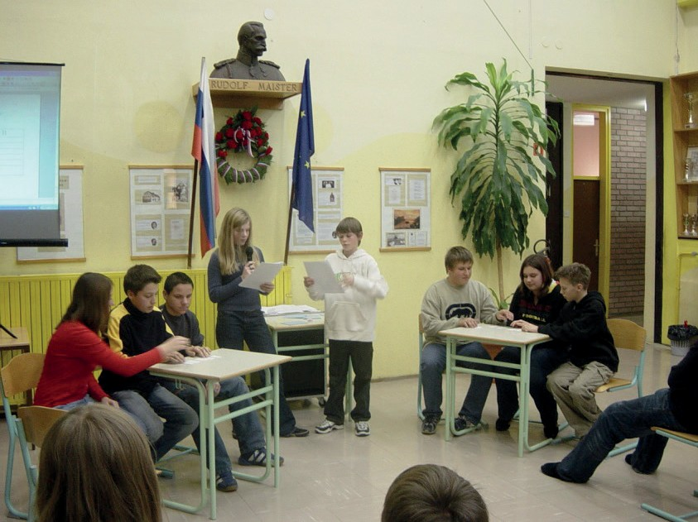
stni hiši v Selnici ob Muri 74.

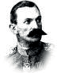
Domov ins ko društvo generala Maistra Šentilj, ustanovljeno leta

Reiterja odlikoval z redom sv. Save.

Občina Šentilj je leta 1937 svojo ljudsko šolo
2009, si z obči- no, osnovno šolo Rudolfa Maistra in
Domovinsko društvo generala Maistra Šentilj

Rudolf Maister pred Osnovno šolo Rudolfa Maistra v Šentilju, 1978 – 1991 (Osnovna šola Rudolfa Maistra Šentilj)
preimenovala v »Ljudsko šolo general Maister«.

Kviz ob dnevu Rudolfa Maistra v osnovni šoli Rudolfa Maistra v Šentilju
veteranskimi in drugimi društvi prizadeva za utrjevanje domoljubja in ohranjanje zgodo- vinskega izročila bojev za severno mejo.

Svoboda ne prisije sama, bog sam nas ne osvobodi, le z umom jasnim, roko hrabro junak prostost si pridobi.

Iz pesmi neznanega talca, stran 72

Naši kraji v narodnoosvobodilni vojni

Odpor ob Muri

Ko Hitler postane sosed
Valentin Pohorec

1941 - 1945

Spremna beseda
Vladimir Koren1
Leta 1938 je Nemčija priključila Avstrijo k tretjemu Rajhu. Hitlerjev režim in nacistična ideologi- ja sta prišla do reke Mure in s pomočjo tukaj živečih vplivnih nemških veljakov močno posegala preko meje. Že ob prihodu Hitlerja v Avstrijo, 12. marca 1938, so na slovenski strani zagoreli številni kresovi Hitlerju v pozdrav. Nekaj dni pozneje je bil izpeljan prvi pohod »Hitlerju naproti!«, ki je vodil h gradu Zgornji Cmurek. V Scheffovi gostilni so se zbirali v glavnem nemško govoreči

Opis družbenega stanja, nepojmljive krutosti in nečloveškega nasilja okupatorja in njegovih tu-
jih in domačih pomagačev nad prebivalstvom naših krajev avtorjev Valentina Pohorca, Bruna Je- lenka in Dušana Šroka zajema čas od okupacije 6. aprila 1941 do zloma nacizma 9. maja 1945. Skrbno pridobivanje podatkov iz zapisov Antona Šeška, iz arhiva borčevske organizacije, iz prispevkov iz spominov Ivana Zupaniča in arhivirana pričevanja o doživljanju tistega časa potrju-
jejo odločnost in velik pogum posameznikov – upreti se nasilju.

V naših krajih je bilo stanje še posebej težko. Pritisk na ljudi je povečevala še meja z Avstrijo, železniška proga, cestna povezava in velik vpliv okupatorja s ponemčevanjem, izseljevanjem in pridobivanjem prebivalstva za izvajanje svojih osvajalskih namer. Šele v zadnjih dveh letih oku- pacije, ko je okupator že začutil svoj konec in so to zaznali partizanski aktivisti, so se prebivalci teh krajev začeli množično priključevati borcem narodnoosvobodilnega boja.

Po formiranju Lackove čete januarja 1944 se je začutil vpliv organiziranega odpora. Množične kadrovske ureditve so omogočile, da se je četa septembra 1944 preoblikovala v Lackov odred. Nastal je v posebnih okoliščinah, ki so takrat vladale na širšem mariborskem območju. Pomem- ben je bil za ohranjanje kontinuitete osvobodilnega gibanja in slabitve okupatorja ob severni meji, svoje aktivnosti pa je izvajal tudi globoko na avstrijskem ozemlju.

Sled narodnoosvobodilnega delovanja je obeležena s pomniki in spominskimi ploščami, sicer pa je ta severovzhodni predel Slovenije v pisnem gradivu manj raziskan, čeprav vemo, da so tudi ti kraji in ljudje prispevali velik delež v uresničevanju narodnoosvobodilnega boja.

Domoljubje in pripadnost domovini dajeta moč in pogum za upor. Te vrednota se potrjujejo skozi obdobja prve in druge svetovne vojne in osamosvojitvene vojne 1991.

1 Vladimir Koren je predsednik Združenja borcev za vrednote NOB občin Kungota, Pesnica in Šentilj
uslužbenci iz tovarne z Leschniggom na čelu in vplivni kmetje Mayerhofer, Roškar, Galer in Ferk. Zanimivo je, da se kmet Osvald iz Svečan, ki je znal le nekaj slovenskih besed, ni želel družiti s to skupino ljudi, temveč je bil raje prijazen in pošten do Slovencev. V Mariboru je bil v tem obdobju že organiziran Kulturbund, ki je povezal tudi nekaj kmetov in uslužbencev tovarne iz Sladkega Vrha. Prav člani Kulturbunda in drugi somišljeniki so začeli odkrito delovati proti Slovencem in jugoslovanski državi. Podpora Nemcem je prihajala tudi iz apaške kotline, kjer je živelo veliko Nemcev. 27. marca 1939 je bil organiziran velik pohod »Aufmarsch«, ki je zajemal okoli tristo ljudi iz Apač, Plodršnice in drugih okoliških krajev, in je bil namenjen v Sladki Vrh, da bi manife- stirali pred tovarno in ob meji. Nosili so nacistične znake in nemške zastave, vzklikali Hitlerju ter peli hitlerjevske pesmi. Na Tratah so pohod ustavili žandarji. Vnel se je pretep, v katerem je bilo več ranjenih. Prva skupina žandarjev tej drhali ni bila kos, ko pa so dobili pomoč večjega števila mladih žandarjev, so množico pohodnikov pošteno pretepli in pregnali v beg. Hitlerju v pozdrav so goreli tudi kresovi ob njegovem rojstnem dnevu, 19. aprila.

Leta 1940 je bila tudi v Sladkem Vrhu ustanovljena organizacija Kulturbunda, ki je povezovala člane iz širše okolice. Zavedni Slovenci, ki so se vse bolj zavedali nacistične nevarnosti, so se organizirali v narodno obrambne akcije v okviru Sokola in Zveze kmečkih fantov in deklet. Novi nadučitelj na Sladkem Vrhu, Franc Borko, ki je prišel na šolo leta 1935, je spodbujal slovenske kmete in obrtnike z gospodarsko vzgojo ter s kmetijsko nadaljevalno šolo. Za slovenske šolarje je organiziral kulturne dejavnosti in božičnice.

Kulturbundovci so kot protiutež slovenskim božičnicam organizirali božičnice za svoje otroke kar v Scheffovi gostilni. Nemška propaganda, ki je prihajal preko Mure v Sladki Vrh in v celotno občino Velka, je bila vedno bolj agresivna. Kulturbundovci, ki jih je bilo vedno več, so kovali načrte za obračun s slovenskim življem. Nadučitelju Borku so poslali anonimno pismo z grožnjo, da že imajo izbrano drevo, na katerem bo obešen. Na rednih sestankih pri Scheffu so sestavljali sezname Slovencev, s katerimi bodo obračunali ob prihodu Hitlerja. Tako so že pred vojno nastali seznami ljudi za prijetje in zapor, za izselitev iz Slovenije pa tudi likvidacije.

V tovarni je bilo na vidnejših delovnih mestih le nekaj zavednih Slovencev, to so bili obrato- vodja Kukec, mojster Černe iz Ljubljane, računovodja Pahernik iz Maribora, ki je bil organizator ustanovitve Nabavljalne zadruge papirničarjev, preko katere so lahko delavci lažje prišli do ma- terialnih dobrin. Tako so bili manj odvisni od nemških veljakov. Delavci, ki so se čutili kot zavedni Slovenci, si tega niso upali izkazovati, saj so se bali za svoje delovno mesto v tovarni. Jeseni leta 1940 je bilo veliko moških vpoklicanih v rezervni sestav jugoslovanske vojske, saj se je država pripravljala na bližajočo se vojno. Iz tovarne je odšlo v vojsko več delavcev, iz cele občine pa tudi veliko kmetov. To jesen so šole imele celo v oktobru izredne počitnice, da so šolarji pomagali pri spravilu pridelkov. Več ljudi, ki niso hoteli v jugoslovansko vojsko, je raje pobegnilo čez mejo v Avstrijo. Mejna karavla jugoslovanske vojske v Sladkem Vrhu je bila okrepljena in pripravljena na začetek vojne. Zima 1940–1941 je bila v pričakovanju vojne. Vsaka stran se je po svoje pripravljala. Ko je bil na Dunaju podpisan pakt med Nemčijo in Jugoslavijo so bili Kulturbundovci razočarani, da vojne ne bo in da ne bodo mogli uresničiti svojih načrtov. Po vojaškem puču v Beogradu so se spet veselili, da bo vojna in bo Spodnja Štajerska lahko priključena Nemčiji.

Začela se je vojna

V dnevih pred 6. aprilom 1941 je zavladala zmeda. Vsi nemški državljani so morali zapustiti Jugoslavijo. Vojaki na karavlah so bili v stanju pripravljenosti. Nameščenci iz tovarne so zapustili Sladki Vrh. Promet na brodu je bi ustavljen. Delo v tovarni je še teklo. Na drugi strani Mure je bilo polno nemških vojakov in vozil. Mostova čez Muro v Tratah in Radgoni sta bila minirana, da bi ju v primeru napada na Jugoslavijo porušili, a namera ni uspela, saj so nemški vohuni v obeh krajih dan pred napadom zvabili oficirje jugoslovanske vojske na popivanje v pričakovanju vojne, v tem času pa so specialci nemške vojske prerezali zažigalne vrvice in mostova sta bila prosta za vstop nemške vojske v Jugoslavijo.

6. aprila zjutraj se je vojna začela tudi na naših tleh. Pravega spopada z nemško vojsko tukaj ob meji ni bilo, saj se je vojska umaknila z meje še pred napadom, ker ni bila sposobna ustaviti nemških enot. Na mejnem prehodu Trate je padla tudi prva žrtev vojne. Finančnik Ivan Debeljak, ki je edini nudil odpor z orožjem, je bil pri tem ubit, kar je razvidno iz spominske plošče na OŠ Velka. Bilo je celo nekaj pokanja in šviganja raket kot pozdrav prihodu nemške vojske na jugoslovansko ozemlje. Slovence se je polastil strah in nemir, Kulturbundovci pa so se veselili in hiteli organizirati slovesen sprejem nemške vojske. Tudi vojaki iz karavle Sladki Vrh so se umaknili z meje proti Jakobskemu Dolu, z njimi pa je Sladki Vrh zapustila tudi skupina zavednih Slovencev iz kraja in tovarne. Glavnina nemške vojske je udarila preko mostu na Tratah proti notranjosti v smeri Lenarta.

Sladki Vrh je pričakoval prihod nemške vojske v hitlerjevskih zastavah, a ga ni dočakal. Istega jutra, 6. aprila, so se nemški kolovodje Scheff, Mayerhofer in Leschmigg vkrcali na brod in se odpeljali na drugo stran Mure, da povabijo nemške vojake, naj pridejo čez Muro v Sladki Vrh, kjer jih veselo pričakujejo. Po prepričevanju, da v Sladkem Vrhu ni več jugoslovanske vojske, se je skupina nemških vojakov z brodom peljala čez Muro v Sladki Vrh, kjer je doživela veličasten
sprejem in pogostitev v Scheffovi gostilni. Skupina Kulturbundovcev se je že zjutraj spravila nad Pemerjevo gostilno in jo razdejala. Ludvig Pemer je bil v tem času že mobiliziran v jugoslovansko vojsko. Razdrla je tudi karavlo in stanovanje nadučitelja Borka in uničevala slovenske knjige. V tovarni so razdejali in oropali stanovanje lastnika tovarne Mavra Sesslerja.

Podobni dogodki so se odvijali tudi na Velki, kamor so Nemci z manjšo enoto prišli ob pol devetih dopoldne. Tukaj jih je pričakala hitlerjevska drhal, ki jo je vodil Alojz Krajner, ki je pripravil svečan sprejem okupatorja. Zbrani Hitlerjevi pripadniki so prijeli slovenskega župana občine Velka Ivana Nikla, ga privedli na trg pred cerkvijo in ga strahotno pretepli. Kasneje so ga zaprli in odpeljali v koncentracijsko taborišče Dachau, od koder se ni vrnil.

Prvo dejanje nove okupacijske oblasti je bilo prenos sedeža občine Velka v Sladki Vrh ter po- stavitev Johann Scheffa za prvega nemškega župana. Vodja Kulturbunda Mayerhofer je postal vodja novoustanovljenega Haimatbunda, v tovarni pa je upraviteljstvo prevzel Leschmigg. Nova oblast je ustanovila samozaščitno enoto »Selbstschutz«, v kateri so se posebej izkazali Šala- mon, Ferk, Stradner, Vuga, Grah, Švinger in drugi, ki so »v imenu zakona« aretirali domačine, zavedne Slovence in jih vodili v karavlo, kjer so jih zasliševali, mučili in pretepali. Temu nasilju so bili posebej izpostavljeni nadučitelj Borko, gostilničar Perner, mesar Nikl ter delavci in uslužbenci tovarne Kukec, Unterlehner, Kauran, Černe, Šumenjak, Hedl, Štandeker. V Sladki Vrh so se vrnili tudi domačini, ki so kraj zapustili pred napadom. Tudi te ljudi je doletela enaka usoda, aretacije in zasliševanja, nato pa so mnoge od teh odpeljali v Maribor v meljsko kasarno, kjer so bili zaprti po več mescev. Nekaj domoljubov, Ludvika Pemerja, Franca Potočnika, Jožefa Nekrepa in Ivana
Nikla, so odpeljali v taborišče na gradu Borl, kjer so bili zaprti od dveh do devet mescev.

V izgnanstvo

Okupator je začel izvajati načrt očiščenja Spodnje Štajerske, da bo, kot je zahteval Adolf Hitler na svojem obisku Maribora, postala ta dežela nemška. Že leta 1941 je iz tedanje občine Velka bilo izseljenih 172 ljudi, največ v Srbijo. Izseljene so bile cele družine po seznamih Kulturbunda in domačih ovaduhov, ki so se želeli polastiti njihovega imetja. 17. junija 1941 so v četrtem transportu iz Maribora izgnali družino Pušenjak z Zgornje in družino Horvat s Spodnje Velke. V sedmem transportu 27. junija 1941 družini Borko iz Sladkega Vrha in Kauran z Zgornje Velke. V osmem transportu 1. julija 1941 družino Majcen z Zgornje Velke. V dvanajstem transportu 5. julija 1941 župnika Andreja Stakneta. V šestnajstem transportu družine Krese, Raduha, Pok, Škerget, Štimec, Vojkovič, Žižek in Žalik z Zgornje Velke. V sedemnajstem transportu 15. julija 1941 družine Dervarič, Ferčak, Holler, Kolarič, Kegl, Maučec, Sobočan, Šalek, Štimec in Ža- koič z Zgornje Velke, Horvat in Mihelič s Spodnje Velke in Sabo s Plodršnice. V osemnajstem transportu 16. julija 1941 so bile izgnane družine Fluher, Fuis, Kolarič, Kavaš, Kosar in Kozar z Zgornje Velke in družina Matko iz Sladkega Vrha. V devetnajstem transportu 18. julija 1941 družina Medic z Zgornje Velke in v enaindvajsetem transportu 21. avgusta 1941 družino Korenč iz Sladkega Vrha.

Srečko Vršič, župnik pri Mariji Snežni, je po čudnem naključju ostal edini slovenski duhovnik daleč naokoli. Vse druge so izselili. Tudi po njega je takrat prišel Gestapo, a ga nikoli niso našli doma. Vedno je hodil krščevat in pokopavat po sosednih farah v slovenskem jeziku. Ljudje so si to zapomnili in so ga v marcu 1971 množično pospremili na božjo pot. (Zbornik Občina
Šentilj skozi čas, str. 320).

Iskra pod pepelom

Leto 1941, ki je bilo najtežje za tukajšnje slovensko prebivalstvo, je minevalo počasi. Pozno jeseni tega leta so se vračali zaporniki iz Melja in taborišča Borl, razen tistih, ki jih je zade- la usoda izselitve ali koncentracijskih taborišč v Avstriji in Nemčiji. Nemcem je na številnih bojiščih zmanjkovalo vojakov, zato so mobilizirali mlajše fante in može tudi iz sedaj »svoje Spodnje Štajerske« in drugih slovenskih pokrajin. Iz območja občine Velka je bilo v času vojne prisilno mobiliziranih nad 150 mladih fantov in mož, od teh jih je 56 ali padlo ali pa so bili proglašeni za pogrešane. Naše mobilizirance so Nemci pošiljali na razna bojišča, kot so bila vzhodna fronta proti Rusiji, fronte v Italiji, Franciji, Normandiji, Norveški in Severni Afriki.

Le redki so se vrnili domov zdravi, več je bilo hudo ranjenih ali so postali invalidi, številni so težko zboleli. Tu in tam je komu uspelo priti na dopust in nato »izginiti v noč«, se skrivati do konca vojne ali priti v partizansko vojsko. Konec leta 1941 sta se iz zapora na Borlu v Sladki Vrh vrnila Ludvik Pemer in Franc Potočnik. Iz Kragujevca se je v Sladki Vrh vrnil Mirko Čeček in dobil delo v tovarni, nato je prišel še Matija Goršek iz Liboj pri Celju. V tovarno je prišel tudi knjigovodja Šulek. V tovarni je že bil zaposlen Franc Pahernik, ki je sicer igral vlogo pripadnika nemškutarjev, a je sodeloval z gibanjem za osvoboditev. Vsi našteti so se zbirali pri Pemerju, kjer so poslušali radio in spremljali dogajanje na frontah. Kmalu sta se tej skupini priključita delavca iz tovarne Majcen in Martin Tuš, z Velke pa učiteljica Vera Ferluga. V tem času je prihajalo na uničenje v tovarno mnogo slovenskih knjig. Zavedni delavci so jih skrivaj namesto
Narodnoosvobodilno gibanje

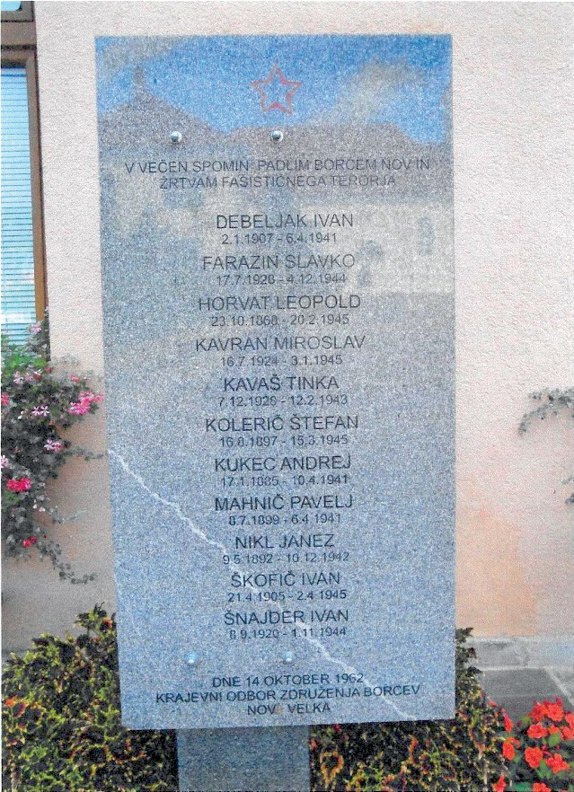
Politične in varnostne razmere na obmejnem področju dolgo niso dopuščale povezav z osvo- bodilnim gibanjem. Leta 1943 so se zavedni in odporni Slovenci Sladkega Vrha in Velke že povezali z narodno osvobodilnim gibanjem, saj so dobili povezave iz Maribora, Lenarta in drugih krajev.

V letu 1944 se je gibanje že močno raz- širilo in povezovalo vedno več ljudi. V naše kraje so prihajali številni aktivisti: Malčka Žiberna, Jože Klep, Milica Prodnik, Jadviga Golež - Špela, Franc Zalaznik - Leon, Ela Ulrih - Atena, Edo Zorko - Mihec in drugi. Osvobodilno gibanje se je organiziralo v manjše okraje, ki so bili med seboj poveza- ni s kurirsko mrežo. Nemci so to leto sedež občine Velka spet preselili na Zgornjo Velko, kjer je bila v šoli nemška postojanka.

V drugi polovici leta 1944 so prišli na ob- močje Velka prvi aktivisti Osvobodilne fronte in celo posamezni borci narodnoosvobodilne vojske pod vodstvom Borisa Drnovška - Na- ceta, z njim sta prihajala tudi Jurij Kurečič - Samo in Miran Alt - Samec.

v uničenje spravljali iz tovarne na varno in jih tako rešili.

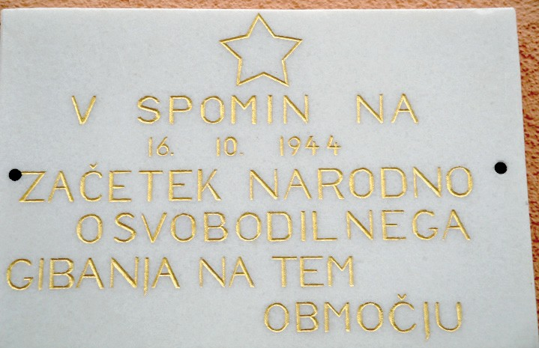
Leto 1942 ni bilo nič prijaznejše, vendar je bilo manj fizičnega nasilja, zapiranja ali izseljevanja, bilo pa je več prisilnega dela
V narodnosvodilno gibanje so se kot akti-
visti Osvobodilne fronte vključili Terzija Berlič iz Gradišča, Jože Nekrep in Franc Potočnik iz Sladkega Vrha, Marija Ankovič, Gabrijel Berič, Marija Fluher, Janez Mihelič in Ivan
Krajevna skupnost Velka-Sladki Vrh in Krajevni
odbor Združenja borcev NOV Velka, 14. oktober 1962, spominsko obeležje padlim borcem in žrt- vam fašističnega terorja na pročelju Osnovne šole Velka (Foto: Valentin Pohorec)

Občina Velka, 1953, spominsko obeležje začetku odpora na pročelju Osnovne šole Velka (Foto: Valentin Pohorec)
in drugih oblik političnega nasilja. Nemci so imeli absolutno oblast in nadzor nad prebivalstvom. Najtežje je bilo družinam brez očetov, ki so jih mobilizirali v nemško vojsko ali jih zapirali v taborišča. Take dru- žine so ostale brez dohodkov. V taki situ- aciji je bila tudi naša družina. Oče je bil v ujetništvu, mati pa doma z desetimi otroki, brez vsake socialne pomoči.
Ploj iz Spodnje Velke, Ivan Trunk iz Vranjega Vrha in Ivanka Baudek iz Trat. Jožeta Nekrepa in
Franca Potočnika je okupator aretiral in obsodil na zaporno kazen. V gibanje se je vključil tudi župnik na Velki Srečko Vršič in spodbujal ljudi, da bi lažje premagovali težave vojnega časa.

V različnih enotah narodnoosvobodilne vojske, največ kot pripadniki prekomorskih brigad, so se za osvoboditev domovine borili Andrej Ratnik iz Lokavca, Jože Bajsič iz Ploderšnice, Matija Goršek, Alojz Oman, Jože Polanec, Justa Šenk in Franc Vuga iz Sladkega Vrha, Alojz Breznik iz Spodnje Velke, Franc Muster iz Svečan, Anton Kaučič, Franc Kozar, Štefan Kozar, Franc Oman, Franc Roškar in Jurij Vajngerl iz Zgornje Velke, Andrej Ratnik iz Trat in Alojz in Ivan Trunk iz Vranjega Vrha.

Padli za domovino

Svoja življenja so kot borci ali žrtve fašističnega terorja za domovino žrtvovali Ivan Debeljak, Slavko Farazin, Leopol Hor- vat, Miroslav Kauran, Tinka Kavaš, Štefan Kolerič, Andrej Ku- kec, Pavel Majhenič, Janez Nikl, Ivan Škofič in Ivan Šnajder.

V internaciji

Janeza Nikla, ob okupaciji župana na Velki, je okupator pre- tepel, aretiral in interniral v taborišče Dachau, kjer je umrl. Jože Tomažič iz Vranjega Vrha je bil v internirnaciji od leta 1941.

Bliža se svoboda

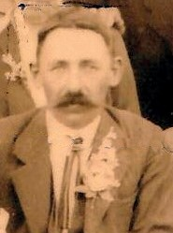
Janez Nikl
Krajevni odbori Osvobodilne fronte

Novembra 1944 je bil v hiši Jožeta Bajsiča v Jurjevskem dolu ustanovljen odbor Osvo- bodilne fronte za območje Velke, Gradišča, Ploderšnice in Šomata.

V noči iz 4. na 5. marec 1945 so se v Pe- merjevi gostilni, ki je spet delovala, zbrali aktivisti osvobodilnega gibanja Mirko Čeček, Franc Pahernik, Ludvik Pemer, Franc Potoč- nik in Martin Tuš in ustanovili Krajevni odbor Osvobodilne fronte. Navodila o delovanju odbora OF je dajal Boris Drnovšek - Nace, ki je prisostvoval sestanku. Pozneje se je vse več ljudi vključevalo v OF in se pripravljalo

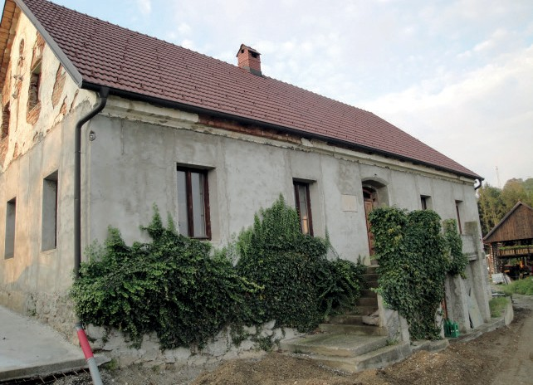
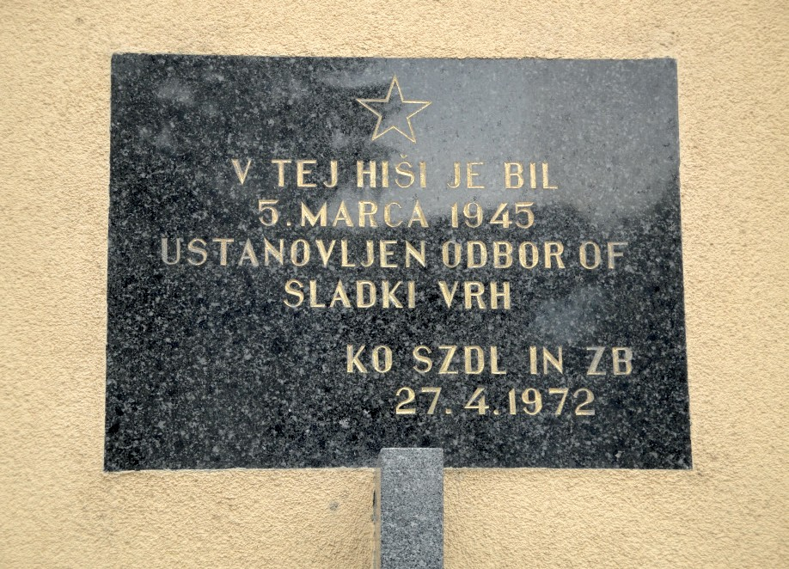
Hiša s spominsko ploščo na Ploderšnici (Foto Valentin Pohorec)

Pri Mihaelu Šauperlu na Spodnji Velki je bilo zbirališče aktivistov in posameznih borcev, ki so si v hribu izkopali tudi večji bunker. Ker je bil tam tudi izvir vode, je dobila postojanka ime
»Mihov izvir« (sedaj Dom strelske družine Velka, Spodnja Velka 31, op. p.). Posamezni borci in aktivisti so prenočevali tudi pri drugih zavednih kmetih in se tako prepričali o njihovi zanesljivosti za sodelovanje.
V drugi polovici leta 1944 so Nemci na številnih frontah doživljali poraze in vojna se je bližala h koncu. Tudi domači izdajalci in sodelavci okupatorja so postajali vse bolj nemirni in manj agresiv- ni. Skupina borcev Lackovega odreda je 16. oktobra 1944 napadla nemško postojanko v šoli na Velki, pregnala nemške vojake, zažgala nemški arhiv, še prej pa pobrala pomembne dokumente in podatke. To je bila prva večja oborožena akcija na območju Velke, ki pa še ni prinesla svobo- de, saj se je v šolo naselila skupina nemških policistov, ki je ustrahovala slovensko prebivalstvo.

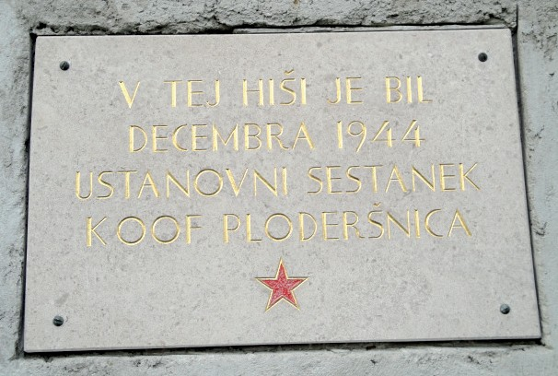
Novembra 1944 se je v teh krajih pojavila skupina četnikov, ki se je iz- dajala kot »Jugoslovanska vojska«. Ropali so in tudi ubijali. Pojavili so se tudi v Sladkem Vrhu, kjer so iz- ropali trafiko in blagajno v tovarni in nato izginili, z njimi pa tudi skupina hrvaških delavcev tovarne, ki jih je lastnik pripeljal iz Zagreba. Pojav- ljale so se še skupine Vlahov, ki so
na dan osvoboditve.

Ko se je vojna nagibala h koncu, sta med Nemci in domačimi sodelavci ter člani Kul- turbunda zavladala zmeda in strah. Tovarno papirja so ustavili že marca, tako ni obrato- vala. Glavni funkcionarji tovarne so začeli zapuščati Sladki Vrh, bežali so tudi glavni krajevni oblastniki. Zadnji krvnik, ki je 8. maja 1945 zapustil Sladki Vrh, je bil gostil- ničar Scheff. To je bila zadnja plovba broda preko Mure, preden so ga nemški vojaki, ki so bili že onstran reke, razstrelili, uničen pa je bil tudi spodnji brod v tovarni. Umikajoča se nemška vojska je uničevala svojo vojaško opremo, pri tem so se dogajale tudi nesreče.

Nemški vojaki so zadnji dan vojne pri Fal- lerju na vrhu Sladkega Vrha razstrelili proti- letalski top, ki je bil viden daleč naokrog. Ko je bil top miniran, so kričali in opozarjali na nevarnost, sami pa so se umaknili v bližnji gozd. Tudi mi, ki smo dogodek samo opazo-

Sladki Vrh, 1972, pročelje »Pernerjeve« hiše (Foto Valentin Pohorec)

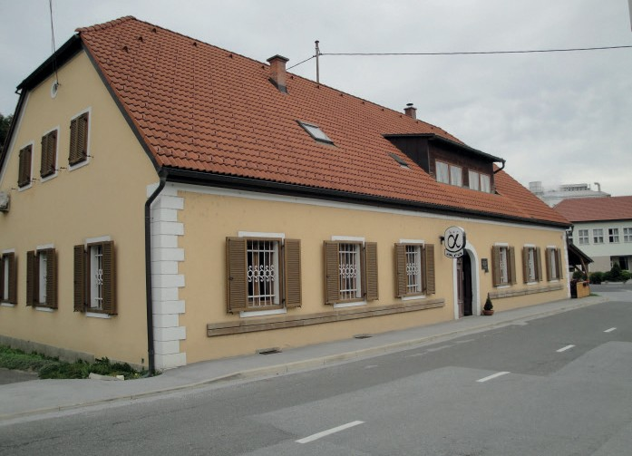
Sladki Vrh, »Pernerjeva« hiša v podobi iz druge svetovne vojne s spominsko ploščo (Valentin Pohorec)

Spominska plošča ustanovitve KO OF na Ploderšni- ci (Foto Valentin Pohorec)
počenjali podobno kot četniki, celo
posiljevali so ženske.
vali z nasprotnega hriba, smo se sklonili v globok klanec in čakali na eksplozijo. Pok je bil močan in se je slišal daleč naokrog in kosi jekla razstreljenega topa so leteli na vse strani. Ta dogodek mi

je kot otroku ostal v spominu. V gozdovih ob cestah je bilo veliko tankov in topov, pušk in streliva. Ob umiku čez Muro v Tratah je nemška vojska minirala jugoslovansko stran mosta čez Muro in ga zrušila v reko in tak je štrlel iz vode polnih osem let po vojni. Leta 1952 smo si ga ogledali tudi učenci OŠ Velka.

Prva zastava svobode

9. maja 1945 je prišel težko pričakovani dan svobode. Na Pemerjevi hiši v Sladkem Vrhu je zjutraj zaplapolala prva nova jugoslovanska zastava, prav tako v trgovini Kocbek in na drogu pri brodu. Tudi na Velki je bilo slovesno ob prihodu svobode. Na občinski hiši je zaplapolala nova jugoslovanska zastava, dolga štiri metre, ki jo je že v začetku jeseni 1944 sešila naša mama po navodilu in skici Borisa Drnovška - Naceta, ki je kot aktivist OF in partizan, za nas otroke pa »stric Nace«, prihajal tudi k nam. Če lahko za Velko zapišem, da je 9. maja 1945 ponovno postala svo- bodna slovenska vas, lahko zapišem, da je Sladki Vrh prvič v zgodovini postal čisti slovenski kraj.

Viri: France Filipič: Žetev svobode v Sladkem Vrhu,1956
Nemci, ki so bili nemški državljani – Reichsdeutscherji, so bili organizirani v Zvezi Nemcev v inozemstvu – Bund der Deutschen im Ausland. Na šentiljskem območju je bilo v njej več kot sto članov, njen predsednik je bil Gottlob Eberle, posestnik na Stari Gori 2. V obe organizaciji so bili vključeni skoraj vsi šentiljski Nemci z izjemo nekaj starejših kmetov, kot so bili Bartl na Kresnici 8, Kreissler na Dobrenju 1 in Ritter na Dobrenju 20.

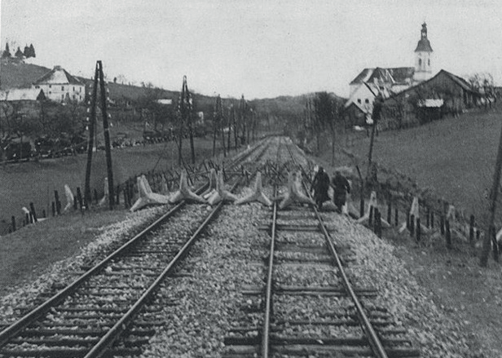
Organizaciji sta širili propagando za hi- tlerjanstvo in vzgajali svoje člane za različne funkcije ob prevzemu oblasti v primeru vojne in pripravljali načrt prevzema oblasti, raz- selitve Šentiljčanov in zaplembe njihovega premoženja.

Na poziv nemškega konzulata v Zagrebu so organizirali nemške državljane iz Šentilja, da so se 31. marca 1941 s posebnim vlakom

Zapisi in pripovedovanja Jožeta Nekrepa in mojih staršev
Arhiv Združenja borcev za vrednote NOB občin Kungota, Pesnica in Šentilj Arhiv Muzeja narodne osvoboditve Maribor
odpeljali v Avstrijo in jih tako obvarovali pred nevarnostjo vojnega spopada.
Protitankovske ovire »Rupnikove linije« jugoslo- vanske vojske na železniški progi pred državno mejo v Šentilju aprila 1941. (Ivan Velikogne)

Prve žrtve nemške okupacije

Odpor na severni meji

Šentiljski Nemci pred okupacijo

Bruno Jelenko
Nacistična Nemčija je 6. aprila 1941 napadla Kraljevino Jugoslavijo in tudi Šentilju prizadejala veliko gorja.

6. aprila zjutraj je nemška vojska prekoračila reko Muro v Ceršaku in v splošnem streljanju v Puhičevi hiši blizu tovarne ubila obe hčerki, na poti iz tovarne pa je bil težko ranjen delavec Anton Ferk iz Ceršaka.

Adolf Hitler je leta 1938 ob priključitvi Avstrije Nemčiji v Gradcu sprejel delegacijo šentiljskih Nemcev. Dvajset let po koncu prve svetovne vojne, koncu Avstro-Ogrske monarhije in izgubi Šentilja so Nemci ponovno načrtovali njegovo zavzetje.

Gustav Eberle iz Šentilja 76 je priskrbel načrte obmejnih utrdb »Rupnikove linije« iz leta 1939 pri Šentilju in jih skušal s pomočjo Karla Hacka s Stare Gore 1 pretihotapiti v Avstrijo. Obmejni organ Ivan Božič jim je to preprečil. Na sodni obravnavi v Beogradu sta bila obsojena na dvanajst let zapora.

Šentiljski Nemci, ki so bili jugoslovanski državljani – Volksdeutscherji, so januarja leta 1940 ustanovili krajevno organizacijo Kulturbund, ki je štela 56 članov. Njen predsednik je bil strugar Peter Klein iz Štrihovca 60, ki se je leta 1928 priselil iz Banata, podpredsednik pa je bil Karl Ehrlich, mlinar iz Kaniže.

Ob prodoru agresorja čez mejni prehod v Šentilju je jugoslovanski topničar Josip Grgura iz bunkerja pri takratnem župnišču ob pokopališču izstrelil dve granati, pred tretjo pa ga je smrtno zadel nemški izstrelek.

Jugoslovanska vojska je v Šentilju ob umiku pred premočnim sovražnikom poškodovala železni- ški predor in cestni most čez železnico pri današnjem Kulturno-prosvetnem domu Vlada Pipana.

Popoldne prvega dne napada so se v Šentilj vrnili 31. marca umaknjeni Nemci in še istega dne po pripravljenem načrtu zasedli občinski urad, orožniško postajo in šolo in na njih razen snažilk zamenjali osebje z nemškim in za župana postavili Petra Kleina. Aretirali so župnika Ravšla, kaplana Štukovnika in zdravnika Sevška. Po posredovanju posestnika Friderika Scholla so jih naslednji dan izpustili, vendar prva dva le za kratek čas. Ukinili so slovenska društva in uničili knjige prosvetne, sokolske in šolske knjižnice.

Okupator je 18. aprila 1941 začel z začasnimi aretacijami družin, predvidenih za izgon v Srbijo in na Hrvaško. 10. junija 1941 so v drugem transportu iz Maribora izgnali družino Karla Hercoga iz Ceršaka, v šestem transportu 24. junija 1941 družino nadučitelja Adama Sardoča iz Šentilja, v sedmem transportu Fani Gruh (Gruch) iz Šentilja, v dvanajstem transportu 5. julija 1941 župnika Antona Ravšla in svetnega duhovnika Franca Štukovnika iz Šentilja, v sedemnajstem transportu
15. julija 1941 družine trgovca Jelenka iz Štrihovca s sorodnicama Ano in Terezijo Hribernik, posestnika Možeta iz Cirknice, mizarja Ula iz Šentilja in Rues iz Štrihovca, v dvajsetem tran- sportu 18. julija 1941 družino trgovca Šefa iz Šentilja in v osemnajstem transportu 21. avgusta
Do pomladi 1943 so Nemci gradili cesto proti Pesnici, katere trasa je ob desni strani železniške proge Šentilj–Maribor ponekod vidna še danes. Sprva so jo gradili jugoslo- vanski, za njimi pa zavezniški vojni ujetniki. Njihovo taborišče, obdano z visoko bodečo žico, je bilo čez progo blizu gostilne Muršec (Majcen) v Cirknici. Vodja gradbišča inženir

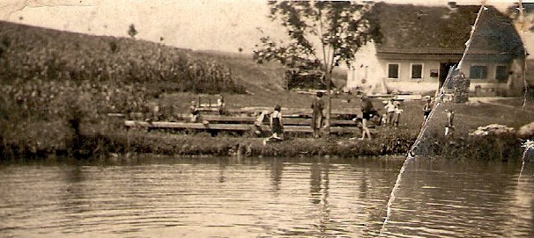
Domačija Širec v Cirknici 23 (Darja Širec)

1941 družino posestnika Nabergoja iz Cirknice, skupaj 46 oseb. Družina Baukovac se je morala odseliti jeseni 1941, družini Baumann in Mrmolja pa spomladi 1942. Izgnanim in odseljenim so zaplenili premoženje, zaplenili so tudi Slovenski, Sokolski in nekdanji Nemški dom in župnišče.

Uporaba slovenskega jezika je bila takoj prepovedana in v vseh javnih prostorih so se šopirili napisi »Hier wird nur deutsch gesprochen – Tukaj se govori samo nemško«. Tudi v šoli so pou- čevali učitelji in učiteljice, ki niso znali slovensko. Na srečo so bili v nekaterih razredi tudi otroci nemških staršev, ki so bili rojeni v Sloveniji in so znali tudi slovensko.

Okupator je prepovedal šolanje nekaterim otrokom slovenskih staršev, tako ni mogla nadalje- vati šolanja na klasični gimnaziji v Mariboru Martina Velikogne, na učiteljišču pa Ljudmila Dimnik. Da bi otroke čim prej naučili nemško, so ustanovili otroški vrtec. S prepovedjo uporabe sloven- ščine so spremenili tudi krajevna imena, osebna imena in priimke. Šentilj je spet postal St. Egydi.

Najdlje se je obdržala slovenska verska pesem v cerkvi pri sicer zelo redkih nedeljskih mašah. Zadnjič so pevci s kora šentiljske cerkve pod vodstvom takratnega organista Ivana Rijavca peli slovensko ob božiču leta 1942. Ko je sredi maše zadonela znana Gruberjeva Sveta noč, jo je vsa cerkev povzela tako mogočno, da je ta nežna pesem zazvenela kot krik zatirane duše. Tako jo je razumel tudi okupator in prepovedal slovensko petje v cerkvi.

Z razpadom Kraljevine Jugoslavije so njeni državljani ostali brez državljanstva. Konec julija in v avgustu 1941 je v župnišču delovala komisija, ki je odločala o primernosti prosilcev za prido- bitev nemškega državljanstva. Prosilce so razdelili v tri skupine. V prvi so bili Nemci in njihovi privrženci, ki so postali Staatsbürgerji in so imeli vse državljanske pravice in rdeče legitimacije. V drugi skupini so bili Staatsangehörige, ki so dobili zelene izkaznice in so imeli le delne državljan-
Ferluga iz Maribora, ki je imel sedež na domačiji Širec v Cirknici 23, je s tamkajšnjo družino organiziral pomoč vojnim ujetnikom.

Prva postojanka Osvobodilne fronte

Inženir Ferluga je leta 1942 pri Širčevih ustanovil prvo postojanko Osvobodilne fronte (OF) na šentiljskem področju, na kateri so se tudi po njegovi aretaciji leta 1943 sestajali aktivisti Tonček Kerenčič iz Pesnice, Vojko Lovše in Ivan Šabeder iz Jarenine, Simon Kager in Jože Duh iz Maribora in Vili Krsnik z Dobrenja, ki je v odpor pritegnil Širčevi hčerki Mileno - Darinko in Kristi- no - Živo in družine Putar, Krsnik in Grmovšek iz Štrihovca. V Šentilju je od leta 1942 delovala aktivistka Osvobodilne fronte Mara Velikogne.

Širčeva hiša ob močno zastraženi cesti in železnici je z razvojem partizanskega gibanja v Slovenskih goricah in na Kozjaku postala pomembna obveščevalna in oskrbovalna postojanka med Kozjakom in Pomurjem, na kateri so se ustavljale tudi večje skupine partizanov, ponoči pa so tam mimo kurirji Lackovega odreda v partizane vodili novince, med njimi mobilizirance in dezerterje nemške vojske.

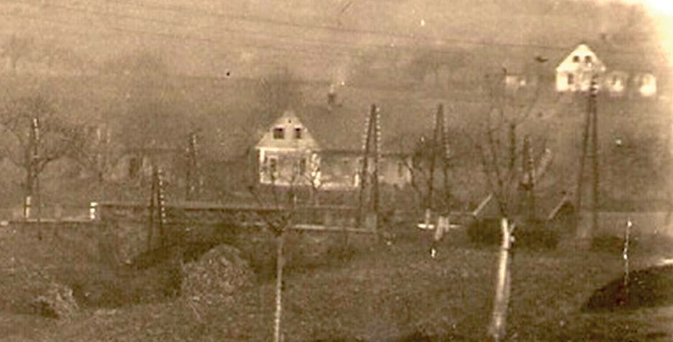
V letu 1943 je iskra odpora vse bolj žare- la in se širila v družine Dimnik, Jurgec, Šrok in Košutnik v Šentilju; Bolfek, Gert in Štingl na Kresnici. Zadnje leto vojne so kurirji, ob- veščevalci in oskrbovalci Lackovega odreda našli pomoč in zatočišče na postojankah Kovač, Plancutič in Uhl na Dobrenju ter jav-

ske pravice. V tej skupini so bili večinoma domačini Slovenci. V tretji skupini so bili Staatschüz- linge, ljudje brez slehernih državljanskih pravic. To so bili ljudje, za katere so menili, da ne morejo postati enakopravni državljani Nemčije.
Hiša družine Šrok na fotografiji pred letom 1941 (Dušan Šrok)
kah Žižek na Dobrenju; Koren, Murec, Pregl, Scholl in Švajncer v Kaniži; Germ v Cirkni- ci; Kirbiš, Klasinc in Thaler na Kresnici. Pri

Odpor in narodnoosvobodilno gibanje

Kljub močnemu nemškemu okolju, izganjanju, ponemčevanju, krajevni in informacijski odmaknje- nosti od narodno-osvobodilnega gibanja je slovenska narodna zavest tudi v Šentilju spodbudila odpor.
Čagranu v Cirknici ter pri Žunkoviču in Jurgcu v Šentilju je imela zatočišče obveščevalka Magda, ki je zbirala podatke o vojnih zločinih. Oktobra oziroma decembra leta 1944 sta začela delovati dezerterja nemške vojske, terenca Stanko Purg - Čiko in Lojze Breg - Miro, aktivista okrajnega odbora OF za Maribor - levi breg.
V družini Šrok je leta 1943 sredi Šentilja kljub nemškemu sostanovalcu sin Milko vzdrževal

ilegalno ciklostilno tiskarno in skrival terence. Pri njih je prenočil tudi Marjan Bantan - Stojan, sekretar okrajnega komiteja SKOJ. Sestri Marija in Matilda Košutnik iz Šentilja, ki sta bili za- radi znanja nemškega jezika zaposleni v občinah Jarenina in Pesnica, sta zbirali živilske karte in obveščali o vojaških obveznikih, tako da so jih lahko mobilizirali v partizane ali so se lahko kako drugače izognili odhodu na fronto. Ivan Velikogne je iz občine v Pesnici nosil matrice za ciklostil in dajal denarne prispevke Ivanu Rijavcu, bivšemu organistu v Šentilju, ki je zbiral sredstva za OF. Več družin, med njimi tudi družina Širec, je v Šentilju izdelovalo pakete in jih pošiljalo izgnancem in internirancem. Pošiljanje je bilo omejeno, ker je pošta lahko sprejela le omejeno število paketov na dan. Kristina Širec in Miško Putar sta v trgovini v Štrihovcu za partizane zbirala in ponarejala živilske karte. Kristino Širec je pred aretacijo rešil Franz Pichler, komandir orožniške postaje v Šentilju, ki je tudi sicer odklanjal številne ovaduhe. Šentiljski zdravnik Maksim Sevšek je leta 1942 zdravil pobeglega jugoslovanskega vojnega ujetnika in ga skril pri Zupaničevih v Jelenčah, do konca vojne pa je odporu pomagal s sanitetnim materialom.

Odmevno akcijo je izvedel Tretji bataljon Pohorskega odreda, ko je 2. septembra 1944
v hiši na Kresnici 1. Organizator sestanka je bil Franc Zalaznik - Leon, ki se je tudi ude- ležil sestanka, pripravila pa sta ga aktivista Osvobodilne fronte Stanko Purg - Čiko in Lojze Breg - Miro. Na sestanku so bili še Štefan Klasinc, Rafael Thaler, Ivan Uhl in Ivan Velikogne. Imenovali so odbor v sesta- vi Rafael Thaler, sekretar; Štefan Klasinc, podpredsednik; Ivan Uhl, gospodar; Mara Jurgec, blagajničarka; Ivan Velikogne, vojni referent; Antonija Klasinc, referentka AFŽ (antifašistične ženske) in sprejeli program dela: organizirati odbore OF po drugih za- selkih, preprečiti odvoz premoženja bežeči nemški vojski, mobilizirati mlajše zavedne fante v narodno zaščito, zbrati potrebni

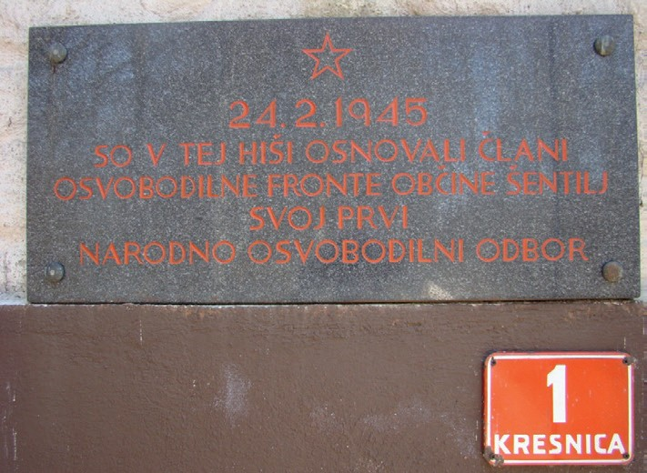
Leta 1968 je Krajevna skupnost Šentilj 24. febru- ar, dan ustanovitve Krajevnega odbora OF Šentilj leta 1945, privzela za svoj praznik. Ob Poti upora na Kresnici 1 na ta dogodek spominja obeležje na nekdanji Klasinčevi hiši. (Foto: Bruno Jelenko)

orožniški postaji v Šentilju zaplenil orožje in opremo in poškodoval avtomobil.

Ustanovitev odbora OF in prevzem oblasti

Pred koncem vojne je tudi na šentiljskem področju nastala potreba po ustanovitvi organov OF, ki bi ob zlomu okupatorja organizirali ljudsko oblast.

Stanko Purg - Čiko je 7. oktobra 1944 poročal Francu Zalazniku - Leonu, štajerskemu prvobor- cu in sekretarju okrajnega komiteja komunistične partije in okrajnega odbora OF za Maribor - levi breg, da je v Šentilju mnogo okupatorske vojske in da odbora OF v takšnih pogojih ne bi mogel postaviti, ker bi bilo zbiranje na sestankih nevarno zaradi stalnih patrulj in preiskav. V Šentilju je bila poleg orožnikov še posadka vojakov, ki je stražila predor. Na obeh straneh predora so
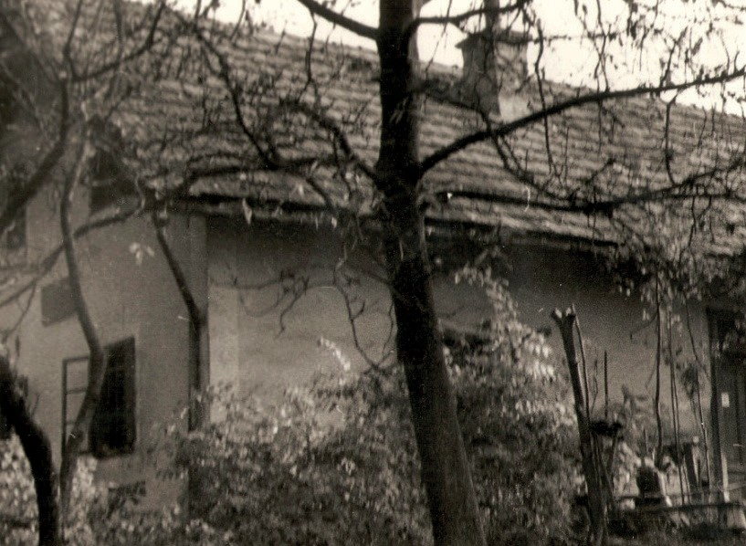
spomladi leta 1944 zgradili dva bunkerja, v katerih so stražili tunel. V Šentilju je bil zelo aktiven Kulturbund, ki je imel sedež v Bau- kovčevi hiši, Nova ulica 2. Organizirani sta bili tudi dve četi Wehrmanschafta, v katerih so bili uniformirani in oboroženi domačini, ki so jih po potrebi uporabili za boj proti partiza- nom. Kljub temu je Stanko Purg - Čiko že 18. oktobra 1944 sporočil Francu Zalazniku - Le- onu, da je kot zaupnika OF v Šentilju pridobil Rafaela Thalerja s Kresnice.
material za borce, preprečiti rušitev cestnih in železniških viaduktov, dopolniti spisek nevarnih
sovražnikovih sodelavcev in pridobiti sodelavce OF. Izvolili so dva delegata, Rafaela Thalerja in Ivana Velikogno, za sestanek OF, ki je bil 27. aprila 1945 na Tojzlovem vrhu na Kozjaku.

Zatem so začeli delovati narodnoosvobodilni odbori OF (občine) tudi za Cirknico z Joškom Baumanom, za Dobrenje z Ivanom Uhlom, za Ceršak z Rudolfom Hamrom in Andrejem Pestič- kom za Selnico ob Muri.

Odhod šentiljskih Nemcev

Komandir orožniške postaje Franz Pichler je pred koncem vojne delavcu žganjarne Mirku Pestičku predal orožje orožniške postaje, ta pa ga je skril v sode šentiljske žganjarne v kleti orožniške postaje v Slovenski ulici 17.

Šentiljski Nemci so odšli 7. maja, njihov župan Emerik Gordon je 8. maja 1945 predsedniku Narodnoosvobodilnega odbora OF Rafaelu Thalerju predal občinski urad in kot zadnji nemški funkcionar zapustil Šentilj. Nemška visoka funkcionarja, bivši župan Peter Klein iz Štrihovca in posestnik Friderik Scholl iz Šentilja, pa sta storila samomor. OF je prevzela oblast in postavila narodne straže, opremljene z orožjem orožniške postaje.

Prvi slovenski zastavi in pesem v pozdrav svobodi

Branko Putar iz Štrihovca 68, ki je za partizane šival titovke, je pred koncem vojne sešil veliki

Klasinčeva hiša, 1968, Ob Poti upora na Kresnici 1 (Krajevna skupnost Šentilj)
Ustanovni sestanek Narodno osvobodilne-
ga odbora OF za Šentilj je bil februarja 1945
slovenski zastavi s peterokrako zvezdo, ki sta ju Kristina in Milena Širec skrivali v postelji in ju
izobesili kot prvi zastavi svobode na Širčevi in Možetovi domačiji v Cirknici, nato pa so tudi po

Šentilju zaplapolale zastave, ki so jih v zanesljivih družinah šivali pred koncem vojne. Pevci nekdanjih šentiljskih zborov so 20. maja na množičnem mitingu na sokolskem telovadišču brez zborovodje v pozdrav svobodi zapeli himno obmejnih Slovencev »Slovenec sem«.

Borci narodnoosvobodilne vojne

Leta 1944 so se Narodnoosvobodilni vojski Jugoslavije pridružili Anton Pak iz Ceršaka; Ivan Koren in Jožef Pregl s Kaniže; Ivan Kirbiš s Kresnice; Jože Dolinšek, Jožef Klapš, Franc Muster in Albin Šenveter iz Selnice ob Muri, Jože Polančič s Stare Gore pa se je pridružil italijanski bri- gadi »Varkosalija«. Leta 1945 je med borce NOV stopil Feliks Rejec iz Štrihovca.

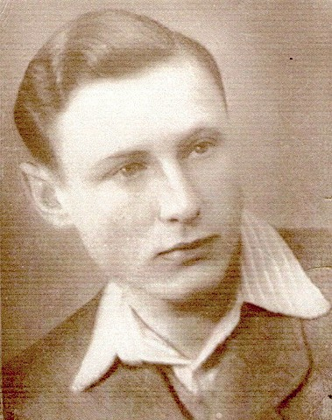
Padli za domovino
Krajevni odbor Zveze borcev NOV je leta 1951 na šentiljskem pokopališču postavil spomenik padlim borcem NOB in ga leta 1957 prestavili pred zadružni dom. Občina Šentilj ga je ob peti obletnici vojne za Slovenijo leta 1996 posvetila »Borcem za Slovenijo 1918, 1941–1945, 1991« s pripisom »Kjer Mura priteče do Slovenskih goric, vedno bil močan je domovine klic« (Fotografija na naslovnici, foto Vasja Šabeder)

V internaciji

Milko Šrok (Dušan Šrok)
Milko Šrok iz Šentilja se je kot učenec trgovske šole leta 1943 povezal s terenci iz Pesnice, Jarenine in Jakoba. Opravljal je kurirske posle, doma ilegalno tiskal propagandni material in pomagal ustanavljati postojanke in zatočišča za terence, tudi na njegovem domu (sedaj trgovina Tuš na Mariborski cesti 8), kjer je bil nekaj dni pred ubojem tudi član okrajnega odbora slovenjegoriškega okrožja in sekretar mariborskega okrožnega komiteja SKOJ Marjan Bantan - Stojan. Ko je septembra leta 1944 prejel poziv za vstop v nemško vojsko, je s partizanskim imenom Gozdar odšel na Kozjak v partizane in tam opravljal terensko delo med Pesnico, Jakobom, Lenartom in Kozjakom.

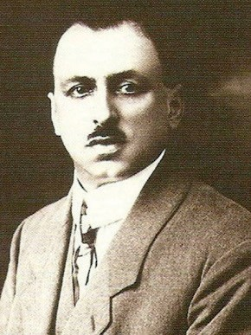
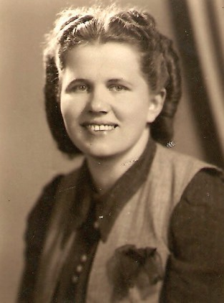
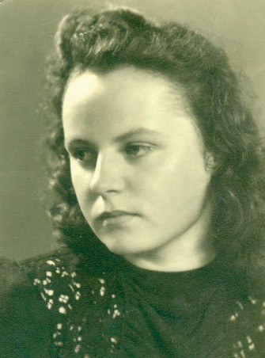
Franjo Žebot (Wikipedia) Olga Možé (Nada Furlan) Martina Velikogne pred areta-
cijo leta 1944 (Ivan Velikogne)

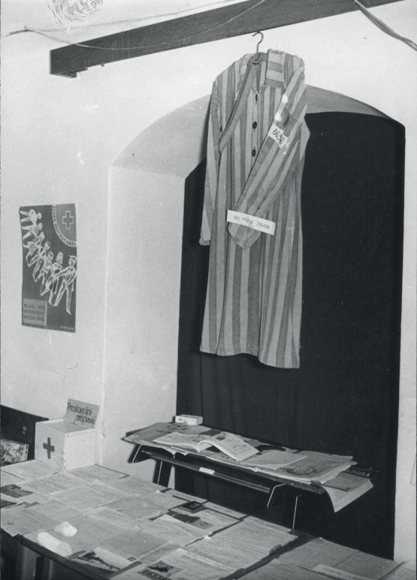
8. aprila 1941 je okupator v Mariboru aretiral in interniral podžupana občine Maribor Franja Žebota,

- novembra 1944 je s tremi soborci padel na Zupaničevi domačiji v Jelenčah, star komaj
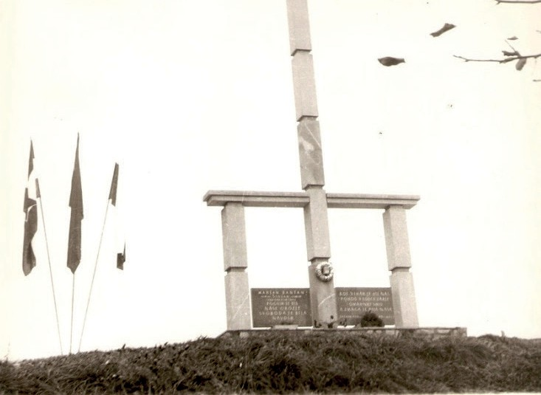
sedemnajst let. Pokopani so bili v Jarenini izven pokopališča. 3. junija 1945 je bil sve- čano pokopan na šentiljskem pokopališču. Pionirski odred šentiljske šole je od leta 1952 nosil njegovo ime.

Svoji mladi življenji sta za domovino žrtvovala izseljena brata Vincenc in Štefan Nabergoj iz Cirknice, ki sta padla na Hrva- škem leta 1943 oziroma 1944.
rojaka iz Selnice ob Muri, ker pred prihodom nemške vojske ni hotel sneti jugoslovanske zastave s poslopja občinske stavbe. 13. aprila 1945 je umrl v taborišču Dachau.
Olgo Možé iz Cirknice, učiteljico v Ambrusu na Do- lenjskem, je italijanski okupator spomladi leta 1942 interniral v taborišče Gonars v Italiji, od koder se je po kapitulaciji Italije septembra 1943 vrnila k izseljenim staršem v Žuženberk na Dolenjskem. Njena sestra Stanislava se je v internaciji v Žužemberku pridružila Osvobodilni fronti kot terenska obveščevalka.

V pregnanstvu so leta 1945 kot civilne žrtve vojne v spopadih vojskujočih izgubili življenje trije člani družine Može, mati Mari- ja, hčerka Olga in sin Viktor.
Krajevne skupnosti Jarenina, Pesnica in Šentilj so leta 1980 postavile spomenik NOB na tromeji v Kaniži, kjer je 3. avgusta 1944 padel Marjan Ban- tan - Stojan, sekretar okrožnega komiteja SKOJ, Zveze komunistične mladine Jugoslavije (Krajev- na skupnost Jarenina)

Taboriščno oblačilo Martine Velikogne na razstavi Rdečega križa v Šentilju (Ivan Velikogne)
Martina Velikogne, aktivistka OF, se je 27. junija 1945 vrnila iz koncentracijskega taborišča Ravens- brück, kamor jo je okupator zaprl po njeni aretaciji v Mariboru leta 1944.

Viri

Anton Šeško: Šentilj z okolico med drugo svetovno vojno, Sladkogorčan 1986, 1987, 1988. Pričevalci: Nada Furlan, Dušan Šrok, Ivan Velikogne, Ivan Zupanič - Miroslav
Arhiv Muzeja narodne osvoboditve Maribor.
Arhiv Združenj borcev za vrednote NOB.občin Kungota, Pesnica in Šentilj Franc Zalaznik-Leon: Dolga in težka pot 1941–1945, Založba Obzorja 1963. Domovinsko društvo generala Maistra Šentilj.

Dušan Šrok

OBUJANJE SPOMINOV NA OKUPACIJSKA LETA 1941–1945
73 let po 12. novembru 1944, ko so bili v Jelenčah ubiti štiri partizani, med njimi tudi moj brat Milček, imam kot 88-letni stanovalec Doma starejših Idila v Vukovskem Dolu na razpolago dovolj časa za obujanje spominov na medvojne dogodke in s prebiranjem objavljenih del o razmerah tistega časa lahko pridobivam bolj objektivno in razumljivejšo sliko vsega preživetega. Se mi pa postavlja vedno več vprašanj na dogodke, ki jih je težko razumeti; na primer, kako je bilo mogoče vzpostaviti v središču Šentilja številna zaupna zatočišča za partizane terence, ne da bi bil odkrit in sankcioniran en sam primer.

Šentilj je med okupacijo predstavljal močno nemško in nemškutarsko utrdbo. Osnovo sta predstavljali obe že pred vojno močno razširjeni organizaciji Nemcev. Prva je bila »Deutschlan- dlerjev« BDA, Zveza Nemcev v tujini, ki je štela nad sto članov, in Kulturbunda, ustanovljena januarja 1940 in je štela 56 članov. Člani organizacij so bili aktivni že pred vojno: vtihotapljali so svoje zaupnike v takratna društva, izdelovali načrte in spiske o izseljevanju Slovencev in razdelitvi njihovih posestev, po okupaciji pa takoj zasedli vsa vodilna in pomembna mesta na oblastvenem, političnem, gospodarskem, šolskem in kulturnem področju.

V času okupacije je bila v Šentilju številčna orožniška postaja, sčasoma pa se je izoblikovala, usposobila, uniformirala in nazadnje tudi oborožila skupina starejših mož, ki niso bili vojni obvez- niki, imenovani »Wehrmannschaft«, in so bili v pomoč pri straži predora, mostu, železniške proge in tudi v pomoč pri bojnih akcijah, tudi uničenju Pohorskega bataljona. Vsa mladina, predvsem šoloobvezna, je bila vključena v pionirsko, Pimpfen, ali mladinsko organizacijo, Hitler-Jugend.

Zavednih Slovencev je po končanem izseljevanju v Srbijo in Hrvaško ostalo malo pa še ti so bili med seboj zelo nezaupljivi. In kako je prišlo mojemu bratu na misel v takšnem okolju vzpo- staviti stike, organizirati doma zatočišče za partizanske ilegalce, doma razmnoževati partizanske letake in jih širiti med krajane? In vse to v vednosti in soglasju očeta, mame, babice in tudi mene. Ta izjemno tvegana Milčkova dejavnost si zasluži dodaten opis.
Že v kraljevini Jugoslaviji smo sicer v skromni, enostanovanjski hiši imeli vedno v eni ali dveh sobah podnajemnike. Najpogosteje so bili orožniki ali financerji, ki so se v takratnem obmejnem Šentilju pogosto menjavali. Spominjam se financerja Meška, orožnika Aniča z družino in nazad- nje Črnogorca Džuraškovića z družino.

Takoj po okupaciji so Nemci vedoč, da imamo na razpolago sobe, kar pošiljali svoje uslužben- ce in tako smo imeli v letih okupacije na stanovanju avstrijsko družino Friesenbichler, Meinsa in nazadnje Felberja – same zavedne člane stranke NSDAP (Nacionalsocialistične nemške dela- vske stranke). Vsi so bili oboroženi, posebej Felber je v letih 1944 in 1945 aktivno sodeloval pri raznih akcijah, tudi pri zasedi in uboju Marjana Bantana - Stojana, 9. avgusta 1944, v Jelenčah.

Moj brat Milček

Brat Milček se je takoj po okupaciji odločil za trgovski poklic in nastopil vajeniško službo pri trgovcu z mešanim blagom Murku v Mariboru. V tem času se je srečal s trgovskim vajencem Ulom iz Pesnice, ki je opravljal vajeniško delo v trgovini Swaty v Šentilju. Spoznal je tudi njegove- ga starejšega brata s partizanskim imenom Gorazd, ki je bil aktiven član OF Kerenčičeve skupi- ne v Pesnici in je doma vodil terensko tiskarno. Vendar je Gorazd bil izdan, a je pri aretaciji uspel pobegniti in postal je terenski aktivist OF. Že po nekaj tednih se je pojavil pri nas doma in tako se je začelo sodelovanje brata Milčka in Gorazda. Gorazd je prinašal sveži propagandni material, ki se je pri nas razmnoževal na enostavnem ročnem razmnoževalnem stroju in se raznašal osebno ali pošiljal po pošti. Tudi jaz sem včasih pomagal raznašati letake ali pisati naslove.

Pri nas doma ni bilo skritega zaklonišča ali bunkerja niti v stanovanjski hiši še manj v majhnem gospodarskem poslopju. Terenci so prihajali vedno posamezno in ponoči. Prespali in ostali so del noči v bratovi sobi in skupaj z njim bili tudi naslednji dan ter ponoči zopet izginili v temo. V so- sednji sobi, ločila so jo le zaklenjena vrata, je bil nastanjen prej naveden zagrizeni Nemec Felber.

V bratovi sobi je nekaj dni pred smrtjo bival tudi Marjan Bantan - Stojan, v sosednji pa Nemec Felber. Ta se je že naslednje jutro po Stojanovi smrti, 10. avgusta 1944, pri zajtrku pobahal moji mami: »Zopet smo se znebili enega bandita, tokrat visokega funkcionarja«. Bantan je bil takrat predsednik mariborskega okrožnega komiteja SKOJA (Zveza komunistične mladine Jugoslavije).

Leta 1944 je brat Milček uspešno končal vajeniško dobo, spomladi istega leta pa so letniki 1927 že dobivali pozive na predizborno komisijo za vpoklic za vojsko. S pomočjo zdravstvenega izvida dr. Sevška iz Šentilja in zavezo, da bo prevzel vodenje mladine iz Šentilja in Jakobskega Dola, mu je bil poziv k vojakom odložen za 6 mesecev, do septembra 1944. V Jakobskem Dolu je prišel v stik s tamkajšnjimi pristaši in ilegalci OF, s katerimi se je dogovoril, da ga bodo ob koncu avgusta, ko bo dobil poziv za služenje vojaškega roka v nemško vojsko, partizani »ugra- bili« in odpeljali v »neznano«. Tako sporočilo naj bi prišlo naslednji dan na šentiljsko orožniško postajo.

Šest mescev je brat v hitlerjugend uniformi »uril« mladino Šentilja in Jakobskega Dola, z njimi taboril v Rogaški Slatini, bil z njimi na izletu v Gradcu, istočasno pa se ponoči korajžno družil, v Jakobskem Dolu pa celo podnevi, z aktivisti OF, doma pa na »službenem« razmnoževalnem stroju razmnoževal partizansko literaturo. Taka dejanja so bila mladeniško neodgovorna, skrajno nevarna za nas vse in vprašanje je, kako bi se končala. Danes se sprašujem, kako dolgo bi to lahko neprikrito trajalo in ali je za vse to vedel oče in če je, zakaj ni posredoval.

Negotovo, skrajno nevarno stanje je prekinil bratov poziv k vojakom in po kratkih pripravah bi Milček moral iti takoj na fronto. Brat je med čakanjem na poziv več krat dal jasno vedeti, da ga nemška vojska ne bo videla. Če že mora umreti, bo umrl doma, seveda pri partizanih. Ko se je udejanjila dogovorjena »ugrabitev« v Jakobskem Dol, so partizani napadli in razdejali občinski urad, uničili telefonsko zvezo z žandarmerijo v Šmarjeti, s pomočjo zavednih krajanov podrli tele- fonske drogove vzdolž enega kilometra. Toda nastale so težave doma, predvsem negotovost, kaj bo z nami, kakšna bo reakcija nemških represivnih organov. Pod največjim psihičnim pritiskom je bila mama, ki je morala ves dan odgovarjati na najrazličnejša vprašanja. Oče v službi ni imel večjih problemov, jaz pa sem ostal dijak sadjarsko-vinarske šole v Mariboru tudi po 17. oktobru 1944, četudi se je pouk na šoli prekinil. Na šolske objekte so ta dan padle tri bombe in popolno- ma uničile vinsko klet in šolski stanovanjski objekt, delno pa konjski in goveji hlev.
Erlichovega mlina v Cirknici o gibanju štirih partizanov, tako so takoj iz Maribora napotili svoje zaupne ljudi, same Slovence, ki so bili njihovi dobro izurjeni plačanci. Podobne so tudi navedbe Franca Zalaznika - Leona v njegovi knjigi Dolga in težka pot, na strani 409.

Iz danes objavljenih del, kot so Leon Zalaznik, Dolga in težka pot 1941–1945, diplomska nalo- ga M. Križanec: Druga svetovna vojna na območju občine Pesnica, Filozofska fakulteta Maribor 2009, Katja Zupanič, Četništvo na Slovenskem in ne nazadnje Anton Šešek, Šentilj z okolico med drugo svetovno vojno, se je mogoče seznaniti s podrobnejšo in natančnejšo realnostjo stanja na tem področju v letih 1943, 1944 in 1945.
Vukovski Dol, april 2017

Pesem neznanega talca
Že pozabljeni partizan je med vojno na postojanki OF pri Širčevih v Cirknici 23 dal pesem neznanega talca iz mariborskega zapora. Kopija originala, ki ga hrani DDGM Šentilj:

Bruno Jelenko: prepis izvirnega rokopisa

Danes težko razumem, v kakšnem položaju se je znašel brat Milček. Čeprav je bil Milček star le sedemnajst let in je bil neizkušen v ilegalnem delovanju, mu je partizansko vodstvo Lackovega odreda na Kozjako dodelilo pomembno nalogo. Skupaj s še tremi mladimi ilegalci je v tako ne- varnih okoliščinah deloval na območju Zg. Kapla–Jarenina–Sv. Trojica v Slo. goricah ter skrbel, da so fantje, ki so dobili poziv v nemško vojsko ali so bili na dopustu in se niso hoteli vrniti na fronto, stopili k partizanom. Ponoči in brez prave oborožitve so te mladeniče vodili po izredno ne- varnih poteh na varnejša področja Kozjaka. Enkrat sem se srečal z bratom, takrat je bil oborožen s staro pištolo na boben in z nemško ročno granato z lesenim držajem.

Število borcev na Kozjaku je proti jeseni 1944 močno naraslo, vendar so bili novinci večinoma brez orožja. Nastalo je tudi veliko pomanjkanje hrane, predvsem za prezimitev. Hlevi slovenskih kmetij so bili skoraj prazni, na udaru so bile avstrijske kmetije onstran meje.

Vse našteto je verjetno pripomoglo k manjši disciplini in je za preživetje številnih ilegalcev in simpatizerjev osvobodilnega gibanja bila odločujoča lastna pamet, izkušenost, iznajdljivost, pravilna presoja pa tudi sreča. Tega pa je pri Zupaničevih žrtvah manjkalo. Čeprav so imeli na razpolago na skednju skriti bunker, so jih v stanovanjski zgradbi premamile tople postelje, ki so pa postale po kratkem počitku usodne za vse štiri mladeniče. Kako in zakaj so se odločili počivati brez straže in kako sta potekala boj in usmrtitev, bo ostalo nepojasnjeno.

Mogoča sta bila izdaja ali nesrečno naključje. Sam verjamem očetu, ki je od svojega predstoj- nika, direktorja civilne policije v Mariboru, izvedel, da je bil Gestapo preko telefona obveščen iz

O svetloba srca, luč božanstva, poslednjikrat te gledam zdaj.
Poslednjikrat z očmi in dušo naj pijem, vživam tvoj sijaj!

O luč, o sonce, vir življenja, o ti močno svetla luč.
Težko poslavljam se od tebe, težko v brezmejno padem noč.

Vso to svetlobo, vse te žarke in ves ta jasni dnevni sjaj,
o da bi mogel te popiti
ter vzeti v temni grob s seboj!

Oj, gozd moj neizmerni, ti črni večni ocean, ločitvi je napravil čas.
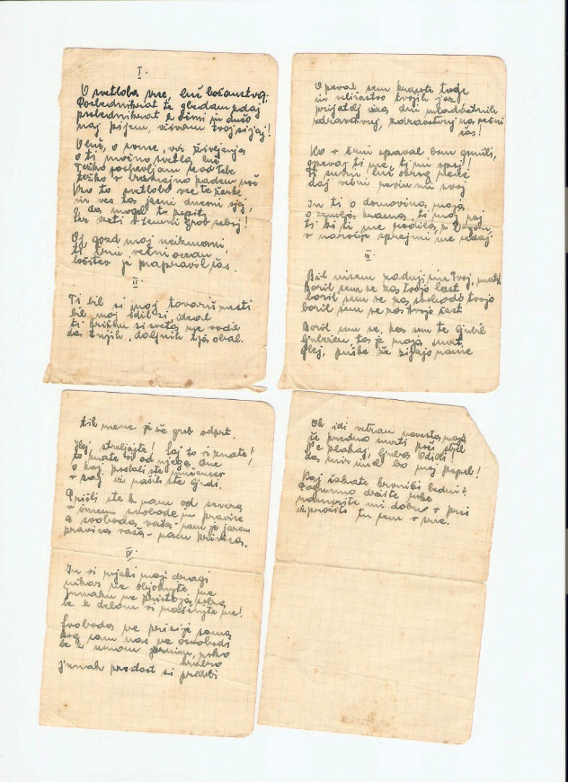
Pesem neznanega talca – kopija originala (DDGM Šentilj)

II.

Ti bil si moj tovariš zvesti, bil moj edin si ideal,
ti križem si sveta me vodil do tujih, daljnih tja obal.

Opeval sem krasote tvoje in veličastva tvojih jaz.
Prijatelj izza dni mladostnih zdravstvuj, zdravstvuj na večni čas!

Ko v črni spaval bom gomili, opevaj ti me, ti mi opoj!
Ti bodi … luč okrog mene, daj večni mir … mi svoj. In ti, o domovina moja,
o zemlja krasna, ti moj raj,

Hej, streljajte! Saj to vi znate, to znate vi od njega dne,
o kaj poslali ste mučencev v … iz naših ste ljudi.

Prišli ste k nam od severa
v imenu svobode in pravice,
a svoboda vaša nam je jarem, pravica vaša – nam krivica.

IV.

In vi, rojaki moji dragi, nikar ne objokujte me. Junaku ne pristaja solza le z delom vi maščujte me!

Svoboda ne prisije sama,
Danes so dovoljene sanje. Jutri je nov dan.
Milan Kučan, 26. junij 1991

ŠENTILJ V OSAMOSVOJITVENI VOJNI
LETA 1991 Mag. Vladimir Maher1

AKTIVNOSTI PRED IN MED OSAMOSVOJITVENO VOJNO V LETIH 1990–1991

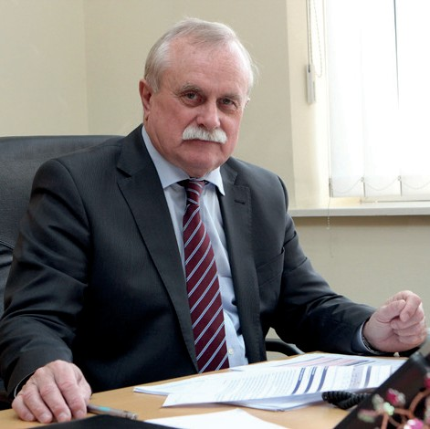
Uvod

V osemdesetih letih 20. stoletja so v Sloveniji nastajale ci- vilne iniciative in politične skupine, ki so želele bolj demokra- tično politično in gospodarsko ureditev države. Leta 1990 so bile v Sloveniji izvedene demokratične volitve, na katerih je zmagala koalicija DEMOS, in oblast so prevzele nove politič- ne stranke. 23. decembra 1990 se je velika večina prebival- cev Slovenije na referendumu izrekla, da želi živeti v samos- tojni in demokratični državi Sloveniji. Razglasitev samostojne

ti, ki se me rodila, z Bogom, v naročju sprejmi me sedaj.

III.

Bil nisem zadnji sin tvoj, mati! Boril sem se za tvojo last, boril sem se za svobodo tvojo, boril sem se za tvojo čast.

Boril sem se, ker sem te ljubil, ljubezen, ta je moja smrt.
Glej, puške že zijajo name, tik mene je že grob odprt.
bog sam nas ne osvobodi,
le z umom jasnim, roko hrabro junak prostost si pridobi.

Oh, idi vstran, nevesta moja, še predno smrti poči strel.
Ne plakaj, ljuba. Odidi! Da mir imel bo moj pepel.

Kaj čakate, krvniki bedni? Pogumno držite roke, namerite mi dobro v prsi, izprožite tu sem v srce.
Republike Slovenije je bila 25. junija 1991 v Ljubljani.
Del političnih sil v Jugoslaviji se ni strinjal s političnimi spre- membami, med njimi tudi vodstvo Jugoslovanske ljudske ar- made (JLA). JLA je takoj po volitvah v Sloveniji leta 1990 prek takratnega Republiškega štaba za teritorialni obrambo (RŠTO) poskrbela za ukaz, ki je pomenil skladiščenje orožja Teritorialne obrambe (TO) pod njenim nadzorom, bolj znanim kot razorožitev TO. Vendar ukaz ni bil izvršen v celoti.
Kot protiutež ukrepu jugoslovanske vojske je bila us- tanovljena Manevrska struktura narode zaščite (MSNZ). Poglavitna naloga te tajne organizacije je bila zagotoviti orožje in drugo vojaško opremo za sile, ki bi bile potrebne za obrambo Republike Slovenije. Zelo hitro so bili izdelani tudi načrti za obrambo Slovenije, kjer se je prvič pojavila JLA kot sovražna vojska. MSNZ je 5. oktobra 1990 prešla v sestavo TO, vendar so metode tajnega delovanja na področju zago-
Mag. Vladimir Maher

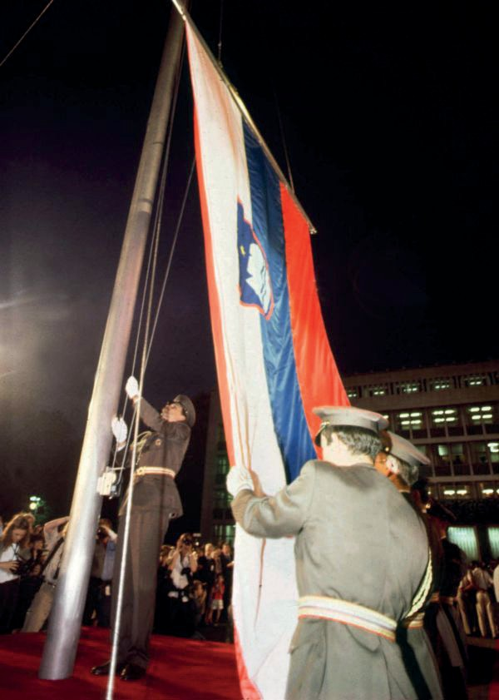
Dvig slovenske zastave v Lju- bljani (Igor Napast, Večer)

tavljanja oborožitve in opreme ostale v veljavi do začetka agresije na Slovenijo. Orožje, strelivo,

1 Upokojeni brigadir Slovenske vojske, od 1. 9. 1982 do 14. 1. 1991 komandant Teritorialne obrambe Občine Pesnica, od 15. 1. 1991 obveščevalni organ v Pokrajinskem štabu Teritorialne obrambe Vzhodnoštajerske pokrajine, načelnik in organizator Manevrske strukture narodne zaščite 1990 v Občini Pesnica.

minsko eksplozivna sredstva in oprema so bili skladiščeni v tajnih skladiščih ter tudi na domovih pripadnikov TO. MSNZ iz sestave milice (predhodnice Slovenske policije) je pomagal TO pri va- rovanju prevozov in skladiščenju oborožitve in opreme ter izvajanju varnostne naloge. Kasneje je milica izvajala tudi druge naloge, kot je varovanje evidenc nabornikov za vojsko.
JLA je začela z oboroženo agresijo na Republiko Slovenijo 26. junija 1991, da bi zaprla meje, razorožila pripadnike TO in milice ter prisilila vodstvo Republike Slovenije v zaustavitev ukrepov za vzpostavitev samostojnosti. Enote TO in milice so načrte JLA onemogočile.

Aktivnosti Teritorialne obrambe v Občini Pesnica pred agresijo Jugoslovanske ljudske armade

Teritorialna obramba Občine Pesnica je bila v letu 1990 organizirana v Občinski štab za terito- rialno obrambo (OŠTO), prištabne enote, dve četi TO, diverzantski vod in protidiverzantski vod. Na prostoru tedanje Občine Pesnica, sedanjih Občin Kungota, Pesnica in Šentilj, pa je bil orga- niziran še en bataljon TO, ki je bil v organizacijski strukturi 42. brigade TO iz Maribora. Vse enote TO so bile iz rezervne sestave. Tudi poveljujoči kader je bil iz rezervne sestave, torej rezervni častniki in podčastniki. Profesionalno so bili v OŠTO zaposleni poveljnik Vladimir Maher (takrat komandant), pomočnik za operativne zadeve Srečko Cehnar in referent za materialno tehnična sredstva (MTS) Srečko Šabeder. Za skladiščenje MTS je skrbel skladiščnik iz Mestnega štaba TO (MŠTO), za finance je prav tako skrbela delavka MŠTO, za administrativno podporo pa smo imeli pomoč Vesne Borko iz Oddelka za obrambo Občine Pesnica.

Poglavitna naloga TO občine je bila usposabljanje za obrambo države. TO je bila ena od komponent oboroženih sil države, zato je pri usposabljanju in tudi pri izdelavi nekaterih načr- tov, vzdrževanju materialnih sredstev ter skladiščenju minsko eksplozivnih sredstev prihajalo do dobrega sodelovanja s poveljstvi in z enotami JLA. V našem primeru so bila poveljstva in enote JLA v Mariboru, na območju občine pa le stražnice (karavle) v Sladkem Vrhu, Ceršaku, Šentilju in na Špičniku.

Delovanje Manevrske strukture narodne zaščite

Zloglasni ukaz komandanta TO Republike Slovenije o hranjenju oborožitve in streliva2 je praktično pomenil, da mora biti vse orožje in strelivo TO skladiščeno v skladiščih JLA ali TO v vojašnicah JLA. To je pomenilo, da je JLA s tem pridobila nadzor o vseh premikih orožja in streliva TO iz vojašnic in v vojašnice. Minsko eksplozivna sredstva, torej strelivo večjega kali- bra, rakete, razstrelivo in vžigalniki pa so se že do tedaj hranili v posebnih skladiščih JLA. JLA oziroma Republiški štab za TO (RŠTO) sta se na to aktivnost pripravila. Že po zahtevi RŠTO iz januarja 19903 smo morali v TO izdelati pregled skladišč TO izven vojašnic JLA ter količine in vrste oborožitve streliva ter drugih sredstev, ki so se v teh skladiščih hranila. Takrat v TO nihče ni razumel čemu, oziroma nismo vedeli, da gre za vzpostavitev nadzora sredstev, ki jih ima TO izven vojaških kompleksov.

V Občini Pesnica smo imeli v skladišču TO v zgradbi občine okoli 40 % oborožitve in streliva ter druge opreme. Ostalo oborožitev in strelivo smo imeli v skladišču MŠTO Maribor v takratni vo- jašnici Franc Rozman Stane (sedaj Vojašnica Generala Maistra). O ukazu RŠTO za premestitev orožja in streliva v OŠTO nismo vedeli. 16. maja 1990 ob 9. uri smo bili na hitro poklicani na se- stanek v Pokrajinski štab za TO Vzhodnoštajerske (PŠTO VŠP), kjer nas je namestnik poveljnika podpolkovnik Jože Prevoršek seznanil z ukazom RŠTO. Ukazu sem glasno nasprotoval. Podprl me je poveljnik OŠTO Ruše major Anton Sračnik. Zato je varnostni organ major Branko Petan predlagal, da prekinemo sestanek in da podpolkovnik Jože Prevoršek pokliče RŠTO. To se je tudi zgodilo. Sestanek smo prekinili za dve uri, da je v Maribor prišel predstavnik RŠTO polkovnik Pečelin. Na moje izrecno vprašanje, ali g. Milan Kučan ve o premestitvi orožja, mi je odgovoril, da to ni njegova stvar, da smo ukaz dolžni izvršiti in če ga ne bomo, bomo odgovarjali po ta- kratni zakonodaji. Prepovedano nam je bilo tudi kakršnokoli seznanjanje vodstva občine o tej aktivnosti. Podpolkovnik Vili Peternelj, ki je bil odgovoren za logistiko v PŠTO VŠP, in polkovnik Alojz Hrašovec, poveljnik MŠTO, sta imela že izdelane načrte za premestitev orožja in streliva v vojašnice ob pomoči pripadnikov JLA, kar je bilo neobičajno. Naslednje jutro so pripadniki JLA najprej odpeljali orožje in strelivo iz Pesnice. Skladišče jim je odprl skladiščnik iz MŠTO, ker je bil odgovoren za naše skladišče in ker mu je tako naročil njegov poveljnik. Odločitev Predsedstva Republike Slovenije, da se orožje ne premešča, je bila sprejeta šele naslednji dan, mi pa smo bili z njo seznanjeni v soboto, 19. maja 1990, ko je bilo naše orožje v vojašnici že dva dni. 18. maja 1990 sem o ukazu seznanil takratnega predsednika Skupščine Občine Pesnica g. Bogomirja Mesnerja, vendar nisva mogla storiti ničesar več.

Delovanje Manevrske strukture narodne zaščite v Občini Pesnica

V OŠTO je bilo po odvozu orožja v Maribor turobno vzdušje. Res je, da orožja za usposablja- nja v tistem trenutku nismo potrebovali, ker smo spomladanska usposabljanja z enotami TO že izvedli, imeli pa smo slab občutek. Predsedniku skupščine občine sem takrat napisal obširno po- jasnilo z dvomi o potrebnosti skladiščenja oborožitve v prostorih vojašnic, ki je bilo posredovano tudi Predsedstvu Republike Slovenije. Prav tako sem pisal še nadrejenemu PŠTO VŠP, vendar se ni nič spremenilo. O aktivnostih na republiški ravni pa takrat nismo vedeli.

V ponedeljek, 10. septembra 1990, me je v prostorih OŠTO obiskal Marjan Fekonja4, tak- rat pomočnik za moralno politično delo v PŠTO VŠP. Odšla sva v bližnji gostinski lokal, kjer me je nagovoril k sodelovanju v organizaciji, ki bo skrbela za razvoj oborožene sile za potrebe Slovenije. V meni se je porodilo več vprašanj. Nisem vedel, kaj vse skupaj pomeni in ali mu lahko zaupam. Vedel pa sem, da aktivnost nima zakonske podlage. Vprašal sem ga, če Kučan ve za to aktivnost. Odgovoril mi je pritrdilno in šele kasneje sem ugotovil, da temu ni bilo tako5. Dogovorila sva se, da bom v Občini Pesnica organiziral tajno organizacijo, ki se je kasneje poimenovala MSNZ. Posebej sva govorila o tajnosti priprav in izvedbe. Morebitna izdaja bi se kaznovala s smrtjo. Tone Krkovič je povedal: »Ko se je posameznik opredelil za sodelovanje v organizaciji, sva si v določeni obliki, na prijateljski način, dala zaobljubo, vse pa je potekalo brez

ceremoniala. To je bila zaobljuba na življenje. Če narediš napako, pa ne strokovne, ampak tako, da greš jutri to izdat ali na kakšen drug način rušiš organizacijo, imava vzajemen dolg v smislu življenja. Kasneje smo ljudi v organizacijo pridobivali na podoben način« (Mikulič, 2005, str. 59). Elo Rijavec, načelnik MSNZ Ljubljana - okolica pa je ob neki priliki dejal: »Če pride kaj ven, pospravimo njih, nato pa še tebe«.

Začel sem s pripravami za formiranje štaba in enot MSNZ ter pričel urejati vprašanje potrebne oborožitve. Nekaj dni kasneje smo se dogovorili za vključitev še kakšnega pripadnika OŠTO. Vključil sem Srečka Cehnarja in Srečka Šabedra. Tudi med nami je bila izpostavljena tajnost delovanja.

V Mariboru je bil v aktivnosti vključen tudi skladiščnik Branko Posarič. Z njim sva pričela na- črtovati izvoz orožja iz skladišča v vojašnici v Mariboru. Najprej smo odpeljali oborožitev enot, ki so imele v svoji sestavi avtomatsko orožje, potem pa še ostrostrelne puške obeh čet TO. Tako smo lahko formirali štab in nekatere enote MSNZ. Odločil sem se, da bom sestavo enot prilagodil enotam TO občine. Nastal je Občinski štab s prištabnimi enotami, diverzantski vod, protidiver- zantski vod in Odred MSNZ.

Občinski načelniki MSNZ smo se dobivali izven delovnega časa na skrivnih lokacijah, da ne bi bili sumljivi ostalim pripadnikom TO ali drugim. Sestanki so bili pozno popoldne ali zvečer.
- septembra 1990 smo se dobili ob 18. uri in se dogovorili, da gremo ob 20. uri po orožje v Gotenico6. Marjan Srehar iz Slov. Bistrice je uredil tovornjak s prikolico, občinski načelniki pa smo dva po dva odšli v različnih časih na Kočevsko. Dobili smo se v Jasnici in nato odšli v Gotenico. V temi smo nakladali minsko eksplozivna sredstva, iz objekta v Gotenici pa smo naložili še orožje in strelivo. Kamion in prikolica sta bila popolnoma polna. V jutranjih urah smo vse to pripeljali v Maribor ter nekaj sredstev razložili v skladišče TO v Pesnici. Naslednji dan smo sredstva razdelili po občinah.

Varnost orožja in streliva je bila temeljnega pomena. Zato smo se odločili, da ga ne bomo skla- diščili v skladišču TO. Izbral sem nekaj objektov, kjer bi lahko skladiščili orožje, strelivo in minsko eksplozivna sredstva. Predvsem so bili v privatni lasti. Z lastniki je bilo potrebno opraviti ustrezen pogovor. Odločil sem se za kmetijo Srečka Črnka z Jareninskega Vrha, za kmetijo Truntič v Gačniku in Oddelek Milice v Zg. Kungoti. Takrat sem že sodeloval s komandirjem Postaje Milice Šentilj Vekoslavom Stankom7. Orožje in strelivo z oddelka Milice smo nekaj dni kasneje prepeljali v podstrešne prostore podjetja Apis v Šentilju. Za skladiščenje tega orožja sta vedela le direktor Franc Račel in Vojko Jernejšek. Kasneje je bil del tega orožja premeščen na kmetijo Leber- Vračko v Jedlovniku. Za vse prevoze sem izbral avtoprevoznika Petra Nikla iz Selnice ob Muri
74. Pri tem je bilo pomembno, da sem mu lahko popolnoma zaupal, ker je bila tajnost lokacij zelo pomembna. Prevoze oziroma razmeščanje orožja, streliva in minskoeksplozivnih sredstev smo izvajali le ponoči. Veliko vlogo pri varovanju prevozov je odigral Vekoslav Stanko, ki je bil zraven pri vseh prevozih. Dogovorjena sva bila, da bodo miličniki ob rednem delu nadzirali območja taj-
nih skladišč orožja, čeprav niso vedeli, da to počnejo. Predvideval sem, da bodo miličniki opazili, če bi se ob skladiščih dogajalo kaj sumljivega. Vekoslav Stanko je povedal: »Od kod je prihajalo orožje v skladišče TO Pesnica in v okolico Pesnice, kjer smo ga prevzemali, ne vem. Poudarim pa naj, da so Obveščevalci KOS JLA sumili, kdo vse se ukvarja s pripravami na osamosvojitev Republike Slovenije; tako so meni in tudi Vladimirju Maherju pogosto sledili podnevi in ponoči« (Ploj, 2011, str. 37).

4. oktobra 1990 je bil imenovan vršilec dolžnosti načelnika novega RŠTO major Janez Slapar. Naslednji dan je prevzel poveljevanje MSNZ, ki je prešla v sestavo TO in tako formalno prene- hala obstajati. Za nas v občini se pravzaprav ni nič spremenilo. Že pri formiranju štaba in enot MSNZ smo izhajali iz OŠTO in enot TO občine. Tako, kot smo jih preimenovali v enote MSNZ, smo jih spet preimenovali nazaj v enote TO, le struktura in formacijska sestava je bila pri neka- terih enotah prilagojena razpoložljivi oborožitvi. Pripadniki TO občine tako niso vedeli, da so bili vmes tudi pripadniki MSNZ.
»Iz spontanega odpora proti odvzemu orožja slovenske TO je nastala ena najbolj organizira- nih in konspirativnih akcij v Sloveniji v novejšem obdobju. Rezultat je bila organizirana in oboro- žena vojaška formacija enot in štabov MSNZ, ki bi lahko že prej kot v treh mesecih po odvzemu orožja slovenski TO branila Slovenijo pred oboroženim napadom« (Mikulič, 2005, str. 23).

Načrt za delovanje Manevrske strukture narodne zaščite v Občini Pesnica

7. septembra 1990 je bila na Pristavi nad Stično sprejeta Direktiva načelnika narodne zaščite Republike Slovenije za demonstracijsko, delno ali popolno uporaba Manevrske strukture naro- dne zaščite. Dokončno so bili direktiva in drugi dokumenti izdelani kasneje. Posledično so na- čelniki MSNZ v pokrajinah izdelali podobne direktive za vsako pokrajino, nato pa smo v občinah izdelali povelja. V direktivi iz Pristave se je JLA prvič pojavila kot sovražna vojska.

V Povelju načelnika narodne zaščite Občine Pesnica za demonstracijsko, delno ali popolno uporabo MSNZ smo ocenjevali, da ima JLA na vsaki stražnici po 25 do 30 vojakov, v Šentilju pa še dodatni vod s 25 vojaki in stotnikom, ki je do tedaj opravljal naloge obveščevalne dejavnosti. Ocenili smo tudi, da bi JLA najverjetneje uporabila svoje sile za zasedbo zgradbe Skupščine občine Pesnica ter mejnega prehoda Šentilj, pri čemer bi uporabila poleg graničarjev (vojakov JLA na obmejnih stražnicah) tudi del motorizirane brigade iz Maribora. Na podlagi takšne ocene sem se odločil, da bomo branili oziroma preprečili nemoteno zasedbo občine oziroma zavarovali vodstvo občine ter Oddelek za obrambo, z večino sil pa ovirali nemoteno uporabo komunikacij, napadali manjše sile JLA, postopno večali našo moč ter prisilili enote JLA k umiku. OŠ MSNZ je imel nalogo organiziranja in vodenja delovanj; zaščitni vod nalogo varovanja zgradbe občine Pesnica; Odred MSNZ, ki je bil takrat naša največja enota, bi naj zagotovil nemoteno delovanje mejnega prehoda Šentilj; diverzantski vod bi naj skrbel za oviranja na komunikaciji Maribor– Šentilj ter na komunikaciji Maribor–Pernica in Maribor–Jurij; vod za protidiverzantsko delovanje

pa izvajanje nadzora območja občine in rezerve. Za oviranje komunikacij smo imeli na razpolago 16 protitankovskih min, 200 kg eksploziva, več vozil in druge mehanizacije obrata Cestnega pod- jetja Maribor v Pesnici ter kmetijsko mehanizacijo obrata Agrokombinata v Pesnici. Ker smo se v povelju naslanjali tudi na druge obrambne strukture, sem s poveljem in načrti seznanil Vekoslava Stanka, komandirja postaje milice. Potek delovanja JLA v osamosvojitveni vojni in naši ukrepi so pokazali, da so bili to povelje in načrti aktualni za dejansko situacijo v letu 1991.

Teritorialna obramba v pripravah na agresijo

Od začetka formiranja novega RŠTO so se v TO začele priprave na zavarovanje suverenosti Republike Slovenije. Bila so uvedena večdnevna usposabljanja enot TO, ki so bile pripravljene tudi za izvedbo intervencij. Posebej je bilo to očitno po zahtevi JLA po oddaji naborniških evi- denc. Enote TO so se menjavale na usposabljanju v okviru pokrajine. Tako smo bili v Občini Pesnica od jeseni 1990 na vrsti za usposabljanje vsaki sedmi teden. Na usposabljanju so se zvrstile vse enote TO občine. Najprej smo imeli enoto na usposabljanju nameščeno v telovadnici Osnovne šole v Pesnici, kar je bilo za šolo moteče, nato pa smo koristili objekt Agrokombinata v Pesnici. Pozno v jeseni smo s stražo varovali Oddelek za obrambo v zgradbi Občine Pesnica, po preselitvi naborniške evidence v prostore Postaje milice v Šentilju pa smo s tem prenehali. V drugi polovici novembra 1990 smo oborožili protidiverzantski vod, ki se je moral zbrati v štirih urah, na domu. Vsak pripadnik tega voda je imel doma orožje in en okvir streliva. Od decembra 1990 so bile v OŠTO uvedene različne stopnje dežurstva. Občasno so bila 24-urna stalna dežu- rstva, ki smo jih izvajali zaposleni v OŠTO, kasneje pa so bili v dežurstva vključeni tudi rezervni častniki. Izdelali smo načrt rezervnega poveljniškega mesta v gradu v Svečini. Za en teden smo to poveljstvo aktivirali z vzpostavitvijo radijskih zvez in dežurstvom rezervnih častnikov.

V marcu 1991 je bilo ocenjeno, da bo JLA zasedla mejne prehode. Zato smo dodelovali naše načrte za zagotovitev delovanja mejnih prehodov, posebej pa smo izdelali načrt in določili enoto za deblokado državne meje ter zavarovanje mejnega prehoda. Istočasno je bilo ocenjeno, da bo TO morala prevzeti stražnice JLA. Zato so bili izdelani načrti zavarovanja državne meje s pripadniki TO. Pri razporejanju smo poleg pripadnikov TO vključili tudi vojaške obveznike, ki so bili razporejeni v enote JLA na stražnicah. Tako je po 2. juliju bil marsikateri Šentiljčan vključen v varovanje državne meje z Republiko Avstrijo8. V maju 1991 so se ukrepi pripravljenosti štabov in enot TO povečevali. Stalna sestava TO je začela izvajati naloge v uniformi in z orožjem. Protidiverzantski vod se je usposabljal v izvajanju protidiverzantske taktike in nadzorovanju ra- jonov razmestitve. Izvedene so bile priprave za premeščanje poveljniškega mesta ter zaščite mobiliziranih enot9.
takratne Občine Pesnica. Prevzel je tudi vodenje in poveljevanje z enotami TO Pesnica, Srečko Cehnar pa je postal pripadnik stalne sestave tega štaba10.

Izvedba agresije in delovanje Teritorialne obrambe

Za začetek agresije JLA na območju sedanje Občine Šentilj štejemo izhod oklepne enote iz takratne Vojašnice Franc Rozman Stane v Mariboru, 27. junija 1991, okoli 9. ure. Mejni prehod za mednarodni promet Šentilj je bil v Jugoslaviji najpomembnejši. Predstavljal je glavno cestno povezavo Zahodne Evrope z Balkanom. Zato je bila pomembnost te komunikacije in prehoda razumljiva tudi z vidika agresije JLA na Slovenijo.

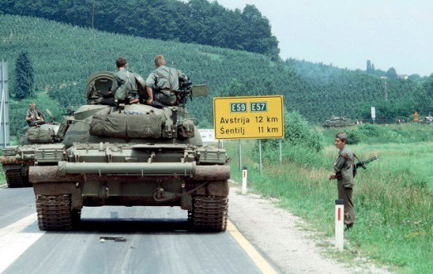
Graničarji so se pripravljali na nalogo že veliko pred razglasitvijo samostojnosti Slovenije. Že v začetku maja 1991 so se stražnice v tajnosti oskrbele s protipehotnimi in protitankovskimi minami. Kasneje pa so se posadke stražnic, ki so običajno štele od 20 do 25 vojakov, številčno okrepile. Po 20. juniju 1991 je bilo na stražnicah opaziti tudi preko 30 vojakov. Komandirji posadk v stražnicah, ki so bili podčastniki, so dobili pomoč častnikov. V stražnici Šentilj je bil že nekaj časa nameščen stotnik Sead Aladin, sicer obveščevalni častnik. Tudi v 195. motorizirani brigadi JLA v Mariboru so se pripravljali na izvedbo nalog. Izvidniški oddelek te brigade je najmanj dvak- rat tedensko izvajal izvidniške aktivnosti na relaciji Maribor–Pesnica–Jarenina–Sv. Ana–Šentilj– Zg. Kungota–Maribor. Po predaji pomočnika za obveščevalne zadeve brigade je bilo iz njegove delovne beležke ugotovljeno, da so zbirali podatke o aktivnostih TO, še posebej na območju skladišča TO v Pesnici. Očitno niso vedeli, da orožja tam že dolgo ni bilo. 25. in 26. junija 1991 sta bili stražnici v Ceršaku in Šentilju okrepljeni z vojaki in s starešinami 195. motorizirane briga- de. Stražnica Šentilj je bila okrepljena z dodatnim vodom vojakov, stražnica Ceršak pa z dodatno četo. V Ceršaku je bil tudi poveljnik bataljona major Dragan Jovanovič, ki je 2. julija 1991 s še desetimi vojaki pobegnil v sosednjo Avstrijo, od tam pa s pomočjo jugoslovanskega konzulata iz Gradca v Beograd.

Prodor tankovske enote iz Maribora proti Šentilju

Tankovska enota JLA, ki jo je sesta- vljalo deset tankov T-55 in poveljniš- ko oklepno vozilo, je 27. junija 199111 okoli 9. ure krenila iz vojašnice Franc Rozman Stane v Mariboru. Pri izhodu iz vojašnice so tanki pomendrali nekaj

V maju 1991 je bila pripravljena reorganizacija OŠTO. OŠTO Pesnica je konec maja prenehal obstajati, formiral pa se je Območni štab za TO Maribor, ki je bil odgovoren tudi za območje
vozil, ki so blokirala vojašnico. Skozi mesto je kolono spremljala Vojaška
Tankovska kolona JLA pred Pesnico (Egon Skamlec, Večer)

policija. Na prvo resno oviro je kolona oklepnikov naletela pri mostu čez reko Pesnico v Pesnici pri Mariboru. Barikado na cesti so postavili miličniki z gradbenimi stroji Cestnega podjetja in

Agrokombinata iz Pesnice ter s šestimi tovornimi vozili. Ob barikadi so bili ob miličnikih tudi civi- listi. Prišlo je do prvih pogajanj med miličniki in enoto JLA. Proti večeru je protioklepna skupina 711. OdTO iz Maribora, ki jo je vodil stotnik Stojan Ledinek, z roba gozda ob železniški progi izstrelila protioklepne rakete s sistemom FAGOT, vendar cilja ni zadela12. Kljub temu je kolona ostala pred blokado. V noči na 28. junij 1991 je tank izstrelil v barikado nekaj izstrelkov. Vozila v barikadi so se vžgala in bila uničena. Ostanke vozil so oklepniki zrinili z mostu in zjutraj 28. junija 1991 nadaljevali premik v smeri Šentilja.

711. OdTO je bil sestavljen iz pripadnikov rezervne sestave JLA. V TO je bila namreč sprejeta odločitev, da je treba v aktivnosti TO vključiti tudi državljane Republike Slovenije, ki so sicer bili razporejeni v rezervni sestav JLA. Odredu je poveljeval Venčeslav Senekovič, ki se spominja, da skoraj nikogar v odredu ni poznal, ker je bil odred sestavljen na hitro. Tudi poveljstvo odreda je bilo novo. Starešine so se usposabljale le dva dni in že so bili poslani na izvajanje nalog. Zato se ni vedelo, kako bo kdo ravnal, komu zaupati in kako bodo naloge izvršene13.
PŠTO VŠP in ObmŠTO Maribor sta v noči iz 27. na 28. junij 1991 formirala Združeni odred TO, ki ga je sestavljala Protidiverzantska četa TO Maribor, četa TO Murska Sobota in vod TO IMPOL Slov. Bistrica. Za koordinatorja tega odreda je bil določen major Jožef Škof iz ObmŠTO Maribor. Odred je imel nalogo, da se premakne v rajon Ranca - Štrihovec in pomaga 711. OdTO Maribor14, ki je že bil v rajonu Štrihovec ter skupaj delujejo proti nasprotniku. Odred je prišel v rajon uporabe ob 6.30. uri in pravočasno zasedel položaje v rajonu Štrihovec, v rajon Ranca pa je prišel, ko je kolona JLA že obšla barikado15.
Naslednja barikada je bila narejena iz desetih železniških vagonov na cestno-železniškem križanju v Ranci. Barikada je bila narejena po naročilu PŠTO VŠP in s pomočjo civilne obrambe in Slovenskih železnic. Kolona je barikado obšla na zahodni strani železnice ter se v Jelenčah vrnila na cesto. Pri tem sta dva tanka obtičala na travniku. Ta dva tanka je blokiral vod iz Protidiverzantske čete TO Maribor in vod TO IMPOL Slov. Bistrica.
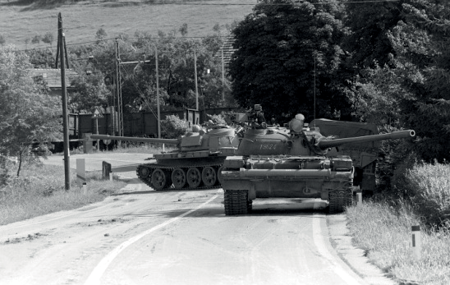
»V naselju Kaniža sta dva tanka domačinom izravnala vrtove in ograje okoli njih, nato sta obtičala. Ta dva tanka smo obkrožili in jima onemogočili premik. Posadka iz tankov se je naslednje jutro predala, eden od poveljnikov se je predal, dru- gi nam je pobegnil, vendar ga nismo obstreljevali. Morali smo zaščititi vojake iz posadke obeh tankov, ker so se jih hoteli lotiti
Agresor pred barikado na Ranci (Egon Skamlec, Večer)
domačini, zaradi storjene škode po vrtovih. Vse smo razorožili in poklicali enoto, ki je pripadnike JLA odpeljala v zbirni center« (Horvat, 2011, str. 218). Glavnina kolone JLA je nadaljevala premik proti Šentilju. V rajonu Kaniža je na kolono streljala četa TO iz Murske Sobote s protioklepnim orožjem RPG, vendar je od petih izstrelkov le eden zadel tank, ki pa ni bil resneje poškodovan16. Na tankovsko kolono je streljal s protioklepnim orožjem ZOLJA tudi vod TO IMPOL, ki pa ciljev ni zadel.

Spopad v Štrihovcu

Na cestno-železniškem križanju v Štrihovcu je bila narejena močna barikada iz dvajsetih žele- zniških vagonov ter večjega števila težkih tovornih vozil na obeh straneh železniškega prehoda. Prve so postavile Slovenske železnice, tovorna vozila pa milica. Barikada je bila branjena z enotami TO, 711. OdTO, Združeni OdTO in protidiverzantski vod TO Pesnica.
Tankovska kolona JLA je prispela do barikade 28. junija 1991 okoli 7.30. ure. Pripadniki JLA so začeli streljati po barikadi. Odgovorili so jim pripadniki 1. čete 711. OdTO, četa TO Murska Sobota, Protidiverzantska četa iz Združenega OdTO, protidiverzantski vod TO Pesnica in vod SAMO. Spopadi so trajali v presledkih do 11.30. ure. Posamezni tanki so poskušali obiti barika- do, vendar neuspešno. Ob 11.05. uri sta barikado napadli dve letali jugoslovanskega vojnega letalstva, drugi napad pa so ob 13.30. uri izvedla štiri letala. Nekatera tovorna vozila so v napadu letal začela goreti, skoraj vsa pa so bila poškodovana. Ubiti so bili štirje tujci, trije šoferji tovornih vozil in en otrok, sin enega od šoferjev. Med pripadniki TO so bili trije ranjeni. Poškodovane so bile stanovanjske hiše (Gomaz, Škof, Herman, Ignatijev)17. »Prvič smo videli borbeno delovanje letal, ko le-ta raketirajo, leti iz letal sam ogenj« (Horvat, 2011, str. 218). Pozno popoldne je bil pri poskusu preboja barikade po vzhodni strani železniške proge zadet prvi tank. Zadel ga je Jernej Bračko s protioklepnim orožjem Armbrust. Ranjena sta bila dva pripadnika JLA. En tank se je pri poskusu preboja pokvaril. To je bil zadnji poskus te kolone, da bi se prebila do Šentilja. Kolona se je ustavila in začela so se pogajanja o predaji. Naslednji dan, 29. junija 1991, ob 14. uri se je kolona predala. Pripadniki JLA so bili z avtobusom prepeljani v Maribor, TO pa je zasegla deset tankov in poveljniško oklepno vozilo.

Enote TO, ki so sodelovale v spopadu v Štrihovcu, so nato dobile nove naloge. Združeni odred je zasedel položaje v rajonu Jarenina - Polički Vrh - Štrihovec z nalogo varovanja enot TO v Šentilju v primeru intervencij JLA iz te smeri, 711. OdTO pa je imel enako nalogo v rajonu Kaniža - Štrihovec iz smeri Pesnice.

Nastanek prve tankovske čete Teritorialne obrambe

Ključni dogodki za uspešno izvedbo nalog enot TO in milice so bili uspešno zaustavljanje in slabitev tankovske kolone JLA na barikadah v Pesnici, Ranci in Štrihovcu ter obkolitev in predaja tankovske čete JLA v Štrihovcu. Po zasegu tankov v Štrihovcu je poveljnik TO VŠP izdal ukaz

za formiranje tankovske čete TO. Vpoklicani so bili rezervni pripadniki tankisti JLA, ki so
30. junija 1991 v Šentilju formirali prvo tan- kovsko četo TO. Poveljeval ji je stotnik Boris Pavalec. Nekaj tankov je bilo v okvari ali pa so jih pred predajo poškodovali pripadniki JLA. V TO so že prej prestopili nekateri me- haniki, štirje od teh, tankovski mehaniki, so bili napoteni v Šentilj in uspelo jim je šest tankov usposobiti za bojno delovanje. To je bil pogoj, da so se tankisti lahko začeli uspo- sabljati za uporabo te bojne tehnike. Takrat med njimi nihče ni slutil, da bodo to tehniko že čez dva dni uporabili za bojno delovanje.

Predaja posadk stražnic v Ceršaku in Sladkem vrhu

Stražnico v Ceršaku je od 29. junija 1991 blokiral in nadzoroval 3. vod 23. OdTO. 30. junija 1991 se jim je priključil še vod SAMO, ki pa je še isto noč zaradi slabosti enega od

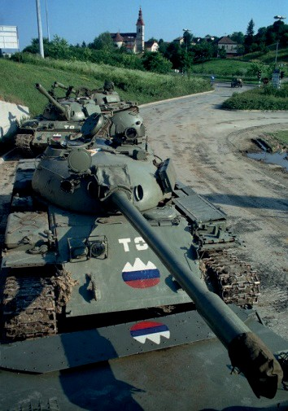
Tankovska enota TO v Šentilju (Egon Skamlec, Večer)
Civilne zaščite in jih takoj predala reševalcem. Dvema vojakoma, ki sta prinesla ranjence, je bil omogočen telefonski klic domačih v Makedonijo, istočasno pa sta bila osvobojena iz kontejnerja tudi dva pripadnika TO, ki so ju zajeli pripadniki JLA. Na položajih okoli stražnice je ostalo veliko pehotnega orožja, streliva in bomb. Tudi v stražnici je ostalo veliko teh sredstev. Ročne bombe in mine so bile nastavljene tudi pod posteljami. Nekaj orožja je bilo namerno uničenega. Skupaj je bilo naslednji dan odpeljanih devet tovornih vozil z orožjem, strelivom, minami za netrzajne topove, ročnih bomb in tromblonskih min18.

Stražnico v Sladkem Vrhu je obkolil vod 23. OdTO, ki ga je vodil Jože Petek. Priključil se jim je še vod TO IMPOL. 2. julija 1991 okoli 16. ure se je posadka JLA na stražnici predala. Pripadniki JLA so bili odpeljani v Maribor. V prostorih stražnice je bilo najdenega veliko hrane, streliva, protitankovskih in protioklepnih min, ki so jih prepeljali v prostore KS Ceršak19, nato pa jih je TO uporabila za oboroževanje drugih enot TO.

Sodelovanje civilnih struktur

Pomoč pripadnikom TO so nudili tudi prebivalci Šentilja in okolice. Enako je bilo v Ceršaku, Sladkem Vrhu in drugod. Enote TO so bile nameščene v privatnih objektih, le na mejnem pre- hodu v Šentilju so bili na razpolago tudi objekti podjetja Putnik in Kompas, ki sta bila takrat še v družbeni lasti. Mnogo kmetij in drugih poslopij je nudilo pripadnikom TO zatočišče za počitek in oskrbo. V rajonu Vajgen sta bili to kmetiji Jarc in Šabeder, na Poličkem kmetija Šketa, Medenjak in Žohar, v Kaniži in Štrihovcu kmetija Eferl, Dajčer, Bauman in Medenjak, v Šentilju Herman in drugi. Enotam TO, ki so prišle od drugod, so domačini pomagali tudi kot vodiči, med njimi Franc

pripadnikov zapustil Ceršak, se nato vrnil in spet odšel. Stražnica je bila blokirana tudi s podrtimi drevesi, ki jih je na cesto proti stražnici v svojem gozdu podrl Jože Kadivnik. Ker je bila na straž- nici še četa pripadnikov JLA, jim je začelo zmanjkovati hrane. Do 30. junija 1991 so še hodili po
nakup, predvsem kruha, v prodajalno, ki je bila v Tovarni lepenke v Ceršaku. Nato pa tudi tega
Lešnik iz Kaniže.

Vloga krajevnih skupnosti

niso več počeli. Po količini najdenih kosti po njihovi predaji je moč sklepati, da so klali prašiče, ki so jih redili v svinjaku ob stražnici, in si tako zagotovili nekaj hrane. Odklopljena jim je bila tudi elektrika.

2. julija 1991 proti večeru se je posadka stražnice predala, predali so se tudi pripadniki čete
195. motorizirane brigade iz Maribora in zvezni miličniki. Predalo se je skupaj 165 pripadnikov, od tega 49 zveznih miličnikov. Na predajo sta jih poklicala Evgen Barabaš, namestnik komandirja Postaje Milice iz Šentilja, in poveljnik voda TO Boris Štruber. Kot grožnja pripadnikom JLA je bil tudi tank TO, ki je pripeljal iz Šentilja. Zvezni policisti se s pripadniki TO niso hoteli pogovarjati. Poveljnika bataljona majorja Dragana Jovanoviča ni bilo med njimi, ker je z desetimi vojaki po- begnil v Avstrijo. Po pripadnike JLA so prišli vojaški avtobusi in jih brez orožja odpeljali v Maribor.

Ob predaji je bilo zajetih tudi osem ranjenih vojakov JLA. Teritorialci so poklicali reševalce, vojaki JLA pa so jih prenesli v naselje Ceršak, kjer jih je prevzela ekipa prve medicinske pomoči
Poleg občinskih struktur so bile takrat dobro organizirane strukture krajevnih skupnosti (KS). Izvajale so civilno obrambo. Glavno vlogo v smislu obrambnih priprav je imel svet krajevne skup- nosti (KS). V Šentilju je bil njegov predsednik Edvard Čagran, v Ceršaku pa Jože Ferk. Upravitelji obrambnih priprav so bili tajniki KS. V Šentilju je to bil Jože Štromajer, v Ceršaku pa Mirko Anžel. V KS Sladki Vrh je bila tajnica KS Slavica Koman, na Velki pa Peter Golob. V KS je bila orga- nizirana tudi Civilna zaščita (CZ), ki je imela štab CZ KS in enote CZ ter Narodno zaščito (NZ).

Posebno nalogo so imele mobilizacijske komisije v vseh KS. Zadolžene so bile za mobilizacijo vseh obrambnih struktur. Svoje naloge so začele izvajati že ob koncu leta 1990, ko je TO pričela z mobilizacijskimi aktivnostmi, še posebej pa so se naloge odvijale neposredno pred razglasitvijo samostojnosti in med osamosvojitveno vojno. Jože Štromajer in Mirko Anžel sta povedala, da sta večino pozivov vojaškim obveznikom raznosila sama, mnogokrat ponoči.
Sedeži organov KS so bili na njihovih stalnih naslovih, vendar so se morali v Šentilju umakniti v prostore osnovne šole, ker je poslopje, v katerem je bila tudi postaja milice, raketiralo letalo JLA.

Vzdrževali so tudi stalno radijsko zvezo z Oddelkom za obrambo Občine Pesnica, preko katere so dobivali naloge in navodila20.

V KS Ceršak so 26. junija 1991 ob 21. uri v spomin na razglasitev samostojnosti posadili lipo. Čigava je bila ideja, se Mirko Anžel ne spomni, izkopal in prinesel pa jo je on. Ob zasaditvi jih je navdajalo veselje in šele kasneje so bili opozorjeni, da jih opazujejo pripadniki JLA. Dobili so tudi informacijo, da se le-ti nahajajo na Vodnicah, kar se je po poležani travi izkazalo za zelo verjetno21.

Civilna zaščita

V KS Ceršak in KS Šentilj sta bila aktivirana štaba CZ in enote prve medicinske pomoči. V Ceršaku je aktivnosti CZ vodil Milan Šmirmaul. V Šentilju je od 28. junija 1991, ko se je vodstvo KS prestavilo v osnovno šolo, Štab CZ izvajal 24-urno dežurstvo. Enota prve medicinske pomoči za nudenje pomoči pri oskrbi ranjencev je bila nastanjena v Zdravstvenem domu Šentilj; rezerv- na postaja CZ pa je bila v osnovni šoli. V Ceršaku je bila CZ najprej v prostorih KS, nato pa v kleti teh prostorov. V bloku v Ceršaku 6 je CZ uredila dva prostora za prevzem ranjencev. Pred tem blokom so tako bili prevzeti ranjenci JLA, ki so jih odpeljali reševalci v mariborsko bolnišnico 22.

Narodna zaščita

V KS Ceršak in Šentilj sta bili aktivirani NZ. V Ceršaku je NZ vodil Ivan Ul, v Šentilju Drago Dodlek. Pripadniki NZ so varovali vitalne objekte v KS in izvajali nadzor teritorija. Pri tem so sodelovali s pripadniki Postaje milice iz Šentilja. Oboroženi so bili s pištolami, ki so jih imele KS23.

Sodelovanje lovcev

V nadzor teritorija in izvidniške naloge so bili vključeni tudi lovci Lovskih družin Sladki Vrh in Šentilj. Vključil jih je ObmŠTO Maribor oziroma stotnik I. razreda Miodrag Popovič. V Sladkem Vrhu je lovce koordiniral Franc Polanec, vodil pa Marjan Jarc. V Šentilju je lovce vodil Bojan Belna, ki je aktivnosti vsakodnevno usklajeval z Miodragom Popovičem. Franc Polanec je pove- dal: »Spomnim se, da sem od Miča Popoviča iz štaba TO dnevno prejemal telefonska navodila. Dvakrat pa sem osebno prejel navodila v prostorih štaba TO Maribor - Pobrežje, ker so bila strogo zaupna« (Občina Šentilj, 2017, str. 15). Lovci so v trojkah izvajali dnevne in nočne obhode po dvanajst ur na področju svojih lovišč z nalogo ugotavljanja gibanja pripadnikov JLA. Lovci Šentilja, deset mož, so sodelovali tudi pri zavzetju stražnice v Šentilju (Švajncer, 1991, str. 152).

Šentiljski lovci, ki jih je vodil Bojan Belna, so imeli tudi posebno nalogo. Priključil se jim je namreč ostrostrelec TO Slokar z nalogo onemogočiti delovanje majorja Dragana Jovanoviča na območju stražnice Ceršak. Za to nalogo jih je ObmŠTO oborožil s štirimi avtomatskimi puškami,
- julija 1991 pa so od TO, ki ji je poveljeval stotnik Srečko Cehnar, dobili še šest avtomatskih
pušk in en puškomitraljez. Tega dne so od TO dobili deset avtomatskih pušk tudi lovci LD Sladki Vrh. Vse orožje je bilo 12. julija 199124 vrnjeno TO.

Zaključek

Mejni prehod Šentilj je bil največji mejni prehod v bivši državi Jugoslaviji. Enote JLA so se raz- poredile ob njem že dva dni pred začetkom agresije na osamosvojeno Republiko Slovenijo. To je kazalo na resnost njihove namere, da želijo mejni prehod osvojiti ter omogočiti zveznim organom kontrolo na njem. Samo na tem mejnem prehodu v Sloveniji so zelo močno okrepili stražnici, ki sta bili neposredno ob mejnem prehodu, s pehotnimi enotami. Ob tem so na dan agresije v pomoč svojim silam napotili še tankovsko enoto. Vedeli so, da TO nima dovolj protioklepnega orožja. Zato so bili prepričani v lahek prodor enote do Šentilja.

TO skupaj z Milico se ni ustrašila prodirajoče tankovske enote JLA ter velikega števila vojakov ob mejnem prehodu v Šentilju. Pomoč barikad je bila velika, velika pa je bila tudi odločnost bra- nilcev barikade v Štrihovcu. Zato tankovski enoti JLA ni preostalo drugega, kot da se sprijazni s predajo. Posledično so njeni pripadniki ob mejnem prehodu ostali brez učinkovite pomoči. Še več, TO je zasegla bojno tehniko, jo usposobila in takoj uporabila v bojnih delovanjih.

Mejni prehod Šentilj je bil, zahvaljujoč odločnosti miličnikov in kljub sorazmerni bližini pripadni- kov jugoslovanske vojske in na drugi strani TO, vedno odprt za prehod ljudi in blaga, slovenska zastava in tabla z napisom Republika Slovenija pa nista bili nikoli sneti. To je bil prispevek branil- cev samostojnosti Republike Slovenije na tem območju. Nekateri iz vrst TO in MSNZ so za svojo prizadevnost na območju takratne občine Pesnica dobili zaslužena priznanja.

Dobitniki priznanj
- Jernej Bračko: Medalja za hrabrost, Bojni znak Štrihovec
- Srečko Cehnar: Srebrna medalja generala Maistra z meči, Zlata medalja MSNZ, Znak MSNZ 1990, Bojni znak Šentilj
- Srečko Črnko: Bronasta medalja MSNZ, Znak MSNZ 1990
- Janez Koren: Bronasta medalja generala Maistra z meči, Bojni znak Štrihovec
- Vladimir Maher: Red MSNZ III. stopnje, Srebrna medalja generala Maistra z meči, Znak MSNZ 1990
- Peter Nikl: Bronasta medalja MSNZ, Znak MSNZ 1990
- Boris Pavalec: Bronasta medalja generala Maistra z meči, Bojni znak Šentilj
- Uroš Ribič: Bronasta medalja generala Maistra z meči, Bojni znak Šentilj
- Vekoslav Stanko: Bronasta medalja MSNZ, Znak MSNZ 1990
- Srečko Šabeder: Bronasta medalja MSNZ, Znak MSNZ 1990

- Jože Škof: Zlata medalja generala Maistra z meči, Bojni znak Štrihovec
- Boris Štruber: Bronasta medalja generala Maistra z meči
- Bogdan Truntič: Bronasta medalja MSNZ, Znak MSNZ 1990
- Ivan Vračko: Bronasta medalja MSNZ, Znak MSNZ
- Zdravko Zadravec: Bronasta medalja generala Maistra z meči, Bojni znak Šentilj
Bojni znak Štrihovec je prejelo 198 pripadnikov TO, Bojni znak Šentilj pa 245 pripadnikov TO. Literatura
  - Grobelšek, Suzana, 2017, Glasilo Občine Šentilj, Šentilj, Občina Šentilj
  - Horvat, Mladen, 2011, Naj ne bo nikoli pozabljeno, Slov. Bistrica, Območno združenje veteranov vojne za Slovenijo Slov. Bistrica
  - Mikulič, Albin, 2005, Uporniki z razlogom, Ljubljana, Ministrstvo za obrambo
  - Ploj, Mirko, 2011, Miličniki v Bran domovini, Maribor, Policijsko veteransko društvo Sever Maribor
  - Radovanovič, Sašo, 2011, Neuklonljivi Maribor, Maribor, Založba Ostroga
  - Sovič, Boris, 2001, Začelo se je v Pekrah …, Maribor, mestna občina Maribor
  - Švajncer, Janez, 1993, Obranili domovino, Ljubljana, Viharnik Pripombe
2 Republiški štab za Teritorialno obrambo št. SZ 625/1-90, z dne 15. 5. 1990.
3 Pregled skladiščnih objektov in skladiščnih sredstev OVO zunaj kompleksa JLA, RŠTO št. SZ 16/4-90,

14 V sestavi 711. OdTO je bil tudi vod SAMO v maskirnih uniformah, ki so si jih sami sešili, sestavljali pa so ga predvsem prostovoljci iz Maribora, povezani so bili z Ivanom Borštnerjem.
15 Sašo Radovanovič, 2011, Neuklonljivi Maribor
16 Poročilo o delovanji soboške čete od 24. 6. do 4. 7. 1991, poveljnik stotnik Janez Koren
17 Sašo Radovanovič, 2011, Neuklonljivi Maribor.
18 Intervju z Borisom Štruberjem, 2. 6. 201719 Intervju z Miroslavom Anželom, 31. 5. 2017.
20 Zapis Jože Štromajer, 31. 5. 2017.
21 Intervju z Miroslavom Anželom, 31. 5. 2017.
22 Intervju z Milanom Šmirmaulom, 1. 6. 2017.
23 Zapis Jože Štromajer, 31 .5. 2017.

Srečko Cehnar1

DOGODKI V ŠENTILJU LETA 1991
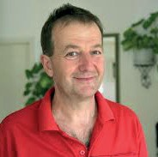
Poveljevanje enotam takrat že ukinjenega Občinskega štaba TO Pesnica sem prevzel v začetku leta 1991, potem ko je do- tedanji komandant OŠTO Občine Pesnica Vladimir Maher od- šel na novo dolžnost v Pokrajinskem štabu Vzhodnoštajerske pokrajine s sedežem v Mariboru. Sestava enot je bila sledeča: štab s prištabnimi enotami (zaščitni vod, oddelek za zveze in transportni oddelek), vod za protidiverzantsko delovanje, vod za diverzantsko delovanje in 23. odred TO v skupni sestavi 228

z dne 24. 1. 1990.
4 V aktivnost MSNZ je bil vključen 6. 9. 1990.
5 Republiško vodstvo je bilo o projektu MSNZ seznanjeno kasneje.
6 Takrat je bilo to zaprto območje, kjer so bila skladišča republiških organov.
7 Prvo srečanje med organizatorji MSNZ v TO in milici je bilo organizirano na Postaji milice v Slov. Bistrici
- 9. 1990 ob 20. uri. Od tega dne sva se z Vekoslavom Stankom dobivala skoraj vsak dan, se medse- bojno informirala in usklajevala posamezne aktivnosti.
mož.
Srečko Cehnar

Dogodki na širšem območju mejnega prehoda Šentilj

  - junij 1991

8 Ukaz Poveljnika TO VŠP št. VT SZ-804-01/5 z dne 22. 3. 1991.
9 Ukaz poveljnika TO VŠP št. SZ 804-03 z dne 24. 5. 1991.
10 Sam sem prevzel novo dolžnost v PŠTO VŠP že 15. 1. 1991.
11 Sporočilo je bilo v PŠTO VŠP posredovano ob 09.05. uri – Dnevnik obveščevalnih podatkov 91.
12 Stotnik Ledinek mi je povedal, da so rakete letele v zemljo. Ugotovili smo, da nimamo navodil za ravna-
Miličniki so 26. junija 1991 tudi na Mednarodnem mejnem prehodu Šentilj (v nadaljevanju
MMP) odstranili simbole SFRJ in jih zamenjali s simboli Republike Slovenije. Mejnim stražnicam JLA je bilo ukazano, da preprečijo zamenjavo simbolov SFRJ, zato so bile tudi tukaj podane navedene zahteve, vendar brez želenega rezultata. MMP Šentilj so do 27. junija branili samo miličniki Postaje mejne milice Šentilj s pripadniki posebne enote UNZ Maribor.

nje s protioklepnim sistemom Fagot, ki smo ga dobili dva dni pred agresijo in je verjetno prišlo do napake

pri ravnanju posadke. Po posredovanju PŠTO VŠP smo navodila dobili dva dni kasneje in usposobili posadke za ravnanje s to oborožitvijo.
13 Intervju z Venčeslavom Senekovičem, 4. 6. 2017.
1 Srečko Cehnar je bil zaposlen v OŠTO Pesnica od februarja 1988 kot pomočnik za operativne zadeve, pred tem je bil razporejen v rezervni sestavi TO, nazadnje kot poveljnik (komandant) 3. bataljona iz sestave 42. brigade TO Maribor. V osamosvojitveni vojni je poveljeval enotam TO v Šentilju.

Enote TO so bile vpoklicane 26. junija 1991. Štab s prištabnimi enotami (zaščitni vod, oddelek za zveze in transportni oddelek) in vod za protidiverzantsko delovanje smo bili razporejeni v Pe- snici. 23. OdTO je bil razporejen v Svečini, diverzantski vod pa je bil že pred začetkom agresije angažiran za varovanje pomembnih objektov v Mariboru, predvsem Carinarnice Maribor, kjer je ostal ves čas agresije.
  - junij 1991

- junija smo v jutranjih urah na sedežu bivšega Občinskega štaba TO Pesnica s poročil na televiziji izvedeli, da se tankovska kolona JLA približuje mostu čez reko Pesnico. Enote, razpo- rejene v Pesnici, sem premaknil v rajon Štrihovec, kjer smo pomagali pri organizaciji obrambe barikade. Tam sem prejel ustni ukaz, da organiziram obrambo mejnega prehoda Šentilj. Na to nalogo se nismo pripravljali. V pripravah na agresijo JLA smo izhajali iz ocene, da nimamo dovolj sil za branjenje smeri Maribor–Šentilj in MMP Šentilj, ki je bil v skupni državi najpomembnejši mejni prehod in je kot takšen predstavljal strateški cilj JLA.

Poleg štaba in voda za protidiverzantsko delovanje (skupaj 50 mož) mi je bilo za izvedbo naloge dodeljenih 100 pripadnikov iz 711. odreda. V dogovoru s Postajo mejne milice (PMM) Šentilj smo prevzeli krožno obrambo širšega območja mejnega prehoda, izvedli smo razmestitev enot in začeli s ključno nalogo zbiranja podatkov o silah JLA ob mejnem prehodu in širši okolici.

Približno ob 19. uri se je na območju MMP Šentilj skušal spustiti helikopterski desant s štirimi transportnimi helikopterji. Kljub prepovedi streljanja sta bila izstreljena krajša rafala proti helikop- terjema, ki sta hotela pristati prva. Zaradi tega so helikopterji pristali v Ceršaku in tam izkrcali 49 zveznih miličnikov, ki bi naj prevzeli delo na mejnem prehodu. Takrat smo imeli podatek, da so to pripadniki specialnih enot iz Niša, zato smo bili zelo jezni in razočarani, ker nismo smeli streljati. Na podlagi poročila iz poveljstva korpusa JLA iz Maribora nadrejenim so bili poslani podatki, da je mejni prehod Šentilj že v rokah JLA. Po nekaterih ustnih virih so to poročali večkrat, saj je bilo zavzetje MMP Šentilj ključnega pomena.
blonske mine in molotovke. V rajonu barikade Štrihovec smo čakali na razvoj dogodkov. Ker se je tankovska četa usmerila proti barikadi v Štrihovcu, smo se vrnili na mejni prehod.

Po izvedenem prvem napadu vojnega letalstva JLA z dvema letaloma ob 11.05. uri na ba- rikado v Štrihovcu sta se ti letali v nadaljevanju napada usmerili proti Šentilju. Eno je izvedlo raketiranje na miličnike pred Postajo milice Pesnica. Dva miličnika sta bila huje ranjena. Sam MMP pa sta letali samo preletavali na večji višini. Po drugem napadu s štirimi letali na barikado v Štrihovcu ob 14. uri so napad prekinili zaradi kršitve avstrijskega zračnega prostora in posre- dovanja letal Republike Avstrije.

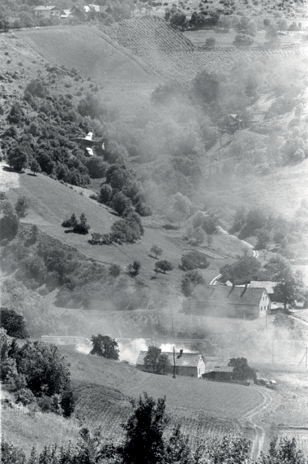
Proti večeru smo dobili obvestilo, da se je tan- kovska kolona uspela prebiti mimo barikade v Štrihovcu. Ker je tankovska kolona predstavljala ključno grožnjo branilcem mejnega prehoda, smo ponovno formirali protioklepno skupino in se na- potili proti njej. Do spopada ni prišlo, ker se je tan- kovska četa že ustavila. Z namestnikom koman- dirja Postaje milice Pesnica Evgenom Barabašem sva odšla na pogajanja. Podpolkovniku Vučkoviću predaja ni bila sprejemljiva. Dogovorili smo se za premirje do šeste ure zjutraj naslednjega dne. V času pogajanj smo izkoristili priložnost in pregovo- rili nekaj vojakov, da so pobegnili.

Nato smo v svojih vrstah zbrali najpogumnejše in formirali protioklepno skupino z nalogo, da se v jutranjih urah razmestijo na hribu ob tankovski četi in se po poteku premirja čim bolj približajo tankom. V nadaljevanju je bil cilj doseči predajo čete ali pa

- junij 1991

Težišče delovanja je bilo preneseno na Šentilj, zato sem 28. junija v jutranjih urah z večino
z bojnim delovanjem doseči največji možni učinek, če pogajanja ne bi bila uspešna in bi se tankovska četa hotela premakniti.
Letalski napad JLA na barikado v Štrihovcu (Igor Napast, Večer

- OdTO (dodatnih 100 mož) okrepil obrambo mejnega prehoda. Na podlagi zbranih podatkov o nasprotniku sem ta odred razporedil na proste ključne objekte južno od stražnice in čete JLA na hribu Bold. S tem smo pričeli s postopnim obkoljevanjem enot JLA. Za nadzor smeri Spodnja Kungota–Zgornja Kungota–Jurij ob Pesnici sem pustil en vod iz 23. OdTO. Še en vod iz Maribora se je nahajal v Zgornji Kungoti.

Na podlagi informacije, da bo tankovska četa obšla barikado v Štrihovcu čez Dobrenjsko do- lino, smo formirali protioklepno skupino za posredovanje proti tankovski četi, in sicer 15 mož, 2 motorni vozili kombi, 6 protioklepnih orožij Armbrust, 2 ročna metalca raket, protioklepne trom-
Ponoči sem odšel k paravojaški enoti SAMO, ki se je nahajala v gozdu na drugi strani doline ob tankovski četi JLA. Mojemu poveljevanju se niso bili pripravljeni podrediti, prav tako z njimi ni bilo mogoče koordinirati aktivnosti. Za karkoli, kar so počeli na širšem območju Šentilja, nisem odgovoren. V naših akcijah in ključnih dogodkih pa niso sodelovali.

  - junij 1991

Do 6. ure zjutraj smo izvedli načrtovano razmestitev protioklepne skupine na hribu ob tanko- vski četi in nadaljevali s pogajanji. Na podaljšanje premirja nisem pristal. Zahteval sem brezpo-

gojno predajo in jim dal vedeti, da bomo enoto uničili ob vsakem poizkusu premika. Zavedal sem se, da bo to zelo težko doseči, hkrati pa sem vedel, da čete ne smem izpustiti iz rok in da tanke moramo dobiti. Protioklepna skupina se je postopoma približala tankom na razdaljo okoli 50 m. To so bili izredno hrabri fantje, ki zato niso bili posebej nagrajeni. Ker so se pogajanja zavlekla, sem določil podporočnika Uroša Ribiča, da je nadaljeval s pogajanji.

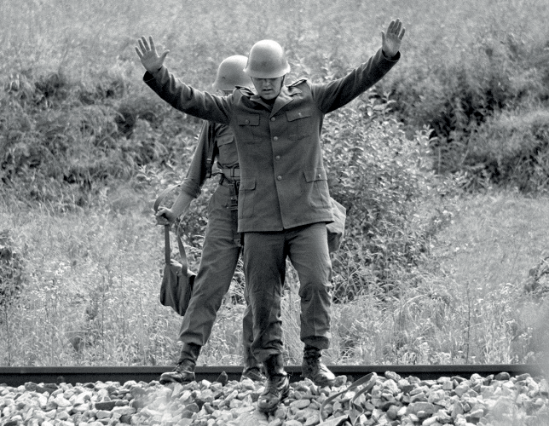
Ob 14. uri se je tankovska četa predala pod pogoji, da jih odpeljemo v vojašnico Franc Rozman Stane v Mariboru, da lah- ko zadržijo orožje, oficirji pa še strelivo. Naš pogoj je bil, da morajo tanke pustiti nepoškodovane, česar pa niso upošte- vali, saj so poškodovali merilne naprave, avtomatsko proženje in druge občutljive dele. Tako so policisti ob 16. uri prevzeli moštvo tankovske čete, 25 mož, ter jih odpeljali v Maribor. Ostali so pobegnili iz enote ali se predali že prej.
Predaja pripadnikov JLA (Egon Skamlec, Večer)
S predajo tankovske čete smo odstranili največjo grožnjo mejnemu prehodu Šentilj. Od tega trenutka dalje je bilo kristalno jasno, da mejni prehod ne bo padel. Kako pomemben je bil ta mejni prehod JLA dokazujejo tudi pričevanja oseb, ki so prestopile v TO. Med drugim so pove- dale, da je poveljnik mariborskega korpusa general Delić večkrat zahteval od tankovske čete, da se za vsako ceno in ne glede na žrtve prebije do Šentilja. Istočasno pa je poročal nadrejenim, da je mejni prehod že zavzel. Zanimivo je tudi pričevanje o pogovorih namestnika poveljnika obmejnega bataljona stotnika Milića s tankovsko četo, ki jim je govoril: »Ali vidite mejni prehod? Streljajte«.

Po poročanju o zajetju tankovske čete sem posredno prejel tudi ukaz, da moramo onespo- sobiti oziroma uničiti tanke, česar pa seveda nisem upošteval. Namesto tega smo takoj pričeli z iskanjem usposobljenih tankistov, predvsem voznikov tankov v svojih vrstah in tudi med uspo- sobljenimi pripadniki rezervne sestave, ki še niso bili vpoklicani. Medtem pa smo že pričeli z risanjem slovenskih simbolov in oznak na tanke. Do 19. ure je celotna kolona šestih tankov in oklepnim transporterjem prispela na mejni prehod. En voznik je nevede vključil dimno zaveso, tako se je kolona pomikala v dimu. Ekipa RTV Maribor je na terenu pripravila prispevek o tem pomembnem dogodku. To je bilo prvo neposredno poročanje o dogodkih z našega območja. V naslednjih dneh jih je sledilo še več. Prevladovale so poročevalske ekipe iz tujine. Med zadnjimi je bila ekipa CNN.

Pripadniki enot JLA ob mejnem prehodu niso vedeli, kaj se je zgodilo, in so sprva mislili, da je napočil čas za splošni napad, zato so se pričeli pripravljati nanj. Ko so uvideli, kaj se dogaja, so
se pričeli vkopavati. Drugi dan je bil hrib Bold in okolica stražnice Šentilj prekopana, saj so se vojaki temeljito vkopali. Tanki v naših rokah so bili velika pridobitev, zato smo zanje organizirali dodatno varovanje. Ostale štiri tanke smo privlekli na mejni prehod naslednji dan. Z nadrejenim poveljstvom sem se dogovoril, da bodo oni zagotovili moštvo za formiranje tankovske enote.

V noči iz 29. na 30. junij je pobegnil prvi vojak iz čete JLA, bil je iz BIH. Precej natančno je opisal moč JLA na hribu Bold, in sicer številčno stanje: četa – 3 oficirji in 80 vojakov, stražnica Šentilj – 2 oficirja, 4 podoficirji in 50 vojakov, stražnica Ceršak – 1 podoficir, 30 vojakov in 49 zveznih miličnikov; razpored, narodnostno sestavo, moralno stanje, oborožitev čete: 2 netrzajna topa, 2 minometa 82 mm, 4 mitraljezi, več puškomitraljezov in ostrostrelnih pušk, nekaj protiokle- pnega orožja OSA in veliko ZOLJA, veliko streliva; oborožitev moštev stražnic – brez netrzajnih topov, minometov in mitraljezov.

  - junij 1991

V dopoldanskih urah smo v sodelovanju z miličniki s pomočjo dveh megafonov pozivali vojake JLA, naj zapustijo enoto JLA. Tako je prebegnilo 20 vojakov, večinoma Slovencev. Ko je pove- ljujoči čete, major Jovanović, ugotovil, kaj se dogaja, je vse preostale Slovence in Hrvate zbral in zastražil.

Na podlagi zbranih podatkov sem se odločil spremeniti taktično situacijo in preiti v aktivno delovanje. Pričeli smo z obkoljevanjem čete JLA. V času obkolitve je prišlo do prvega večjega spopada, pri tem sta bila dva pripadnika TO ujeta, saj sta se kot izvidnika preveč približala polo- žajem čete JLA. Osvobodili smo ju šele 2. julija. Ves čas sta bila zaprta v kontejnerju s še enim slovenskim vojakom, ki je služil vojaški rok v JLA in si je upal preveč povedati. Z obkolitvijo smo jih stisnili na manjši prostor, jim onemogočili manever in možnost oskrbe. S po enim vodom smo izvršili širšo blokado stražnice Ceršak in Špičnik. Za stražnico Sladki Vrh, ki se je nahajala v sa- mem naselju, pa sem namenil samo en oddelek. Nadrejeno poveljstvo mi dodatnih sil ni odobrilo.

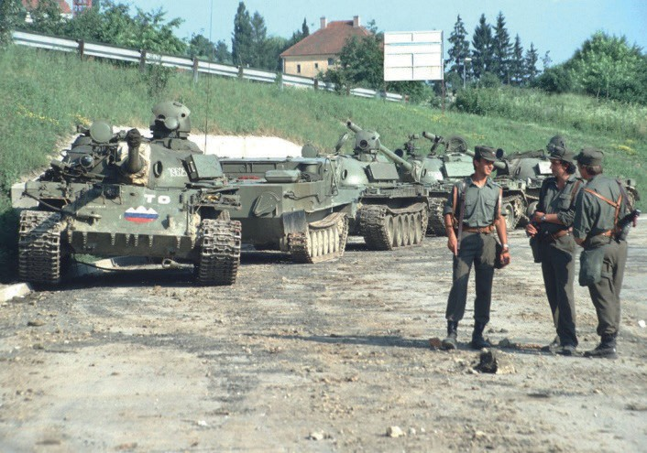
27 tankistov in štirje vzdrževalci, ki so te tanke vzdrževali že v JLA, so prispeli na mejni prehod v jutranjih urah. V dopoldan- skih urah smo brez slovesnosti formirali tankovsko četo TO - 7. PŠTO. Za povelj- nika je bil določen stotnik Boris Pavalec. Pričeli smo z izvajanjem usposabljanja in preverjanjem delovanja tankov ter nujnimi popravili. Pri zagotavljanju potrebnih nado- mestnih delov so sodelovali tudi civilisti.
Tankovska enota TO v Šentilju (Egon Skamlec, Večer)

- julij 1991

V ponedeljek, 1. julija, je vladalo delno zatišje. Težiščno smo se ukvarjali predvsem z uspo- sabljanjem posadk in popravili tankov. Šest tankov smo usposobili in jim dopolnili bojni komplet streliva. Ostali so imeli večje okvare. Tri tanke smo razporedili na bojne položaje v okolici mejne- ga prehoda za primer spopada in jih primerno zavarovali.

julij – odločilni spopad

Po nagovoru načelnika generalštaba JLA Blagoja Adžića v jutranjih urah je bilo stanje zelo napeto. Med pripadniki TO je bilo čutiti posledice grozilnega govora. Poveljujoči smo imeli precej dela, da smo pripadnikom svojih enot pojasnili položaj in jim povrnili bojno moralo. Dopoldne smo zagotovili nekaj radijskih postaj in zaščitnih mask. Teh sredstev je izrazito primanjkovalo.

Razporeditev sil

Enote JLA so poleg stražnice zasedle tudi najdominantnejši objekt – hrib Bold. Z vkopavanjem so še dodatno utrdili svoje položaje. Gledano s taktičnega vidika so imeli veliko večjo prednost na hribu Bold, saj so imeli od tam celoten pregled in nadzor nad dolino in mejnim prehodom. Ime- li pa so tudi možnost, da se v primeru poraza umaknejo v bližnjo obmejno stražnico v Ceršaku, do katere jih je ločevalo le dobrih dvajset minut hoje skozi gozd. Od tam so se tudi oskrbovali, tako je ta četa ves čas predstavljala večji izziv.

Položaj JLA v obmejni stražnici je bil težji, saj so bili dobesedno potisnjeni v kot med mejnim prehodom in ob državno mejo in niso imeli prostora za manever in tudi obkolitev te enote je bila lažja. Enote TO smo razporedili tako, da smo čim bolj obkolili položaje enot JLA in tako skušali izsiliti njihovo predajo. Uporabne tanke smo uporabili za delovanje po ključnih enotah nasprotnika. V obrambi mejnega prehoda je ves čas ostala četa iz 711. odreda, dva samostojna voda in štab.

Razmerje sil

Enote JLA ob mejnem prehodu so na dan spopada štele 113 mož in dodatnih 80 v stražnici Ceršak, ki bi lahko posegli v spopad. Poleg avtomatskih in ostrostrelnih pušk so imeli še 2 mi- nometa 82 mm, 2 netrzajna topa, 4 mitraljeze, več puškomitraljezov, več protioklepnih metalcev OSA, veliko protioklepnih metalcev ZOLJA in veliko streliva.

Enote TO so štele skupno 240 mož na in ob mejnem prehodu in dodatnih 30 v širši blokadi stražnice Ceršak. V napadu na enote JLA ob mejnem prehodu Šentilj so sodelovali tudi miličniki PMM Šentilj in oddelka posebne enote milice. Poleg polavtomatskih in avtomatskih pušk smo imeli še 6 protioklepnih metalcev Armbrust, 4 ročne metalce raket, nekaj puškomitraljezov in tromblonske kumulativne mine. Streliva za pehotno orožje smo imeli za en bojni komplet. Glavno
udarno moč so predstavljali 4 tanki z bojnim kompletom streliva, ki smo jih lahko ta dan uporabili. S tremi smo tudi bojno delovali.

Potek dogodkov v odločilnem spopadu

Major Franc Rudolf, poveljnik 71. ObmŠTO Maribor, mi je ob 13. uri po telefonu izdal ukaz o napadu na enote JLA ob mejnem prehodu Šentilj. Z napadom bi morali pričeti takoj.

V nekaj trenutkih sem sprejel odločitev, kako bomo izvedli nalogo. V preteklih dnevih sem veliko razmišljal o tem, kako se moramo pripraviti za odločilni spopad s temi enotami. Glede na informacije o množičnem organiziranju prostovoljcev v Srbiji za posredovanje v Republiki Slove- niji sem se zavedal, da moramo to narediti čimprej. Nenazadnje smo tanke zajeli zato, da bomo z njihovo pomočjo laže in s čim manjšimi izgubami dosegli želene rezultate. Zavedal sem se, da pehote ne smem poslati v neposreden napad. Imeli bi velike izgube in tudi cilja ne bi dosegli.

Ukaz sem takoj začel prenašati na podrejene. Najprej sem izdal povelje tankovski četi TO. Ukazal sem, da tanki pričnejo s streljanjem po položajih čete JLA na hribu Bold in kasneje še po položajih okoli stražnice Šentilj. Nato sem ukaz izdal tudi vsem poveljnikom vodov po vrsti, saj so vodi delovali samostojno, nekaterim po radijski zvezi, drugim po telefonu. Poveljujoči 23. OdTO je neposredno poveljeval samo delu odreda.

Napad na utrjene položaje čete JLA na hribu Bold se je začel ob 13.30. uri s tankovskimi izstrelki. Pri tem je bilo nekaj težav, saj je enemu od treh tankov na položajih odpovedal aku- mulator. Druga dva tanka sta začela z obstreljevanjem. Prve granate sta izstrelila kot opozorilo 100 metrov pred položaji JLA. Četa JLA je odgovorila z močnim ognjem iz osebne oborožitve, minometov in netrzajnih topov. Nato sta tanka postopno prenesla ogenj vse bližje in še po ognje- nih položajih nasprotnika. Nekatere položaje smo odkrili s prevaro. Po pričakovanju so namreč z netrzajnimi topovi najprej streljali na nastavljen pokvarjen tank ob mejnem prehodu in se s tem odkrili. Kljub bližnjemu obstreljevanju se nekatere posadke orožij niso hotele umakniti. Z natančno namerjenimi tankovskimi izstrelki po položajih smo uničili en minomet in en netrzajni top, vojake pa prisili na umik globlje v gozd. Pri tem je bilo nekaj vojakov ranjenih. Obe orožji pa sta bili popolnoma uničeni, prepolovljeni. Na položaje čete JLA smo izstrelili 65 granat.

Pripadniki čete JLA so se odločno branili in niso hoteli zapustiti položajev. Šele po dolgotraj- nem obstreljevanju so se umaknili globlje v gozd. Ker jih z direktnim ognjem nismo mogli več doseči zaradi zadnjega nagiba, smo pričeli s streljanjem v drevesa. Pri tem sta bili po nekaterih pričevanjih dve granati izstreljeni na avstrijsko ozemlje.

Učinek streljanja je bil tako močan, da se je četa JLA po treh urah umaknila v stražnico Ceršak. Imela je dva težje in nekaj lažje ranjenih vojakov. Tam se je pozno popoldne predala skupaj s posadko stražnice in z zveznimi miličniki. V napadu na to četo so sodelovale tudi enote, ki so

že prej izvajale obkolitev te čete. Nekaj vojakov se je predalo tem enotam na položajih, enega vojaka smo šele naslednji dan našli v gozdu.

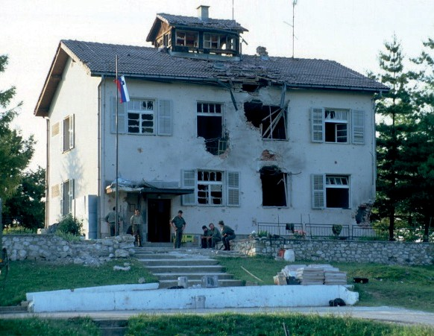
Moštvo obmejne stražnice Šentilj ni imelo veliko možnosti proti tanku. Tudi tukaj smo najprej izstrelili nekaj opozorilnih izstrelkov pred njihove položaje. Najprej so na napad odgovorili z moč- nim ognjem proti enotam, ki so jih obkrožale. Njihov cilj so bili zlasti miličniki na mejnem preho- du, ker so jim bili najbližje. En miličnik je bil težje ranjen. Naše naslednje granate po položajih okoli stražnice so povzročile njihov umik v stražnico. Po nekaj natančnih strelih v stražnico so stavbo obmejne stražnice Šentilj pripadniki JLA zapustili in se tik ob meji umaknili skozi gozd do osamljene kmetije. Na četo JLA je bilo izstreljenih 65, na stražnico Šentilj pa 25 tankovskih granat. En tank smo poslali v pomoč enoti TO, ki je blokirala stražnico Ceršak, kjer je bilo 30 vojakov in 49 zveznih miličnikov, na koncu pa še ostanek čete JLA. Po prihodu ostanka čete JLA do stražnice Ceršak so pripeljali do položajev enote TO dva težko ranjena vojaka in samo zaradi takojšnje zdravstvene oskrbe in prevoza v Splošno bolnišnico Maribor je najhuje ranjeni vojak preživel. Nato so se pričela naporna in mučna pogajanja o predaji. Potekala so podobno kot s tankovsko četo v Štrihovcu. Na koncu so se do večera vsi predali, razen majorja Jovanovića, ki je z desetimi vojaki pobegnil v Republiko Avstrijo. Tank tako ni bojno deloval, je pa odigral svojo vlogo pri predaji nasprotnika.

Predaja stražnic

Kot posledica dogodkov v Šentilju so se predala moštva stražnic Sladki Vrh (1 podoficir in 20 vojakov) in Špičnik (1 po- doficir in 30 vojakov) in moštva stražnic na širšem območju. Vpliv pa je bil zagotovo še širši, saj so se zvočni učinki eksplozij tankovskih granat slišali zelo daleč.
enote niso neposredno vplivale na dogajanja v spopadih ob državni meji, so pa izvajale naloge branjenja barikad med prodiranjem tankovske čete JLA, kasneje pa so nadzorovala ozemlja in imele nalogo preprečitve morebitnega prodora enot JLA iz Maribora.

Enote JLA, s katerimi smo se soočali, so štele 256 pripadnikov in 49 zveznih miličnikov. 35 mož je prebegnilo na našo stran, 11 jih je pobegnilo v Republiko Avstrijo, ostali so se predali.
4. julij do 8. avgust 1991

V naslednjih dneh smo izvedli zamenjavo skoraj vseh vojakov, nekateri oficirji in podoficirji pa so ostali še naprej. V glavnem so vsi želeli nadaljevati in dokončati začeto nalogo in pos- lanstvo. Predali smo tankovsko četo TO in formirali moštva stražnic in poveljstvo obmejnih enot. Poveljstvo smo iz Šentilja preselili v Svečino. Zamenjave moštev smo izvajali na vsakih deset dni. Pod poveljstvo smo prevzeli tudi stražnici Jožice Flander in Nikole Hečimovića z Duha na Ostrem Vrhu, tako smo jih skupaj imeli sedem. Težiščno smo izvajali naloge varovanja državne meje, zato je bilo potrebno ustrezno pripraviti in usposobiti vpoklicane pripadnike TO. Na vseh objektih smo zagotavljali samostojno pripravljanje obrokov hrane in pranje oblačil. Po potrebi smo izvajali tudi večja popravila opreme in vozil. Izvajanje vseh teh nalog smo zagotavljali z vpoklicem pripadnikov TO s primernimi poklici in vojaško-evidenčnimi dolžnostmi.

Veliko starešin in vojakov iz rezervne sestave je zavzeto, vestno in odgovorno izvajalo naloge že v času priprav na agresijo, med njo in po njej, nekateri vse do 8. avgusta 1991, ko smo državno mejo v skupni dolžini 40 km od Duha na Ostrem Vrhu do Trat predali v varovanje Slovenski milici.

Zaključek

Mednarodni mejni prehod Šentilj je bil v bivši skupni državi najpomembnejši. Predstavljal je glavno cestno povezavo Zahodne Evrope z Balkanom, zato je bila pomembnost te komunikacije in prehoda razumljiva tudi z vidika agresije JLA na Slovenijo.

Ostanek osvojene stražnice JLA v Šentilju (Egon Skamlec, Večer)

3. julij 1991

V dopoldanskih urah se je predalo še
O pomembnosti tega mejnega prehoda za JLA prav tako govori spominski zapis novinarke Majde Struc: »Beograd je kar štirikrat poročal, da je padel tudi mejni prehod Šentilj. Ta dezin- formacijski manever priča, kako pomembna bi bila zasedba Šentilja za JLA. Če bi tanki prebili barikado pri Štrihovcu in nadaljevali pot, bi bil Šentilj zagotovo najbolj krvavo bojišče vse osamo-

moštvo stražnice Šentilj (2 oficirja, 3 podoficirji in 50 vojakov). Sledilo je zbiranje orožja, streliva
in opreme. Precej je bilo protioklepnega orožja ZOLJA. Veliko tega orožja je že bilo pripravlje- nega za uporabo in je zato predstavljalo nevarnost pri rokovanju. Večino vsega je bilo sproti poslanega v Maribor za potrebe formiranja novih enot TO.

Na celotnem obmejnem področju bivše Občine Pesnica od Jurija ob Pesnici do Trat so enote bivšega OŠTO Pesnica, okrepljene s četo iz 711. odreda, štele skupno 320 mož, v to število pa niso vštete druge enote TO, ki so bile razporejene v rajonu od Štrihovca do Jelenč in Jarenine. Te
svojitvene vojne« (Struc, 2001: 156).

Spopadi in ostali dogodki v letu 1991, vezani na MMP Šentilj, bodo ostali v spominu branil- cev, domačinov in vseh, ki so na kakršenkoli način sodelovali v teh dogodkih. Izjemna je bila odločnost in želja vseh sodelujočih, da mejni prehod obranimo in s tem omogočimo naši mladi novonastali državi, da preživi. Do cilja nas je vodilo več dogodkov, vsak od njih je poglavje zase in bi o njem lahko napisali posebno zgodbo, vsi pa tvorijo skupno celoto.

Najpomembnejši ključni dogodki:

- uspešno zaustavljanje prodiranja in slabitev tankovske čete,
- obkolitev in predaja tankovske čete,
- formiranje tankovske čete TO,
- zaključni spopad 2. julija 1991 in odločilni vpliv bojnega delovanja tankovske čete.

Odločilno vlogo v zaključnem spopadu za MMP Šentilj je odigrala tankovska četa TO. Vpra- šanje je, kako bi se dogodki odvijali, če bi bili tanki na strani JLA. Še posebej je to vprašanje relevantno, če upoštevamo dejstvo, da so imele enote TO praktično samo pehotno orožje in nekaj malega protioklepnih sredstev.

Na uspešno izvedbo nalog je odločilno vplivalo pravočasno organiziranje vseh elementov obrambnih sil in civilne obrambe, odločnost in visoka morala pri izvajanju nalog, enotnost ter velik prispevek civilnega prebivalstva.

Enote JLA so bile bolje oborožene, predvsem pa so imele zelo veliko streliva. Nadzorova- le so tudi ključne objekte. Njihove slabosti so bile nepravilno ocenjevanje splošne situacije ter sposobnosti slovenske TO in Slovenske milice, napačna izbira taktičnih postopkov in uporaba narodnostno mešane sestave enot.

Velika večina starešin in vojakov iz rezervne sestave TO je zavzeto, vestno in odgovorno opravljala naloge. Nekateri med njimi so bili angažirani že v času priprav na agresijo in po njej vse do 8. avgusta, ko smo državno mejo od Duha na Ostrem Vrhu do Trat predali v varovanje Slovenski milici.

Ob večni dilemi, kako vrednotiti te dogodke kot vojno, kar po mednarodno priznanih kriterijih ni bila, ali pa kot nekaj drugega, navajam citat Janeza J. Švajncerja v predgovoru knjige Ob- ranili domovino, Teritorialna obramba Republike Slovenije v vojni za svobodno in samostojno Slovenijo 1991: »Naj imajo še tako prav tisti, ki bodo o nas in naši vojni pisali brez osebne obremenjenosti, je ta vojna – kakorkoli jo gledamo – tudi in predvsem naša. Mi smo bili v njej, naj smo to hoteli ali ne, mi nismo vedeli, kako se bo končalo in smo šele po njej začeli od prvega do zadnjega razglašati, da je vsak od prvega trenutka vojne dalje vedel, da bomo samo zmagali in čisto nič drugega. Potem smo tudi res zmagali in uresničili slovenski prasen o svoji državi«.

Isti avtor v nadaljevanju glede zmagovalcev v tej vojni piše: »Vojna leta 1991 je naša vojna. Dobili smo jo vsi, ki smo kot pripadniki teritorialne obrambe in milice šli proti sovražni vojski z orožjem, enako pripadniki civilne obrambe in zaščite, vozniki tovornjakov, ki so iz svojih vozil sestavljali barikade, električarji, ki so vojašnicam odklapljali elektriko, vodovodarji, ki so zapirali vodo, cestna podjetja, ki so postavljala španske jezdece, zdravniki in medicinske sestre, ki so skrbeli za ranjene na obeh straneh, otroci, ki so kričali vojakom, naj gredo iz Slovenije, krajani
mest in vasi, ki so goloroki vojakom in oficirjem dopovedovali, da je napak, kar počno. Zato ima naš zmagovalec nešteto imen«.

Sedaj na te dogodke gledamo z določene časovne razdalje. Vsak od nas si je ustvaril neko notranjo podobo o njihovi teži. Tudi v primerjavi z generacijami pred nami. Takrat je bil marsikdo od aktivnih udeležencev pripravljen za »našo stvar« dati tudi življenje. Na srečo ni bilo potrebno plačati visoke cene v številu življenj. Prav bi bilo, da bi spomin na pozitivna dejanja osamosvo- jitvene vojne za Republiko Slovenijo ostal v zavesti slovenskega naroda. Na ta čas moramo biti ponosni, ne pa da zmanjšujemo njegov pomen.

Milan Vogrinec in Evgen Barabaš1

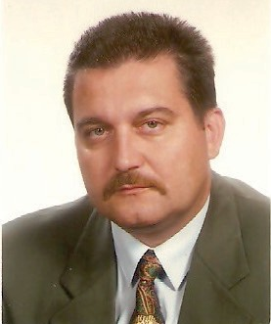
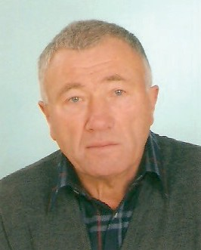
POSTAJA MILICE PESNICA PRED IN MED AGRESIJO
Postaja milice Pesnica s sedežem v Šentilju je bila leta 1991 pristojna za izvajanje vseh policij- skih nalog na območju današnje Občine Šentilj in Občine Pesnica. V njeni sestavi pa sta bila tudi Oddelek milice Kungota, pristojen za območje da- našnje Občine Kungota, ter Oddelek milice Velka, pristojen za območje naselij Velka in Sladki Vrh.

Milan Vogrinec, Evgen Barabaš

Priprave na osamosvojitev – seznami nabornikov

Oddelek za ljudsko obrambo (OLO) Občine Pesnica je vodil Miodrag Ljubojevič. Kartoteke za vojaške nabornike so imeli na sedežu OLO v prostorih Občine. Ko je prispela depeša, da bo JLA prevzela sezname nabornikov, so zaposleni OLO kartoteke prenesli v sejno sobo Krajevne skupnosti Pesnica. Tam so jih varovali trije miličniki, oboroženi z dolgocevnim orožjem, saj je obstajala resna nevarnost, da bodo vojaški specialci vdrli na sedež Občine in prevzeli sezname slovenskih nabornikov. Ko je bila nevarnost največja, smo sezname nabornikov prenesli na se- dež PM Pesnica v Šentilj in jih deponirali v skladišču orožja in na skrivni lokaciji pri Silvu Niklu v Selnici ob Muri. Vodja oddelka Miodrag Ljubojević in referentka Vesna Borko sta potem admini- strativne zadeve nabornikov urejala v prostorih PM.

1 Milan Vogrinec je bil komandir Postaje Milice Pesnica s sedežem v Šentilju od 1. 6. 1991, Evgen Barabaš je bil njegov pomočnik

Tankovska kolona krene proti mejnemu prehodu Šentilj

27. junija 1991 v jutranjih urah je vojašnico Franc Rozman Stane v Mariboru zapustila tan- kovska kolona JLA v sestavi desetih tankov T-55A in poveljniškega vozila. Tankovski enoti je
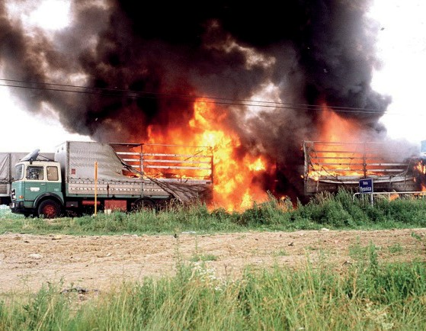
neposredno poveljeval kapetan Zečević, v poveljniškem vozilu pa se je nahajal tudi podpolkovnik Vučković. Cilj je bil mejni prehod Šentilj, takrat največji mejni pre- hod v Jugoslaviji, saj ga je letno prečkalo okrog dvajset milijonov potnikov. Milica je do tedaj z JLA relativno dobro sodelovala. Čeprav od začetka junija 1991 nismo več imeli vstopa v obmejne stražnice, smo bili presenečeni nad silovitostjo in brutal- nostjo, s katero si je JLA utirala pot proti Šentilju. Že na poti skozi Maribor je rušila
vsako ceno priti do mejnega prihoda in ker barikade niso uspeli prebiti, so v pomoč priletela boj- na letala JLA, ki so napadla kolono tovornih vozil v barikadi. V letalskem napadu so bili ubiti trije vozniki tovornih vozil in desetletni deček, ki je bil v času počitnic z očetom v vozilu. Življenje so izgubili trije državljani Turčije in državljan Bolgarije, med poškodovanimi so bili tudi pripadniki TO.

Eno letalo je raketiralo zgradbo Postaje milice Pesnica v Šentilju. En raketni izstrelek je zadel poslopje in po odboju končal v poslovnih prostorih takratnega Trgovskega podjetja Gorice in ga povsem razdejal, drugi pa je eksplodiral v vrhu breze pred vhodom v prosvetni dom, kovinski tulec rakete pa je zadel takrat najmlajšega miličnika Roberta Verbančiča, izredno uspešnega športnega pilota, in najstarejšega, takrat že upokojenega miličnika Jožeta Kralja. Oba sta dobila izredno hude poškodbe nog, saj so Robertu Verbančiču morali amputirati nogo nad kolenom.

Ponesrečenima je odločilno pomagal tudi vojak, bolničar JLA, Sašo Žebeljan, ki so ga pripa- dniki TO pred tem zajeli v bližini barikade. Po napadu sta policistom in poškodovanima nudila pomoč tudi občana Drago Vucej in Vlado Šerbinek.

Napad JLA na barikado pred Pesnico (Egon Skamlec, Večer)
vse pred seboj, prva resna ovira, barika-
da v Pesnici pa jo je zadržala za več kot dvajset ur.
Zakaj kolona ni prodirala naprej?

29. junija okrog 16. ure, 53 ur po odhodu iz vojašnice, je bila tankovska kolona še vedno sesta- vljena iz osmih tankov, polnih goriva in streliva, ter poveljniškega vozila. Od mejnega prehoda so

Miličniki so postavili barikado iz tovornih vozil in delovnih strojev iz bližnje baze Cestnega podjetja Maribor. Vojaki JLA so poskušali prebiti oziroma oslabiti barikado. Uspelo jim je izvleči tovornjak in delovni stroj, vendar so občani, ki so bili na kraju spopada, vozila medsebojno pove- zali z verigami in jeklenimi vrvmi, otroci pa so spuščali zrak iz pnevmatik. Do naslednjega jutra jim je barikado končno uspelo prebiti oziroma razriniti tovorna vozila, zatem pa so pot nadaljevali v smeri Šentilja. Na mostu je ostal kup zverižene in zažgane pločevine.

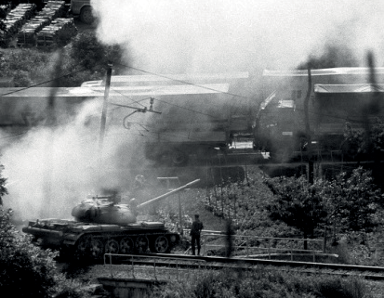
Na Ranci je kolona ponovno naletela na barikado, postavljeno na železniških tirih. Barikado jim je nekako uspelo ob- voziti, vendar pa so do Štrihovca izgubili dva tanka, eden je zapeljal v potok, drugi se je pokvaril, posadke pa so se preda- le. Nepremagljivo oviro jim je ponovno predstavljala močna barikada na železni- škem prehodu v Štrihovcu, sestavljena iz tovornih vozil in vlakovne kompozicije. Vojaki JLA so pričeli streljati na barikado, v smeri mejnega prehoda pa so izstrelili štiri granate in pri tem zadeli stanovanj-
bili oddaljeni samo še dobre tri kilometre, pred njimi pa ni bilo nobene barikade več. Premagali oziroma obvozili so še zadnjo oviro in za seboj pustili pravo razdejanje. Vendar so se takoj za železniškim prehodom v Štrihovcu, pred zadnjim ovinkom v Šentilju, ustavili in tukaj ostali nas- lednjih 24 ur. Ali sta poveljujoča oficirja vedela za začasno doseženo premirje, ki ga je dosegla Slovenija, ali so spregledali in spoznali, da njihove posadke štejejo vedno manj vojakov JLA, saj so ti bežali v naročja staršev ali se predajali milici in TO. Oficirja JLA sta se predala skupaj z vojaki le slabe tri kilometre pred njihovim zaustavljanjem in pred nikoli doseženim ciljem. Niti pomisliti si ne upamo, posebej če bi tankovsko kolono spremljala pehota, kaj bi se v Sloveniji zgodilo, če bi JLA zavzela mejni prehod Šentilj.

Pomoč iz Beograda

Da je takratna jugoslovanska oblast mislila resno, priča tudi podatek, da so iz zveznega sekre- tariata za notranje zadeve iz Beograda poslali zvezne miličnike, ki bi po slovenski predaji prevzeli naloge mejne kontrole na mejnih prehodih z Republiko Avstrijo.

27. junija v dopoldanskem času je občan Jožef Strnad obvestil PM Pesnica, da je bil v nepo- sredni bližini stražnice v Šentilju, vendar so ga vojaki, ki so markirali območje z belim prahom, napotili domov. Sklepali smo, da bodo tam pristali helikopterji. Izvedeli pa smo še, da je rezervna lokacija pristanka helikopterjev na nogometnem igrišču v Šentilju. Ob pomoči občana Zorana

sko hišo, Štrihovec 46. V goreči želji za
Barikada v Štrihovcu (Bojan Bauman, Večer)
Stamenkovića smo na nogometno igrišče razporedili vsa razpoložljiva zasebna in službena vo-

zila, da bi tako onemogočili pristanek. Ker so miličniki z mejnega prehoda Šentilj streljali na helikopterje, ti tam niso mogli pristati. Po neuspelem poskusu pristanka na omenjenem igrišču v Šentilju so odleteli v Ceršak v neposredno bližino mejne stražnice in tam izkrcali zvezne mi- ličnike.
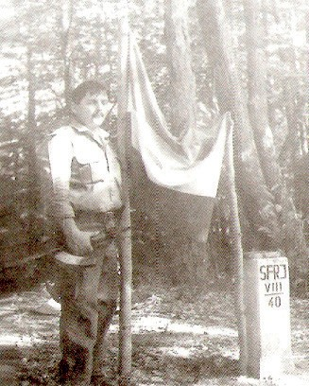
Spopad za mejni prehod Policisti na mejnem prehodu Šentilj niso imeli
neposredne telefonske povezave s stražnico
Šentilj, zato je komunikacija potekala preko Po- staje milice Pesnica. Tako kot že več prejšnjih je tudi zadnji poziv kapetanu Seadu Aladinu k predaji, 2. julija, ob 13.30. uri, potekal neuspe- šno, saj je zavračal vsak pogovor. Po spopadu, ki je potekal na mejnem prehodu Šentilj med pripadniki milice in TO ter vojaki iz stražnice Šentilj neposredno nad mejnim prehodom in vojaki stražnice Ceršak, ki so bili utrjeni na robu gozda Bold desno od mejnega prehoda, so se vojaki stražnice Ceršak predali, z njimi pa tudi zvezni miličniki, ki pa v spopadu niso sodelovali. Vojaki iz stražnice Šentilj so se skozi okna na severni strani objekta umaknili k hiši Hermine Ribič. Naslednji dan je kapetan Aladin zahteval
Logistika in pomoč občanov

Naselje Šentilj je bilo v času vojne prazno in pusto, ves čas pa je bila za ljudi in branilce domovine odprta gostilna Belna. Terezija in Bojan Belna sta s svojimi sodelavci skrbela za pre- hrano aktivnih in rezervnih miličnikov PM Pesnica in jo dostavljala na različne lokacije. V lokal so prihajali vozniki tovornih vozil, ki so ostali ujeti v barikadi v Štrihovcu, miličniki in pripadniki TO, v lokalu pa je bil tudi »Press center«, zato se je v njem zadrževalo veliko število novinarjev iz različnih evropskih držav.

Zaključek
Med aktivnimi in rezervnimi miličniki je vladalo izredno domoljubje, hrabrost, pripravljenost za delo in predanost novonastali Republiki Sloveniji. Pri svojem delu smo bili deležni neizmerne pomoči in podpore občanov. Policija verjetno nikoli več ne bo vzpostavila tako dobrega odnosa z različnimi institucijami in predvsem z ljudmi.

Jožef Grah1

MEJNI PREHOD ŠENTILJ – MILIČNIKI NA BRANIKU DOMOVINE
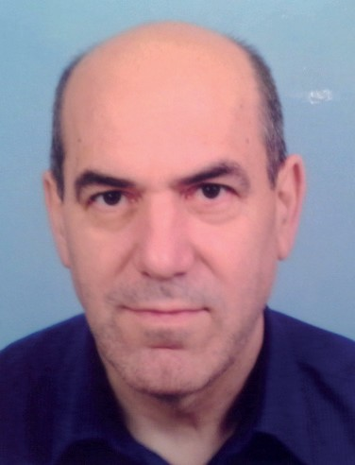
- junija 1991, potem ko smo na mejnem prehodu obesili slo- vensko zastavo in postavili tablo za označitev države REPUBLIKA SLOVENIJA, sem na vprašanje novinarja Marjana Šrimfa: »Kak- šen pa je sicer položaj tukaj na meji? Videli smo, da pripadniki JLA

pogajalca milice. Pogajanja sta kar sta uspešno
izvedla Evgen Barabaš in Bojan Kitel in vojaki JLA so se predali. Vojaki so bili ob predaji obo-
Miličnik na braniku domovine (Zbornik Milič-
niki v bran domovini, 2011)
niso na noben način posredovali. Bili so sicer blizu, a vendar v ozadju?« odgovoril v imenu vseh aktivnih in rezervnih miličnikov:
»V prvi vrsti bi rekel, da je bil za nas velik dogodek dvigniti slo-

roženi z dolgocevnim orožjem, vsak pa je imel pri sebi tudi ročno bombo. Po spopadu je miličnik
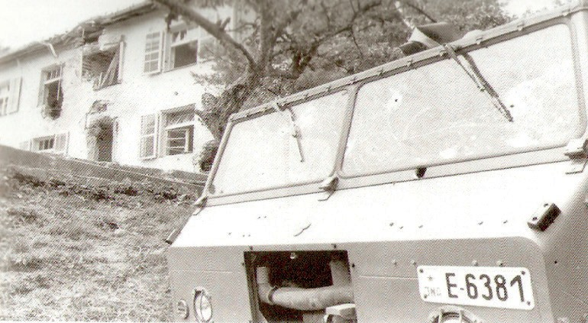
Stanislav Eger našel pred straž- nico vkopana dva vojaka, eden je bil državljan Srbije, drugi Hrvaške. Ko ju je privedel na Postajo milice,
vensko zastavo in označiti slovensko državo. Postavljanje table in obešanje zastave, kot ste videli, sta potekali mirno, brez priso- tnosti predstavnikov JLA, zato upam, da bo tako tudi v prihodnje. Vsekakor si to vsi skupaj želimo«.

Jožef Grah

Miličniki so zavzeli stražnico Šentilj, potem ko jo je tanko- vska enota TO večkrat zadela (Zbornik Miličniki v bran do- movini, 2011)
sta povedala: »Nas dvoje smo se ponovo rodili. Kad je počela palj- ba, kad su počele padati granate, preko nas so leteli betonski blokovi i točkovi od kamiona, a nas dvoje smo se zagrlili i pjevali«.
Najpomembnejši in odločilen dogodek za ubranitev mejnega prehoda Šentilj in s tem verjetno tudi za osamosvojitvene aktivnosti v Sloveniji je bil odločen NE ultimatu JLA za predajo mejnega prehoda Šentilj, ki ga je 27. junija 1991 okoli 15.35 ure od mene, komandirja Postaje mejne milice Šentilj, večkrat zahteval kapetan JLA Sead Aladin, ki je pol leta prej prišel na stražnico Šentilj in bil nadrejen komandirju stražnice, domačinu iz Šentilja Radetu Vojinoviću. Slednji je bil ves čas prisoten ob postavitvi ultimata, vendar ni govoril. Poleg obeh so bili takrat prisotni tudi oboroženi vojaki JLA, vendar do uporabe orožja ali druge sile ni prišlo. S pomočnikom Dušanom

1 Jožef Grah je bil v osamosvojitveni vojni komandir Postaje mejne milice v Šentilju

Burjanom, ki je bil ves čas prisoten ob pogovorih, sva bila oborožena le s pi- štolama.

Pogovor, ne pogajanja, ker se Slo- venci nismo imeli o čem pogajati, je bil zelo napet. Kapetan Sead Aladin je dobesedno zrecitiral odločitev zvezne- ga izvršnega sveta, da mora komandir Grah v petnajstih minutah predati mejni prehod zveznim organom, torej najprej JLA in nato zvezni milici. Povedal je tudi, da ga motita slovenska zastava na mejnem prehodu in nov napis na ta- bli. Pojasnil sem mu, da miličniki mej- nega prehoda ne bodo zapustili, saj so

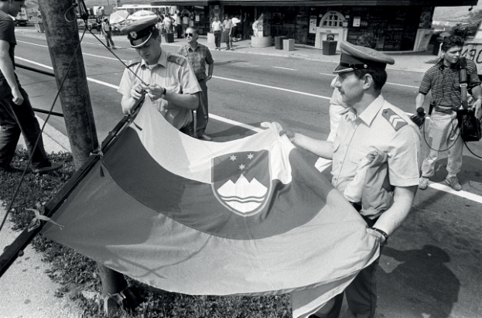
Miličniki postavljajo slovensko zastavo (Janko Rath)

- junija 1991, ko je iz Maribora proti Šentilju krenila tankovska enota JA, so miličniki na mej- nem prehodu Šentilj skupaj z miličniki Policijske postaje Pesnica začeli postavljati barikade. V notranjost države so spustili večje število tovornih vozil, ki so bila parkirana na območju mejnega prehoda. Vsem voznikom je bilo svetovano, da v času bojnih aktivnosti zapustijo tovorna vozila.

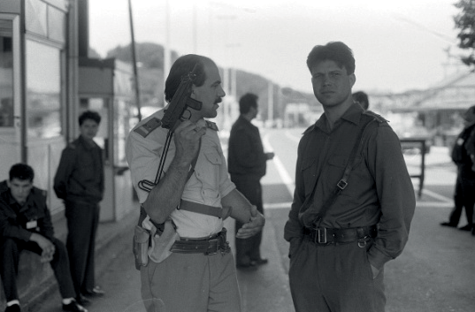
Istega dne se je iz stražnice Ceršak v Šentilj premaknilo večje število vo- jakov JLA, ki so zavzeli položaje okoli mejnega prehoda Šentilj, istočasno pa se je s Trat proti Šentilju pomikala skupina petdesetih vojakov v popolni vojaški opremi. Ob 14.50. uri so vojaki JLA na ploščadi pri bencinski črpalki na mejnem prehodu Šentilj postavili dva minometa.

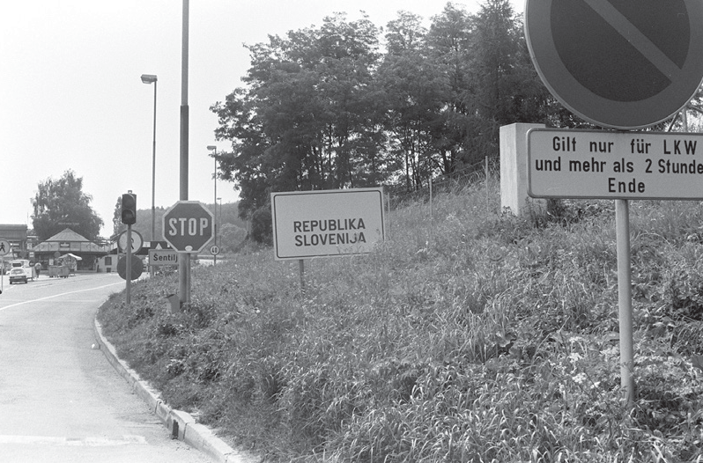
tu legalno in legitimno, in da ne bodo odstranili table in sneli zastave. Pogo-
Miličniki so prvič uporabili orožje (Egon Skamlec, Ve-
čer)
Miličniki so na mejnem prehodu Šentilj uporabili orožje že 27. junija

vor, ki je potekal ob ograji mejnega pre-
hoda v bližini železniške proge, sta od daleč snemala snemalec in novinar TV Ljubljana, ki sta nekaj pripominjala gle- de JLA, kar je razburilo Seada Aladina in vojake, vendar do posredovanja ni prišlo. Očitno je Sead Aladin od mene pričakoval takšen odgovor, saj se ni

Tu je samostojna Republika Slovenija (Janko Rath)
1991, ko so okoli 18.40. ure z avtomatskimi puškami streljali na štiri helikopterje JLA, ki so na mejni prehod hoteli pripeljati zvezne miličnike iz Beograda. Po ukazu JLA so nameravali zavzeti mejni prehod in zamenjati vodstvo Postaje mejne milice Šentilj in miličnike. Helikopterji z zvezni- mi miličniki so zaradi streljanja nanje in zato onemogočanja pristanka v Šentilju kasneje pristali pri stražnici JLA v Ceršaku. Zvezni miličniki so se 2. julija 1991 predali milici.

Vojaki JLA iz stražnice Šentilj so 28. junija 1991 proti zgradbam mejne milice in carine na mej- nem prehodu Šentilj dvakrat opozorilno streljali iz minometa, mini sta eksplodirali ob železniški

posebej razburjal. Potem se ni več oglašal niti se ni želel pogovarjati z odgovornimi miličniki na
mejnem prehodu. Z njim so se o predaji JLA pogovarjali Marjan Ferk starejši, žal prezgodaj umrli junak bojev za mejni prehod Šentilj, Evgen Barabaš in Milan Vogrinec s Postaje milice Pesnica in drugi.

V pisnem ukazu JLA – Komande 5. Vojne oblasti z naslovom »METOD I POSTUPAK U ZAT- VARANJU GRANIČNOG PRELAZA«, ki smo ga videli kasneje, je bil natančno napisan postopek ravnanja vojakov JLA pri zavzetju mejnega prehoda. V njem je bil tudi ukaz o uporabi vsega razpoložljivega orožja, če bi se miličniki z orožjem uprli zahtevi JLA.

Aktivni in rezervni miličniki so mejni prehod Šentilj ubranili skupaj z enoto TO, ki je bila 27. junija 1991 nastanjena v nekdanjem motelu Putnik. Naloga TO je bila varovanje in branjenje širšega območja mejnega prehoda Šentilj. Sodelovanje s TO je potekalo izredno dobro tako z oskrbo kot v operativnih akcijah.
progi Šentilj–Spielfeld.

Miličniki mejnega prehoda Šentilj niso nikoli zapustili. Strah, predvsem pa nemoč, sta bila prisotna le ob napovedanih letalskih napadih na mejni prehod Šentilj, posebej 28. junija 1991. Miličniki so takrat v objektu mejne milice polegli po tleh in čakali vsak na svojo usodo, saj orožja za protiletalsko obrambo niso imeli. Po zloglasnem grmenju letalskih motorjev, ki so preleteli mej- ni prehod, so žal le opazovali dim s kraja, kjer sta bila v Šentilju hudo ranjena miličnika Postaje milice Pesnica, v Štrihovcu pa so življenje izgubili nedolžni civilisti, vozniki tovornjakov v koloni. Eno od letal JLA je ob tem močno kršilo avstrijski zračni prostor.

29. junija 1991 je bila stražnici v Šentilju odklopljena elektrika, v noči na 2. julij tudi stražnici v Ceršaku.

Od 26. junija do 2. julija 1991 se je na mejnem prehodu Šentilj predalo več vojakov JLA, ki so pobegnili s položajev v gozdu Bold. 30. junija 1991 je v dopoldanskem času s položajev na Boldu

na mejni prehod Šentilj pribežalo sedemnajst vojakov Slovencev, ki so bili odpeljani v zbirni cen- ter. Komandir stražnice Šentilj Rade Vojinović je v nedeljo, 30. junija 1991, dopoldne dobil srčni napad, zato so ga pripadniki TO odpeljali v bolnišnico Maribor. Vodenje stražnice je samostojno prevzel kapetan Sead Aladin.

29. in 30. junija 1991 ter 1. in 2. julija 1991 se je milica večkrat poskusila pogovoriti z vodstvom stražnic Šentilj in Ceršak o umiku enot, ki so zasedale položaje nad mejnim prehodom, ter o umi- ku pripadnikov zveznega sekretariata za notranje zadeve, ki so bili v stražnici Ceršak, vendar jim stika ni uspelo vzpostaviti, saj je poveljnik stražnice Šentilj odločno zavračal pogajanja. Prav tako ni hotel vzpostaviti neposredne telefonske povezave s stražnico Ceršak.

2. julija 1991 se je ob 13.30. uri začel in ob 19.45. uri končal odločilni spopad z JLA. Vojaki JLA so na mejni prehod streljali z vsem razpoložljivim avtomatskim in polavtomatskim orožjem, minometi, tromblonskimi minami, topovi in protioklepnimi raketami tipa ZOLJA. Miličniki so nudili
Mejni prehod Šentilj je branilo 71 milični- kov, od tega ena miličnica, 40 aktivnih in 20 rezervnih miličnikov ter 11 miličnikov pripadni- kov posebne enote milice. Pri oskrbi milični- kov na mejnem prehodu Šentilj so pomagali tudi zaposleni civilni delavci in delavke.

Na drugih mejnih prehodih na območju takratne občine Pesnica do borbenih ak- tivnosti ni prišlo, čeprav so bili obkoljeni z vojaki JA. Aktivni in rezervni miličniki in pripadniki TO so bili v stalni pripravljenosti za ubranitev mejnih prehodov.

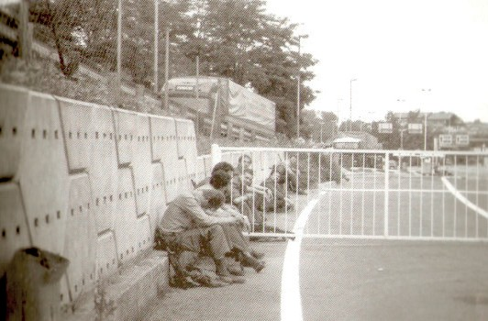
Miličniki v zaklonu čakajo na napad JLA (Zbornik Miličniki v bran domovini, 2011)

oborožen odpor samo z avtomatskimi in polavtomatskimi puškami in pištolami, na položajih so bili tudi miličniki z ostrostrelnimi puškami.

Miličniki na mejnem prehodu in v okolici so na položaje JLA streljali z vseh mogočih improvi- ziranih zaklonov, tudi izza smetiščnih kant, ne zavedajoč se, kako so bili pri tem izpostavljeni. Vmes jim je zmanjkovalo streliva, vendar so jim ga dostavili miličniki iz posebne enote milice iz Maribora. V spopadu je bil težje ranjen rezervni miličnik Jože Šrok, lažje pa miličniki Danilo Bratuša, Bojan Malec in Darko Pajtler ter rezervni miličnik Franc Krajnc.

Napetost in negotovost je prekinilo tresenje tal, grmenje in bobnenje ter veliko dima in prahu. Tankovska enota TO je začela obstreljevati položaje JLA na stražnici Šentilj in v gozdu Bold, kar je ključno pripomoglo h končni zmagi braniteljev in predaji JLA.

Nekaj vojakov JLA z majorjem Jovanovićem na čelu je brez orožja pobegnilo v Avstrijo in se predalo avstrijskim varnostnim organom. Vojaki iz stražnice Šentilj so se umaknili proti domačiji Ribič v Šentilju in se naslednji dan predali milici.

Ob spopadu je nastala materialna škoda na objektih milice in carine ter na poslopjih nekaterih gospodarskih družb, ki so poslovale na mejnem prehodu Šentilj (Kompas, Pohorje). Poškodova- na so bila stekla na objektih in kabinah, obstreljeni so bili zidovi in nadstrešnica. Močno poško- dovana je bila tudi stražnica Šentilj.

V borbenih aktivnostih na mejnem prehodu Šentilj, 2. julija 1991, so se izkazali vsi aktivni in rezervni miličniki, še posebej miličniki posebne enote milice, ki jo je vodil Marjan Ferk st. s svojim pomočnikom Jožetom Časarjem. Ta enota je bila ob napadu na JLA izpostavljena direktnim strelom z njihovih borbenih položajev. Nihče ni zapustil položaja, kljub temu da so mimo njihovih glav švigali streli in rakete.
Miličniki so ob izvajanju borbenih aktivnosti na mejnem prehodu opravljali svoje redne varno- stne naloge in mejne kontrole. Mejni prehod Šentilj ni bil nikoli zaprt. Milica za vodenje vojaških spopadov ni bila ustrezno oborožena in izurjena, vendar je z vso razpoložljivo opremo in pripa- dnostjo to uspešno opravila.

Omeniti je potrebno tudi vlogo avstrijskih varnostnih organov in predstavnikov avstrijskih lokalnih, okrajnih in deželnih oblasti. Izjemna je bila vloga dr. Johana Seilerja, takratnega ok- rajnega glavarja Lipnice, ter Franza Feldbacherja, Josefa Karnitschniga in Walterja Konrada z žandarmerijske postaje Spielfeld ter Ernsta Koweindla s carinske straže Spielfeld. Podporo je izrazil tudi Ludvig Kowald, poslanec ljudske stranke v avstrijskem parlamentu. Njihova pomoč je bila raznolika in pomembna. Mejni milici so posredovali vrsto varnostno pomembnih informacij, med drugim tudi o letalskem napadu na Šentilj. Z njihove strani je bil omogočen ogled bojnih položajev vojakov JLA na stražnici Šentilj. Dostavili so nam tudi preprosta sredstva za medse- bojno komuniciranje. Najbolj pomembna pa je bila njihova moralna spodbuda, saj so bili poleg redne telefonske komunikacije vsak dan prisotni na mejnem prehodu. Ta pomoč in posredovanje informacij sta se še bolj okrepila, ko so vojaška letala JLA ob bombardiranju Šentilja in Štrihovca kršila zračni prostor Avstrije.

Republika Avstrija je na svojem ozemlju okrepila prisotnost varnostnih in vojaških organov ob mejnem prehodu Šentilj. Vsak dan so ob državni meji letela tudi njihova glasna vojaška letala, na mejo pa so pripeljali vojaška oklepna vozila, jih tam vkopali in maskirali. Tudi njihovi vojaki so se vkopali ter pripravili zaklone. Ob mejnih kamnih so na improvizirane nosilce namestili svoje za- stave in tako vidno označili potek državne meje. Ves čas so bili v največji borbeni pripravljenosti

Za delovanje miličnikov na mejnem prehodu je bila izredno pomembna tudi moralna in ma- terialna pomoč domačinov Šentilja in predstavnikov podjetij, ki so takrat delovala na mejnem prehodu Šentilj. Predvsem so skrbeli za redno oskrbo s hrano.

Velika zahvala gre tudi slovenskim novi- narjem, ki so poročali o dogajanjih na mej- nem prehodu Šentilj in pri tem izpostavljali svoja življenja.

Mejni prehod Šentilj je bil za JLA stra- teškega in političnega pomena. JLA si je izmed vseh mejnih prehodov v Republiki Sloveniji močno želela zavzeti prav tega, kar pa jim nismo dovolili. JLA bi se z zavze- tjem oziroma prihodom na mejni prehod Šentilj moralno okrepila in bi bila ponovno na začetku svojih bojnih aktivnosti v Slo- veniji.

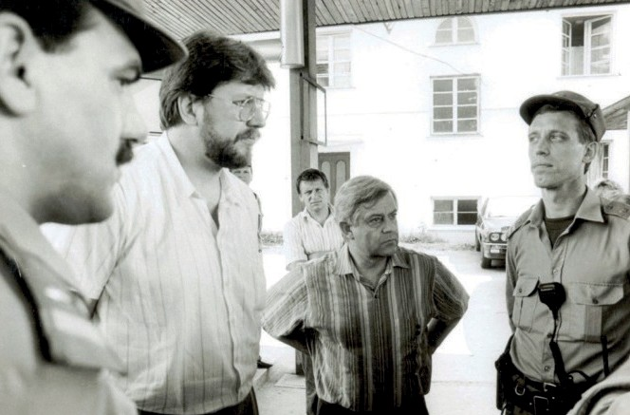
Od leve: Jožef Grah, Igor Bavčar, Milan Kučan in Marjan Ferk st. (Egon Skalmlec, Večer)

Dobljena bitka s tankovsko enoto in odločilna bitka za mejni prehod Šentilj, 2. julija 1991, sta zagotovo bistvenega pomena za hitro končanje bojnih aktivnosti v Republiki Sloveniji in za čim manjše število nepotrebnih žrtev na obeh straneh. Čeprav so jugoslovanski mediji, posebej iz Beograda, večkrat lažno poročali, da je JLA že zavzela mejni prehod Šentilj, do njega s tanki in drugimi sredstvi ni prišla niti ga ni zavzela. Velike zasluge, poleg milice in TO, imajo tudi občani in občanke, ki so se JLA uprli in ovirali izhod tankov iz vojašnic že v Mariboru, na mostu v Pesnici, na železniških prehodih na Ranci in v Štrihovcu, na katerem je obtičala tankovska enota JLA.

Prav vsak, ki je sodeloval v osamosvojitveni vojni, je prispeval svoj delež. Ta se ne sme meriti, a tudi ne pozabiti.

JLA mejnega prehoda Šentilj nikoli ni zavzela. Izrečen je bil odločen NE ultimatu JLA za predajo in nihče ni snel slovenske zastave niti table z napisom REPUBLIKA SLOVENIJA. Mejni prehod Šentilj je ostal ves čas odprt za promet. Miličniki in pripadniki TO so ga obranili, na kar bomo lahko vedno ponosni. 13. julija 1991 sta jim prišla čestitat tudi pred- sednik predsedstva Republike Slovenije Milan Kučan in prvi minister za notranje zadeve Republike Slovenije Igor Bavčar.

KAZALO

Boji za severno mejo 1859 – 1919 . . . . . . . . . . . . . . . . . . . . . . . . . . . . . . . . . . . . . 5
Doba narodnostnih bojev 1859 - 1914 5
Gibanje za Majniško deklaracijo 1917–1918 38
Boji za severno mejo 1918–1919 41
Nemirna nova meja na Muri 48
Naši kraji v narodnoosvobodilni vojni . . . . . . . . . . . . . . . . . . . . . . . . . . . . . . . . .52
Odpor ob Muri 53
Odpor na severni meji 60
Obujanje spominov na okupacijska leta 1941–1945 68
Šentilj v osamosvojitveni vojni leta 1991 . . . . . . . . . . . . . . . . . . . . . . . . . . . . . . .73
Aktivnosti pred in med osamosvojitveno vojno v letih 1990–1991 73
Dogodki v Šentilju leta 1991 87
Postaja milice Pesnica pred in med agresijo 97
Mejni prehod Šentilj – miličniki na braniku domovine 101

Domovinsko društvo generala Maistra Šentilj

Izdajatelj
Domovinsko društvo generala Maistra Šentilj

Izid zbornika sta omogočili Občina Šentilj
in Zveza društev GENERAL MAISTER Ljubljana

Uredniški odbor:
Bruno Jelenko, Vlado Koren, Vladimir Maher Za vsebino prispevkov odgovarjajo avtorji Lektoriranje Franja Senčič
Oblikovanje in tisk: Jurij Moličnik, Impos d.o.o. Slovenska Bistrica Fotografiji na ovitkih: Vasja Šabeder

CIP - Kataložni zapis o publikaciji Univerzitetna knjižnica Maribor

94(497.4)"1918/1919(082)

ZBORNIK ob stoletnici bojev za severno mejo : 1918-2018 / [uredniški odbor Bruno Jelenko, Vlado Koren, Vladimir Maher]. - Šentilj : Domovinsko društvo generala Maistra, 2017

ISBN 978-961-285-949-7
1. Koren, Vlado, 1949- COBISS.SI-ID 93341697

Park spomina – tri vojne, tri zmage
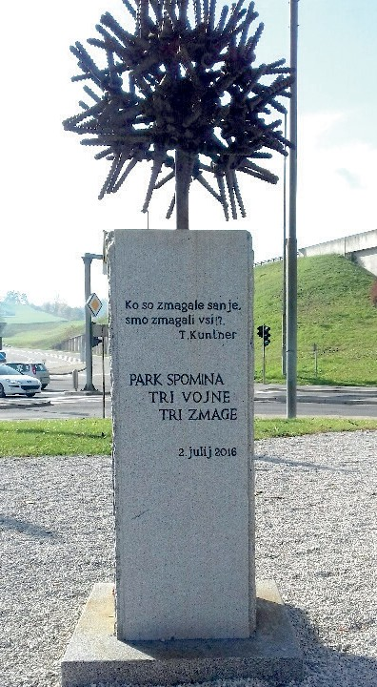
V Šentilju, braniku severne meje, je Občina Šentilj 2. julija 2016, ob 25-letnici Vojne za Slovenijo 1991 ob Poti na Novine postavila Park spomina, ki v besedi in sliki povezuje tri vojne za Slo- venijo: boje za severno mejo do leta 1919, narodnoosvobodilno vojno 1941–1945 in vojno za slovenijo 1991. Vsebino razstave so pripravili Bruno Jelenko, Vlado Koren in Vladimir Maher, skulpturo je izdelal Leopold Methans, sporočilo na njej je zapisal Tone Kuntner.

Spominsko obeležje na naslovnici je ob peti obletnici vojne za Slovenijo postavila Občina Šentilj pred Kulturno-prosvetnim domom Vlada Pipana. Ploščo na dotedanjem spomeniku narodnoo- svobodilne borbe je oblikoval Viktor Gojkovič, avtor besedila na njej je Bruno Jelenko.

